内蒙古银行普惠金融产品线上化及数字化系统

需求规格说明书

普惠金融部
2026年5月

版本记录
版本号 | 版本日期 | 修改者 | 说明
0.1 | 2026.4.29 | 安徽征信 | 新建

确认签字
版本 | 客户方签字和日期 | 承建方签字和日期
1.0

目录
第一章 概述 5
1.1 编写目的 5
1.2 背景 5
1.3 术语与缩略词 5
1.4 规范与参考资料 6
1.5 假设和约束 6
第二章 总体需求 7
2.1 业务现状 7
2.2 业务目标 7
2.3 与其他系统的关系和影响 7
2.4 系统整体业务流程 8
2.5 系统功能 12
第三章 小程序端业务需求 14
3.1 用户注册管理 14
3.1.1 用户登录 14
3.1.2 用户注册 21
3.1.3 忘记密码 31
3.2 个人中心“我的” 36
3.2.1 个人信息 36
3.2.2 我的额度 42
3.2.3 我的贷款 64
3.2.4 我的企业 83
3.2.5 申请进度 96
3.2.6 首页 100
3.2.7 产品 102
3.3 业务风险控制（必须包含） 113
3.4 预期用户描述（可选） 114
3.5 非功能需求（必须包含） 114
3.5.1 业务量说明 114
3.5.2 用户量说明 115
3.5.3 系统服务时限说明 115
3.5.4 信息安全需求 115
3.6 自定义章节（可选） 116
3.6.1 外围接口 116
3.6.2 短消息服务 116
3.6.3 监管报送 116
第四章 附件（可选） 117

概述

编写目的
本需求规格说明书旨在明确内蒙古银行普惠金融产品线上化及数字化系统的业务需求、功能范围和技术要求，为系统设计、开发、测试和实施提供统一、明确的需求基准。文档将详细描述系统的整体架构、各功能模块的具体需求、用户交互流程、业务规则、接口规范以及非功能性需求，确保项目团队对系统需求有清晰、一致的理解。

背景
随着数字经济的快速发展，传统银行业务模式面临转型升级的迫切需求。内蒙古银行普惠金融部为提升服务小微企业的效率和覆盖面，决定建设普惠金融产品线上化及数字化系统。该系统旨在实现普惠金融业务的全流程线上化办理，通过数字化手段优化业务流程，降低运营成本，提升客户体验，同时加强风险管控能力，为小微企业提供更便捷、高效的金融服务。

术语与缩略词
术语 | 定义
普惠金融 | 指为小微企业、个体工商户等群体提供的金融服务
线上化 | 业务办理从线下转为线上，通过互联网渠道完成
数字化 | 利用数字技术实现业务流程自动化、数据化、智能化
进件 | 客户提交贷款申请资料的过程
批复 | 银行对贷款申请进行审批并给出审批结果
借据 | 贷款发放后生成的债权凭证
贷后管理 | 贷款发放后对借款人进行的跟踪管理
RTO | 恢复时间目标，指系统中断后可容忍的恢复时间
RPO | 恢复点目标，指系统中断时可容忍的数据丢失量
表1.术语表

规范与参考资料
《个人金融信息保护技术规范》（JR/T 0171—2020）
《金融行业网络安全等级保护实施指引 第2部分：基本要求》（JR/T 0071—2020）
《内蒙古银行普惠金融产品线上化及数字化系统招标书》
《内蒙古银行普惠金融产品线上化及数字化系统界面原型》
《内蒙古银行普惠金融产品线上化及数字化系统项目合同》
《内蒙古银行用户需求说明书模板》

假设和约束
1. 法律法规约束：系统必须符合《中华人民共和国商业银行法》、《个人金融信息保护法》、《中华人民共和国网络安全法》等相关法律法规要求。
2. 监管要求：需满足中国人民银行、银保监会的相关监管规定，特别是普惠金融业务相关指引，需满足监管数据报送要求。
3. 时间约束：按照合同约定，项目总工期不超过40周。
4. 预算约束：项目总投资控制在合同金额以内。
5. 人员约束：项目团队需具备金融行业数字化转型经验。

总体需求

业务现状
简要描述业务当前现状，如果是新业务，描述业务的驱动原因，如是现有业务，描述业务完善或改进的原因。

业务目标
描述业务需求目标的动作和对象。概述业务主要功能，包括提供的业务功能，提供的产品与服务，涉及的机构与区域等;如果是新提出的系统或对当前系统进行大规模改造，则需要描述业务变革思路，包括角色、职责与流程的变更，以及影响范围。
在分析明确的情况下，补充增加以下内容加强说明业务可行性:
市场状况分析；
同业状况分析；
业务的影响范围和风险；
业务的前景和产出；
与其它业务部门、系统的关系；
业务的初步规划方案、后续计划等；
本部分可以根据实际情况修改或裁剪。

与其他系统的关系和影响
本系统需要与内蒙古银行多个现有系统进行集成，主要关系如下：
一、与核心业务系统的关系：
- 核心业务系统与本系统对接，提供客户开户校验、资金结算、日终批处理等功能。
- 本系统通过标准接口调用核心系统的实时资金转账和批量资金转账功能。
二、与信贷管理系统关系：
- 信贷管理系统同步额度管理、合同管理等基础信息，同步信贷系统客户ID。
- 本系统需调用信贷系统的管户支行和管户经理。
- 两系统间的客户信息、审批结果、合同信息需要实时同步。
三、与监管报送系统关系：
- 本系统需要按照监管要求向监管报送系统报送普惠金融业务数据。
- 报送内容包括但不限于：贷款发放情况、客户信息、风险指标等。
四、与短信平台关系：
- 本系统需要通过短信平台向客户发送验证码、审批进度通知、合同签署提醒等。
- 需要建立短信发送记录和状态回执机制。
五、与电子签章系统关系：
- 本系统需要调用电子签章系统实现企业签章、法定代表人签字。
- 在业务申请授权环节、合同签署环节实现与电子签章系统交互。
六、与腾讯人脸识别系统关系：
- 本系统需要调用腾讯的人脸识别系统实现企业法定代表人身份核验。
- 在绑定企业的身份核验环节、合同签署环节、提款和放款环节进行身份核验。
七、与ODS系统关系：
- 本系统需要把业务数据包括客户信息、授信信息、合同信息、放款和还款信息等业务数据推送给行内ODS系统，实现数据的归档管理和监管报送。
八、与ESB系统关系：
- 本系统需要与行内的各个系统的交互均需要通过行内ESB系统进行，包括但不限于电子签章、短信服务、信贷、核心、监管报送系统等。

系统整体业务流程
普惠金融产品线上化及数字化系统的整体业务涉及进件、批复、合同、企业放还款以及贷后管理，系统整体业务流程图如下：

主要业务环节说明：
一、进件环节：
- 客户通过小程序完成注册和实名认证；
- 绑定企业基本信息数据；
- 企业发起融资申请；
- 生成申请记录并提交审批；
二、批复环节：
- 系统自动风控模型进行初审；
- 对于符合自动审批条件的申请，系统自动审批；
- 对于需要人工审批的申请，流转至相应审批岗位；
- 审批人员通过管理平台进行审批操作；
- 客户经理确认授信额度的结果；
三、合同环节：
- 审批通过后，系统生成电子合同；
- 客户通过小程序进行电子签名合同；
- 合同信息同步至信贷系统和核心系统；
- 建立合同档案，启用合同；
四、放还款环节：
- 系统根据合同约定自动发起放款指令；
- 资金通过核心系统划转至客户账户；
- 建立还款计划，支持多种还款方式；
- 自动扣款和手动还款相结合；
五、贷后管理环节：
- 定期监控客户经营状况和还款情况；
- 风险预警和催收管理；
- 贷后检查记录和报告生成；

系统功能
系统整体功能分为小程序进件端和数字化管理平台两大部分，具体功能模块如下：
一、小程序进件端主要功能：
序号 | 一级模块 | 二级模块 | 三级模块 | 对应角色
1 | 用户注册管理 | 用户登录 | 未登录 | 企业
2 | 用户注册管理 | 用户登录 | 登录 | 企业
3 | 用户注册管理 | 用户登录 | 退出登录 | 企业
4 | 用户注册管理 | 用户注册 | 账号注册信息填写 | 企业
5 | 用户注册管理 | 用户注册 | 手机验证码校验 | 企业
6 | 用户注册管理 | 用户注册 | 用户注册协议查看 | 企业
7 | 用户注册管理 | 用户注册 | 账号注册信息提交 | 企业
8 | 用户注册管理 | 忘记密码 | 密码重置 | 企业
9 | 用户注册管理 | 忘记密码 | 手机验证码校验 | 企业
10 | 个人中心“我的” | 个人信息 | 个人信息展示 | 企业
11 | 个人中心“我的” | 个人信息 | 账号身份核验 | 企业
12 | 个人中心“我的” | 我的企业 | 企业信息列表展示 | 企业
13 | 个人中心“我的” | 我的企业 | 企业信息切换 | 企业
14 | 个人中心“我的” | 我的企业 | 添加企业信息 | 企业
15 | 个人中心“我的” | 我的企业 | 法定代表人手机验证码校验 | 企业
16 | 个人中心“我的” | 我的企业 | 法定代表人脸识别 | 企业
17 | 个人中心“我的” | 我的额度 | 额度查询结果展示 | 企业
18 | 个人中心“我的” | 我的额度 | 额度详情展示 | 企业
19 | 个人中心“我的” | 我的额度 | 电子合同模版生成 | 企业
20 | 个人中心“我的” | 我的额度 | 合同签署时法人人脸识别 | 企业
21 | 个人中心“我的” | 我的额度 | 合同签署时法人手机验证码校验 | 企业
22 | 个人中心“我的” | 我的额度 | 查看电子合同 | 企业
23 | 个人中心“我的” | 我的额度 | 借款申请 | 企业
24 | 个人中心“我的” | 我的额度 | 借款申请法人手机验证码校验 | 企业
25 | 个人中心“我的” | 我的额度 | 借款申请法人人脸识别 | 企业
26 | 个人中心“我的” | 我的贷款 | 借据信息展示 | 企业
27 | 个人中心“我的” | 我的贷款 | 借据详情展示 | 企业
28 | 个人中心“我的” | 我的贷款 | 查看还款计划 | 企业
29 | 个人中心“我的” | 我的贷款 | 还款申请 | 企业
30 | 个人中心“我的” | 我的贷款 | 还款申请法人手机验证码校验 | 企业
31 | 个人中心“我的” | 我的贷款 | 还款申请法人人脸识别 | 企业
32 | 个人中心“我的” | 我的贷款 | 还款试算 | 企业
33 | 个人中心“我的” | 申请进度展示 | 申请进度查询 | 企业
34 | 个人中心“我的” | 申请进度展示 | 申请进度审批详情 | 企业
35 | 首页 | 首页 | 首页信息展示 | 企业
36 | 产品 | 产品 | 产品列表及介绍信息展示 | 企业
37 | 产品 | 产品 | 融资产品申请 | 企业
38 | 产品 | 产品 | 融资申请授权书查看 | 企业
39 | 产品 | 产品 | 融资申请提交 | 企业

二、数字化管理平台主要功能：

小程序端业务需求

用户注册管理
用户注册管理是数字化管理平台小程序进件端模块的核心基础功能，是客户进入小程序的首要环节，承担身份识别与账户管理基础职能。系统支持手机号密码登录+验证码双因子验证模式，新用户首次登录需完成注册，采集姓名、身份证号、手机号等基础信息并通过短信验证码校验手机号真实性，已注册用户再次登录可展示个性化首页。
该功能采用实名认证体系，L1 级通过手机号 + 短信验证码完成基础实名，L2 级通过身份证 OCR 识别 + 公安网比对完成证件实名，在绑定企业的过程中，通过活体人脸识别完成法定代表人生物实名，按需调用保障安全与便捷，实名认证通过后方可发起业务受理。同时配套忘记密码、退出登录等辅助功能，全方位保障用户账户安全与使用便捷。
用户注册管理，主要分为用户登录、注册、身份核验和修改密码等功能，本章节针对用户注册管理需求进行详细阐述。

用户登录

未登录

需求功能描述
当用户未登录小程序时，在涉及需要用户身份信息或个性化服务的功能模块（如“我的”、“立即申请”等），系统会提示用户进行注册和登录操作，引导用户进入登录页面。未登录状态下，部分功能如产品介绍列表、产品详情、资讯公告可正常浏览，但无法进行业务申请、查看个人申请进度等操作。
未登录状态下，登录用户退出登录时进入到未登录页面，游客用户在业务受理时或者点击“我的”功能时，均跳转到未登录页面。

功能使用者
未登录企业用户。

业务操作流程
未登录状态下的游客用户会跳转到未登录页面，已登录用户退出再登录时，也会跳转到未登录页面。
1、用户未登录状态下，点击导航栏“我的”模块，首先打开的是引导等待登录页面（图3.1.1.1-1）。
2、未登录用户在点击产品中的“立即申请”时，处于未登录状态，跳到引导登录页面（图3.1.1.2-1）。

界面描述
具体设计见原型图。
1、登录页面（图3.1.1.1-1、图3.1.1.1-2）中，导航栏“我的”为红色字体和头像。
2、主色调为红色。

业务规则
1、等待登录页面（图3.1.1.1-1）中，“个人信息”、“我的额度”、“我的贷款”、“我的企业”、“申请进度”后面的“>”为进入按钮。
2、等待登录页面（图3.1.1.1-1）中，未登录用户点击“个人信息””、“我的额度”、“我的贷款”、“我的企业”、“申请进度”这些记录，都要求弹出“未登录，请先登录”提示（图3.1.1.1-2），提示3秒后，继续弹出并停留在当前等待登录页面（图3.1.1.1-1）。

界面原型
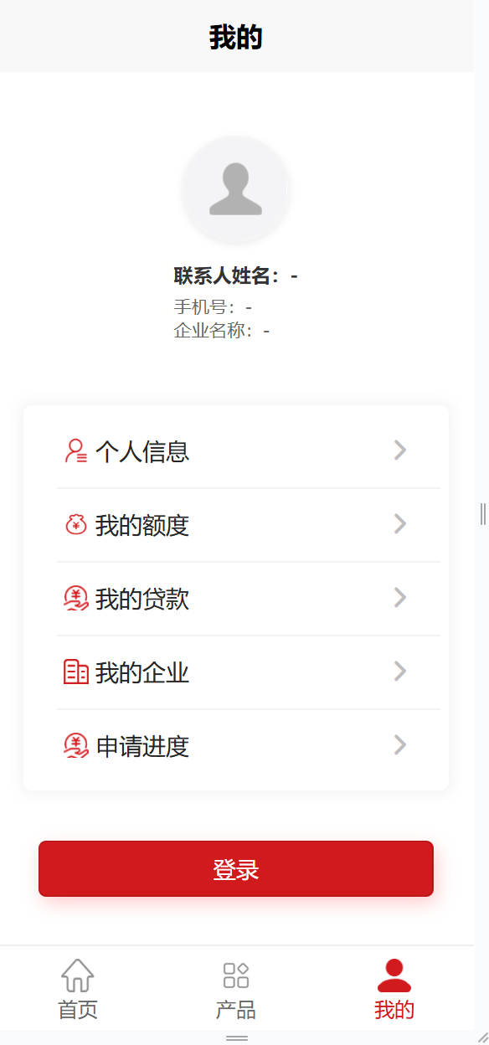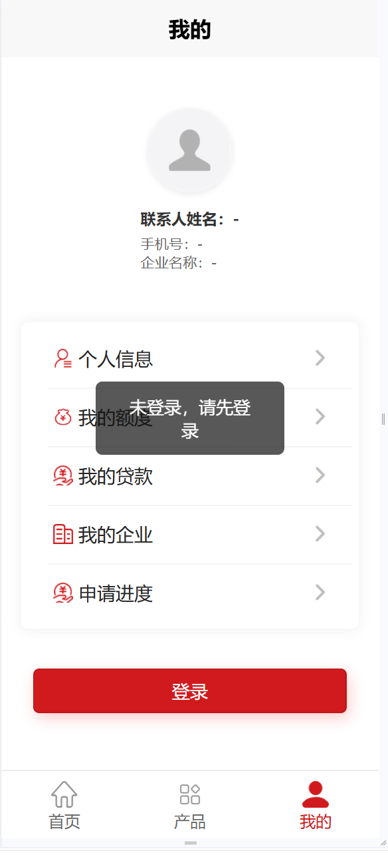
图3.1.1.1-1 图3.1.1.1-2

与外围系统接口交互描述
本功能不涉及外围系统接口交互。

登录

需求功能描述
当用户未登录小程序时，未登录状态下，客户点击“我的”模块下面任一子模块都跳转到登录页，如果用户没有账号，可以在登录页点击“立即注册”进行账号注册，也可以点击“忘记密码”进行密码找回；如果用户已登录状态下，可以打开查看“我的”模块下面任一子模块的页面。

功能使用者
未登录企业用户使用。

业务操作流程
未登录状态下的游客用户会跳转到未登录页面，已登录用户退出再登录时，也会跳转到未登录页面。
1、用户未登录状态下，点击导航栏“我的”模块，首先打开的是引导等待登录页面（图3.1.1-1）。
2、未登录用户在点击产品中的“立即申请”时，跳到引导登录页面（图3.1.1.2-1）。

界面描述
具体设计见原型图。
1、登录成功后的页面（图3.1.1.2-4）中，导航栏“我的”为红色字体和头像。
3、如果用户登录状态，则用户头像下方显示用户的姓名、手机号以及默认绑定的企业。
4、手机号、密码、验证码为浅灰色输入框，并给出默认输入提示（见页面设计原型图）。
5、登录页面布局：
顶部：系统Logo和"登录"标题
中部：登录表单区域
手机号输入框（带手机图标）
密码输入框（密码可见切换按钮）
验证码输入框和获取验证码按钮
"登录"按钮（主按钮样式）
底部：注册入口和忘记密码入口
6、字段要求：
手机号：11位数字，需验证格式
密码：8-20位字符，支持字母、数字
验证码：6位数字，60秒有效
7、交互反馈：
输入框获得焦点时高亮显示
输入内容实时验证格式

业务规则
1、等待登录页面（图3.1.1.1-1）中，未登录用户点击“登录”按钮，跳转至登录页面（图3.1.1.2-1），“登录”按钮点击后，校验账号、密码、验证码三者全部正确后，允许登录成功，并提示3秒“登录成功”（图3.1.1.2-4）；
如果密码不正确，给出3秒弹出框“手机号或密码错误”的提示框（图3.1.1.2-5），登录失败停留在当前页不动；
如果手机号、密码都是正确的，但是验证码不正确，给出3秒弹出框“验证码错误”的提示框（图3.1.1.2-2）；
如果验证码没有输入，给出3秒弹出框“请输入验证码”的提示框（图3.1.1.2-3）。
2、登录页面（图3.1.1.2-1）左上角“<”为返回按钮，点击后，返回到等待登录页面（图3.1.1.1-1）中。
3、用户登录成功后，显示页面（图3.1.1.2-6），该页面中的“个人信息”、“我的额度”、“我的贷款”、“我的企业”、“申请进度”可以通过后面的“>”跳转进入相应页面中。
4、登录页面（图3.1.1.2-1）可以进入忘记密码和注册页面。
5、“获取验证码”按钮触发给登录手机号发送验证码，验证码有效时间60秒，60秒倒计时后失效，用户可再次获取验证码。
6、短信验证码发送内容为：您本次登录账号的验证码为：160890。请勿向他人泄露验证码，谨防陌生人索要此验证码诈骗。
7、如果账号不存在，给出提示“账号不存在”。
8、密码加密存储，不可逆加密。

界面原型
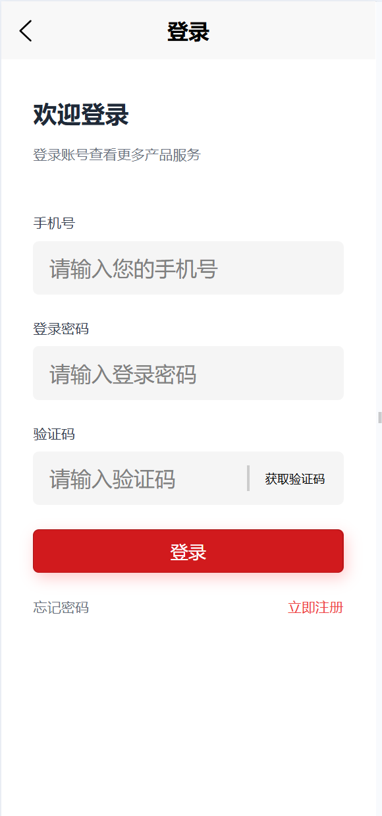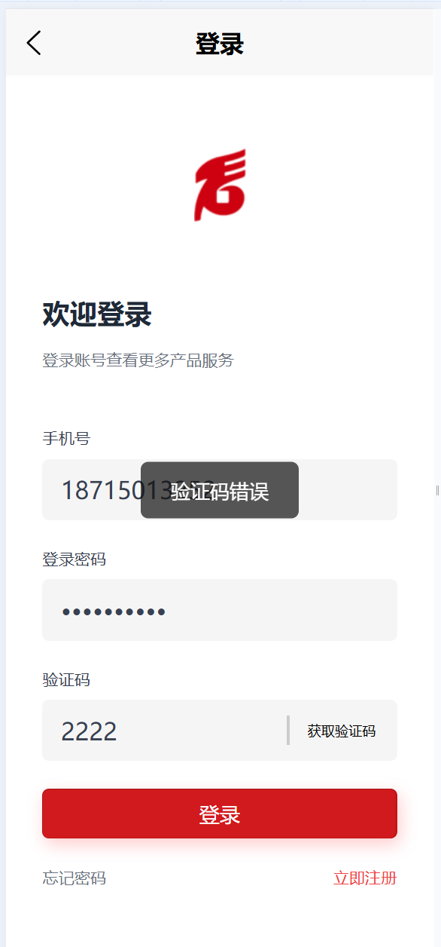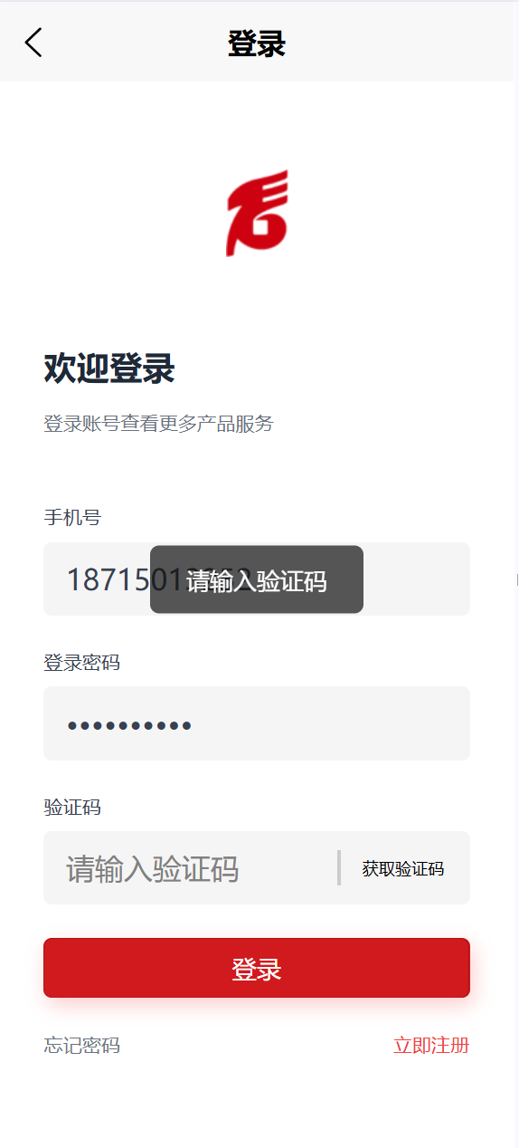
图3.1.1.2-1 图3.1.1.2-2 图3.1.1.2-3

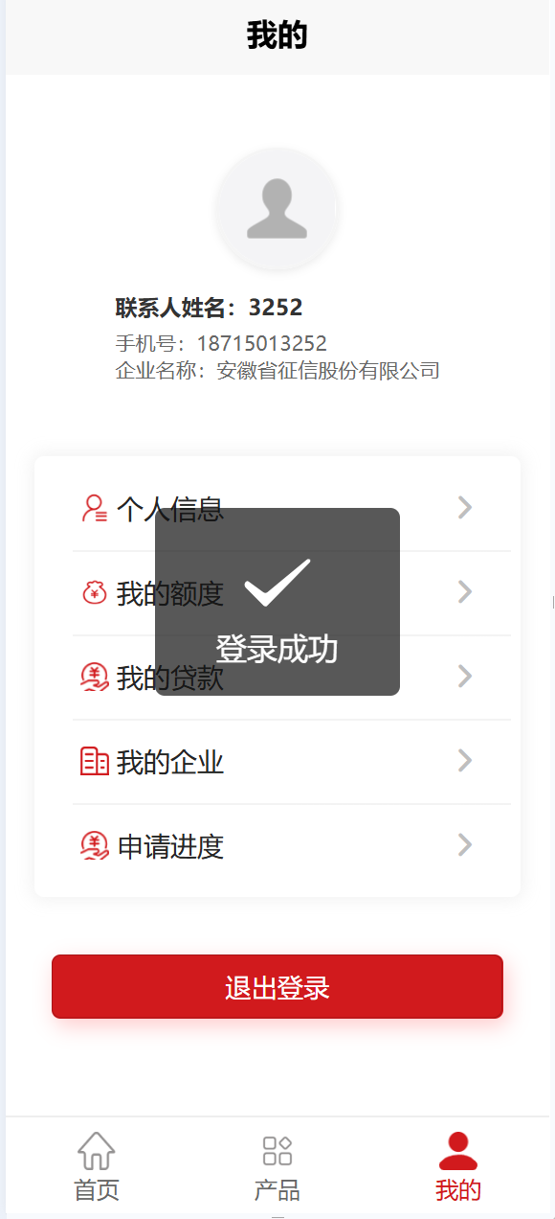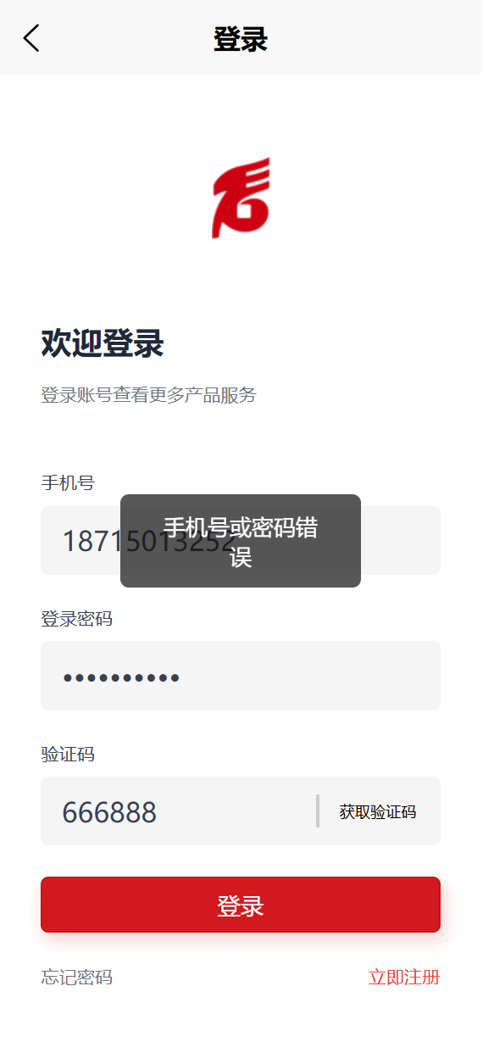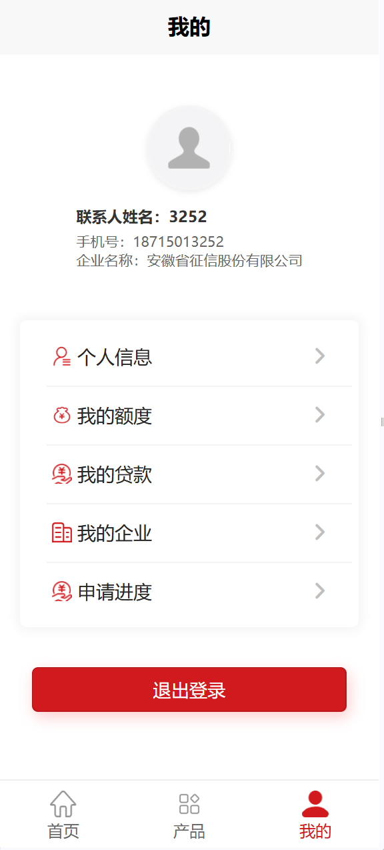
图3.1.1.2-4 图3.1.1.2-5 图3.1.1.2-6

与外围系统接口交互描述
需要与行内短信平台对接，实现验证码的发送和接收。

退出登录

需求功能描述
用户在小程序端，已登录状态下，可以退出登录状态，本需求提供用户账号退出功能。

功能使用者
已登录的企业用户使用。

业务操作流程
登录状态下的用户点击“我的”页面，通过“退出登录”按钮，退出当前账号登录，已登录用户退出再登录时，也会跳转到未登录页面。
用户从登录显示页面（图3.1.1.2-6），点击“退出登录”弹出提示页面（图3.1.1.3-1）实现账号退出。

界面描述
具体设计见原型图。

业务规则
1、用户登录成功后，点击“退出登录”按钮，给出提示页面（图3.1.1.3-1），用户点“确定”后退出账号，用户点“取消”后，不退出并保持在当前页面中。
2、用户成功退出登录后，给出提示“退出登录成功”（图3.1.1.3-2）。

界面原型
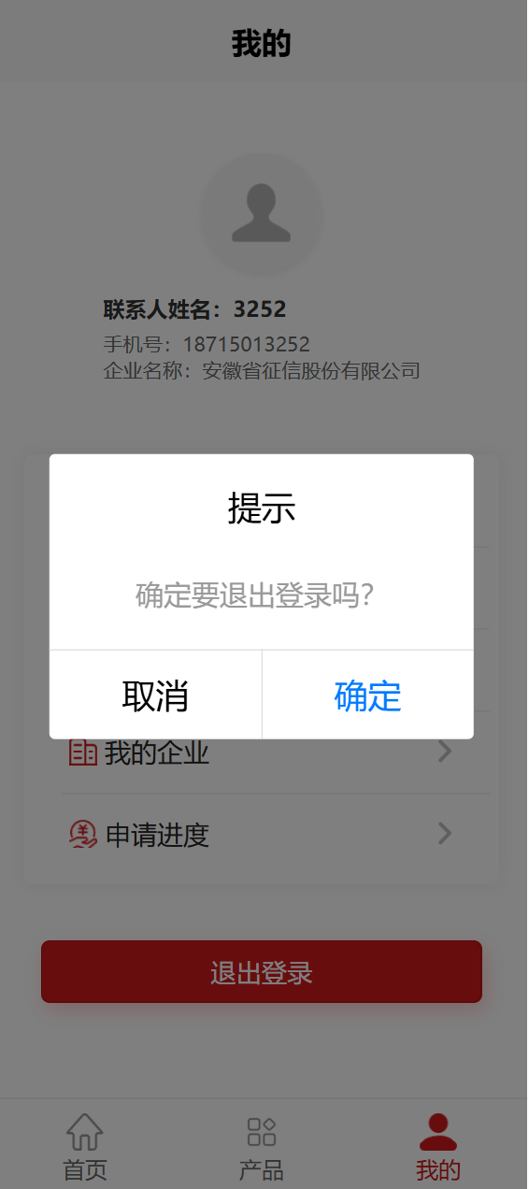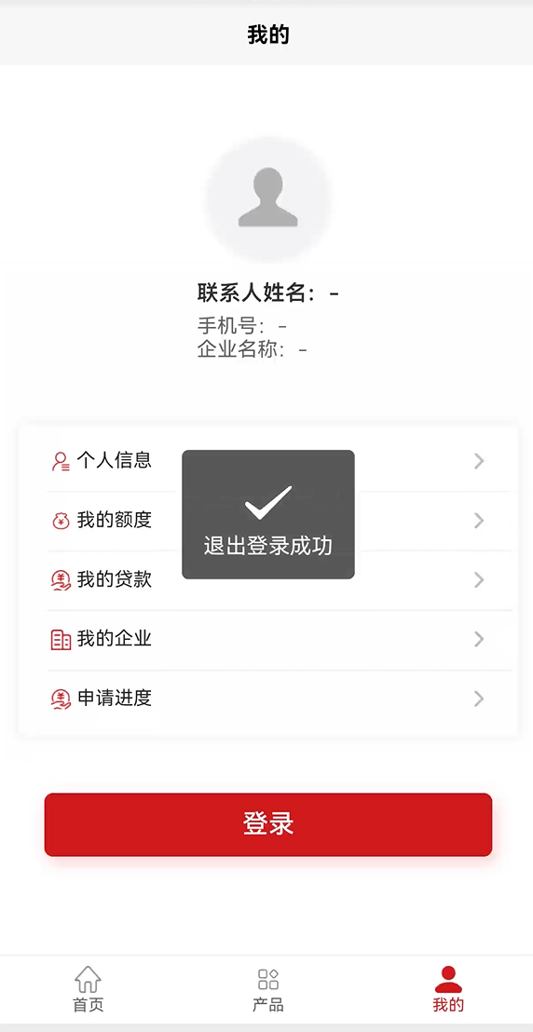
图3.1.1.3-1 图3.1.1.3-2

与外围系统接口交互描述
本功能不涉及外围系统接口交互。

用户注册

账号注册信息填写

需求功能描述
该功能实现的是未注册的企业用户进行系统账号注册功能。

功能使用者
面向没有注册账号的企业用户。

业务操作流程
1、用户未注册状态下，点击导航栏“我的”->等待登录页面（图3.1.1.1-1），点击“立即注册”按钮进入注册页面（图3.1.1.2-1）。
2、另外，未注册用户在点击“首页->产品”或底部导航栏“产品”中的“立即申请”时，也会跳到引导登录页面（图3.1.1.1-1），进而点击“立即注册”按钮进入注册页面（图3.1.1.2-1）。

界面描述
具体设计见原型图。

业务规则
信息填写时校验规则如下：
1、注册页面（图3.1.2.1-1）中，手机号必须校验11位纯数字且开头为数字“1”。
2、密码长度大于等于8位，小于等于20位，且必须为字母、数字的组合，且不能有连续3个相同的字符（字符包括数字、字母）；两次输入的密码要求校验一致。
3、手机号、密码、验证码为浅灰色输入框，并给出默认输入提示（见页面设计原型图）。
4、手机号、验证码、密码、再次输入密码均为必填项。验证码6位纯数字。

界面原型
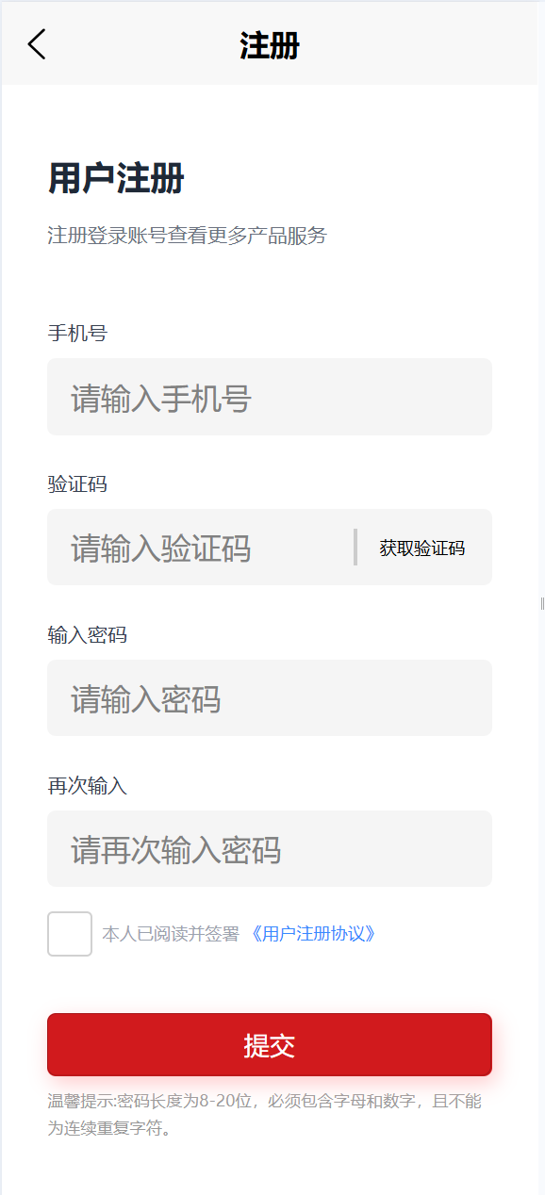
图3.1.2.1-1

与外围系统接口交互描述
本功能不涉及外围系统接口交互。

手机验证码校验

需求功能描述
该功能实现的是未注册的企业用户进行系统账号注册时，发送验证码进行校验，核实企业账户手机号为当前注册人。

功能使用者
面向没有注册账号的企业用户。

业务操作流程
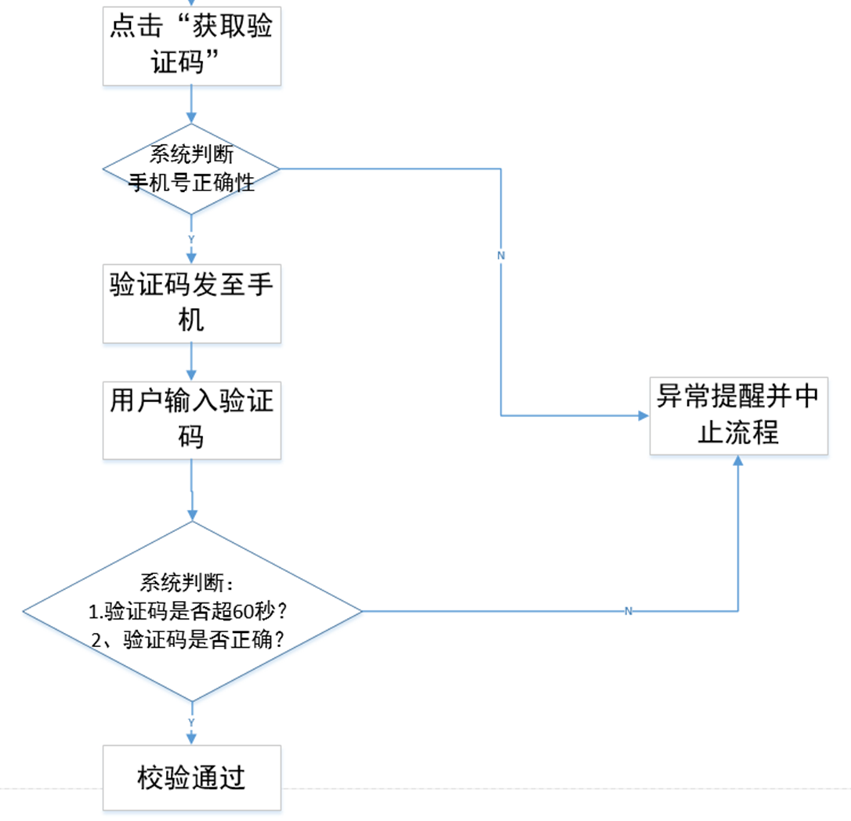

界面描述
具体设计见原型图。
1、注册页面（图3.1.2.1-1）中，输入的手机号必须校验11位纯数字且开头为数字“1”。
2、验证码必输校验，且为6位纯数字。

业务规则

1、用户注册时，提供注册账号手机号验证，注册的账号必须为正确的手机号。
2、“获取验证码”按钮，必须在输入手机号之后点获取。
3、“获取验证码”按钮触发给登录手机号发送验证码，验证码有效时间60秒，按钮支持倒计时读秒显示，60秒倒计时后失效，用户可再次获取验证码。
4、如果验证码正常发送，则给出提示“验证码已发送”（图3.1.2.2-1）。
5、如果验证码没有发送，则提交时，给出提示“请输入验证码” （图3.1.2.2-2）。
6、如果验证码输入不正确，给出提示“验证码错误”（图3.1.2.2-3）。
7、短信验证码发送内容为：您本次注册账号的验证码为：160890。请勿向他人泄露验证码，谨防陌生人索要此验证码诈骗。
8、“获取验证码”按钮，必须在输入手机号之后点获取，如果手机号未输入或输入不是11位数字，给出校验并提示“手机号格式错误” （图3.1.2.4-4）。

界面原型
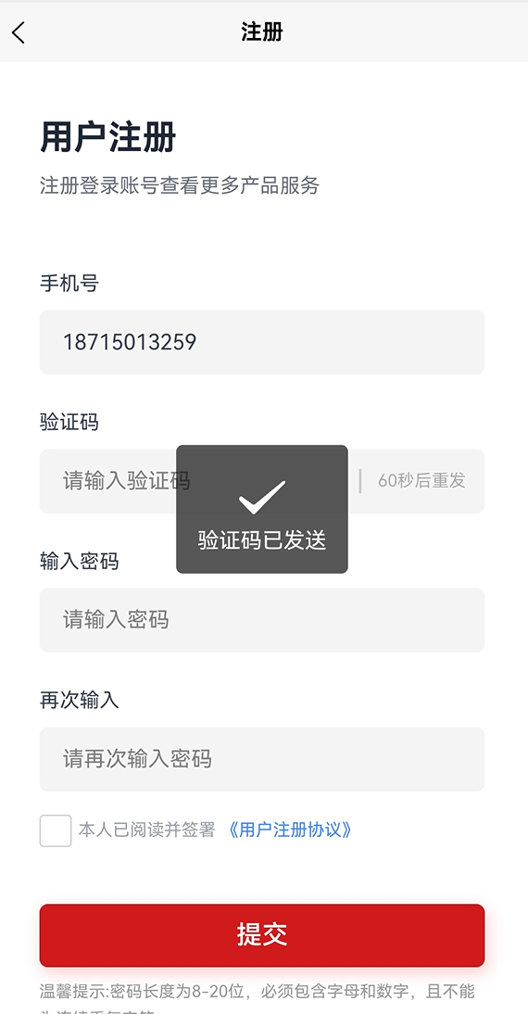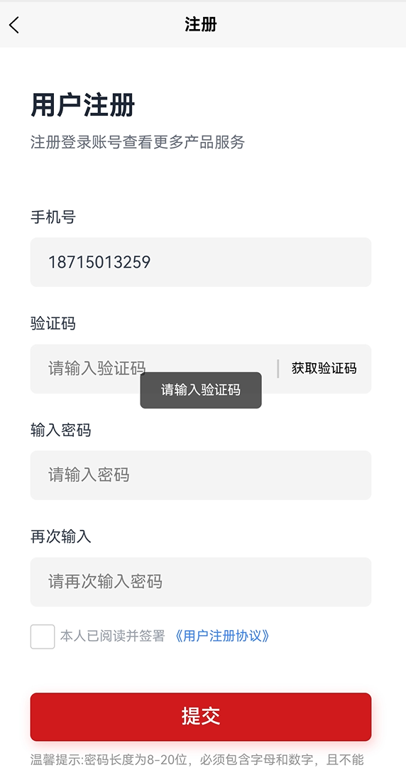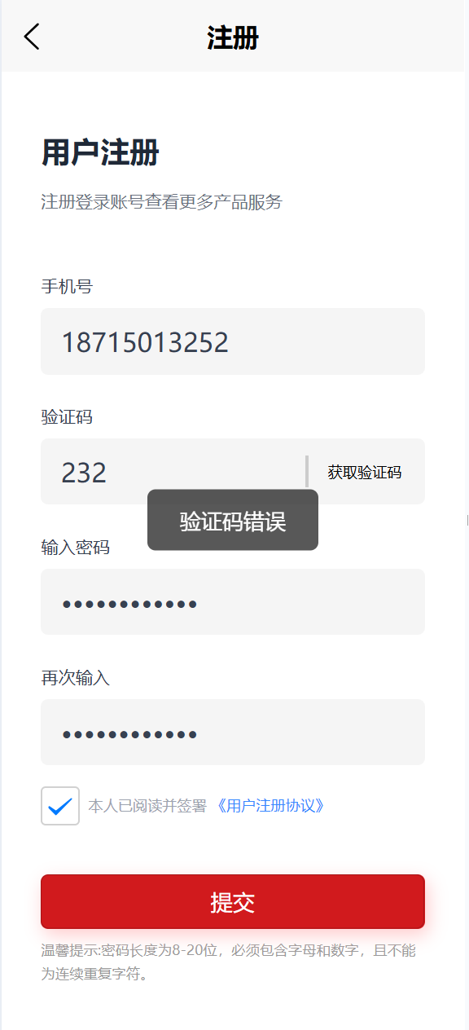
图3.1.2.2-1 图3.1.2.2-2 图3.1.2.2-3
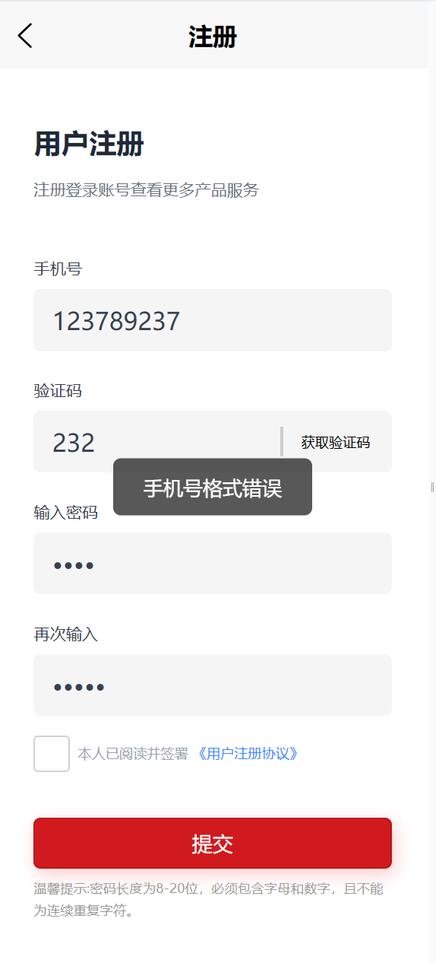
图3.1.2.2-4

与外围系统接口交互描述
需要与行内短信平台对接，实现验证码的发送和接收。

用户注册协议查看

需求功能描述
该功能实现的是未注册的企业用户进行系统账号注册过程中，可以查看用户注册协议。

功能使用者
面向没有注册账号的企业用户。

业务操作流程
1、用户在注册过程中，通过注册页面（图3.1.2.1-1），点击蓝色“用户注册协议”字体，跳转到协议查看页面。
2、可以上线滚动页面进行查看，可以点击同意，也可以返回，返回意味着不同意签署。

界面描述
具体设计见原型图。
1、用户协议内容为文本，不允许编辑。
2、具体的用户协议内容，需要内蒙古银行提供经过法审的内容后，配置到系统中，需求评审阶段暂不提供，在系统测试或上线时提供并配置到系统中。
3、支持协议中部分文字加粗显示、滚动查看。

业务规则
在用户注册协议查看时，如果用户同意，点击“同意”按钮，返回到注册页面（图3.1.2.1-1），此时用户注册协议勾选框变为打勾状态。
如果用户点击“返回”按钮，返回到注册页面（图3.1.2.1-1），此时用户注册协议勾选框依然为未打勾状态，用户可以手工打勾。
用户也可以不看具体用户协议内容，直接在注册页面（图3.1.2.1-1）打勾。

界面原型
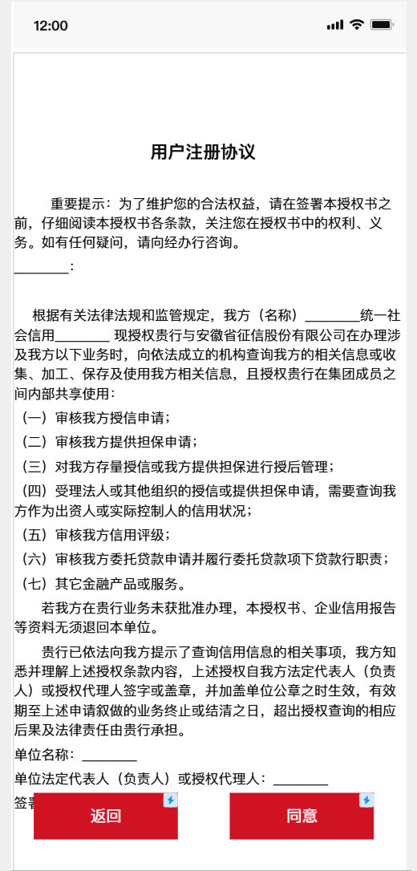
图3.1.2.3-1

与外围系统接口交互描述
本功能不涉及外围系统接口交互。

账号注册信息提交

需求功能描述
该功能实现的是未注册的企业用户进行系统账号注册时，在填写相应内容后，提交注册信息。

功能使用者
面向没有注册账号的企业用户。

业务操作流程
1、进入方式：在登录页面点击"立即注册"进入注册页面。
2、注册步骤：
- 步骤1：填写注册信息（手机号、密码、确认密码）。
- 步骤2：获取并输入手机验证码。
- 步骤3：阅读并同意用户注册协议。
- 步骤4：提交注册信息。
3、注册成功处理：
- 系统创建用户账号。
- 自动登录并跳转到身份认证页面。

界面描述
具体设计见原型图。
1、注册页面布局：
- 顶部：返回按钮、"用户注册"标题。
- 中部：注册表单区域。
- 手机号输入框。
- 密码输入框。
- 确认密码输入框。
- 验证码输入框和获取验证码按钮。
- 用户协议复选框和查看链接。
- 底部：
- "注册"按钮（主按钮样式）。
- 密码输入方式提示。
2、字段要求：
- 手机号：11位数字，需验证未注册。
- 密码：8-20位，必须包含字母和数字。
- 确认密码：必须与密码一致。
- 验证码：6位数字。
- 输入框格式实时验证。

业务规则
1、 如果密码两次输入不一致，给出提示“两次输入密码不一致”（图3.1.2.4-2）。
2、如果用户注册协议没有勾选，给出提示“请先勾选用户注册协议” （图3.1.2.4-3）。
3、提交时校验验证码的情况，具体见《3.1.2.2手机验证码校验》章节。
4、“提交”按钮，实现用户注册信息的入库和用户账户信息的生成，并提示“用户注册成功”（图3.1.2.4-4），并自动返回到登录页面（图3.1.1.2-1）。
5、用户注册协议必须勾选才可以提交注册，用户注册协议为蓝色字体，不勾选则给出提示“请先勾选用户注册协议”（图3.1.2.4-5）。
6、已注册手机号不能重复注册。
7、左上角返回按钮“<”返回到登录页面（图3.1.1.2-1）。

界面原型
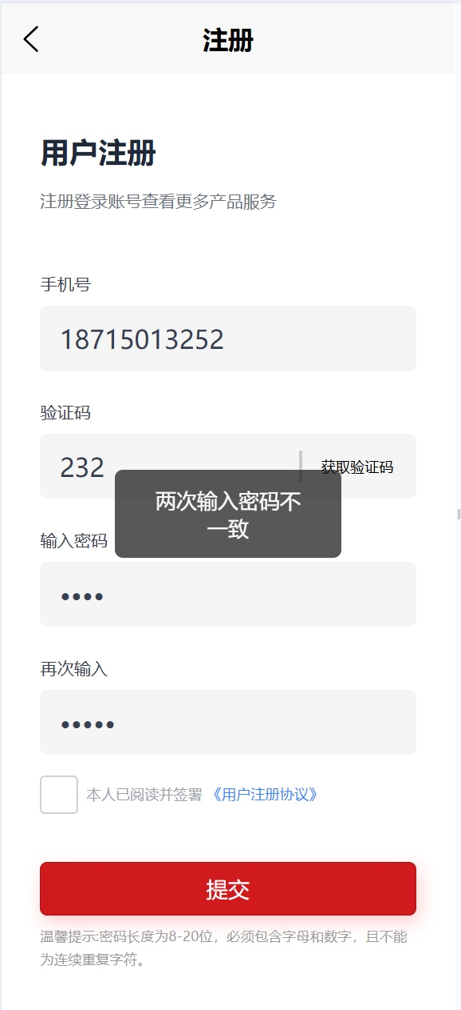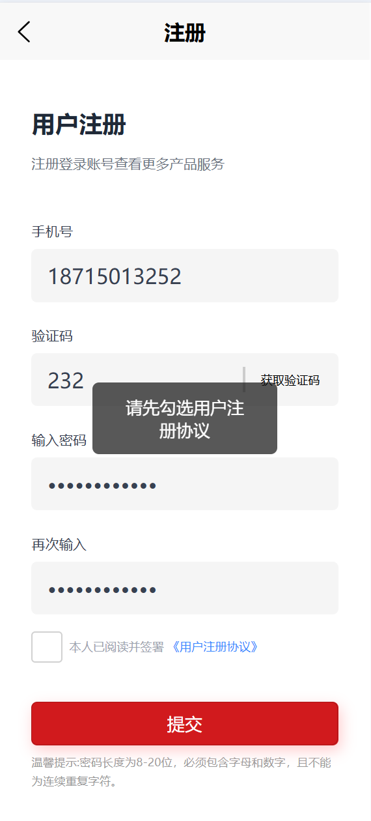
图3.1.2.4-1 图3.1.2.4-2 图3.1.2.4-3
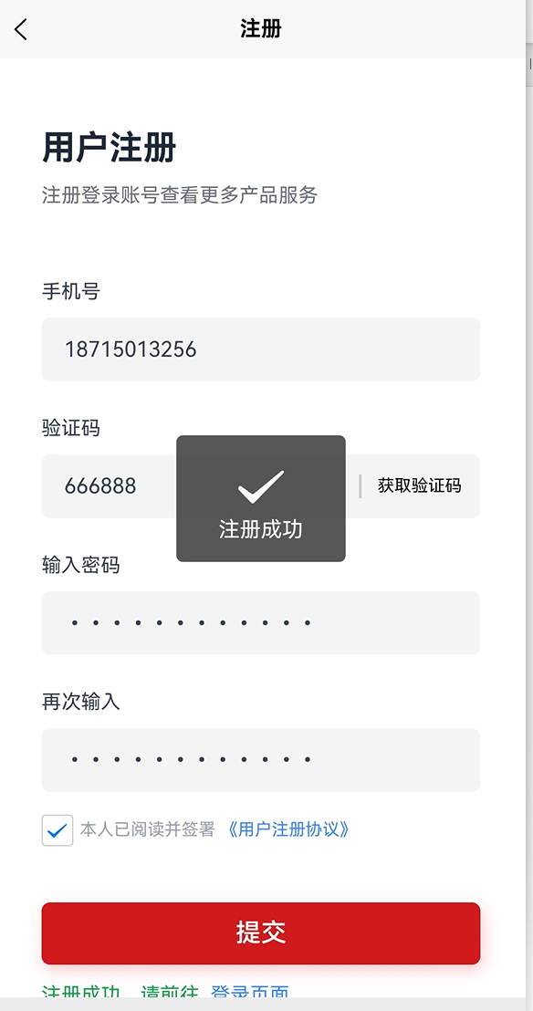
图3.1.2.4-4 图3.1.2.4-5

与外围系统接口交互描述
本功能不涉及外围系统接口交互。

忘记密码

密码重置

需求功能描述
对于已经注册的企业用户，在忘记密码时，提供密码重置的功能。

功能使用者
面向已经注册账号的企业用户。

业务操作流程
1、进入方式：在登录页面点击"忘记密码"进入密码重置页面。
2、密码重置步骤：
- 步骤1：填写密码重置的信息（手机号、新密码、新确认密码）。
- 步骤2：获取并输入手机验证码。
- 步骤3：判断两次密码输入是否一致，密码是否符合规定，验证码是否准确、账号是否为本系统已注册的账号。
- 步骤4：提交密码重置信息。
3、密码重置成功处理：
- 系统把用户账号的密码更改为新密码。

界面描述
具体设计见原型图。
1、页面布局：
- 顶部：返回按钮、"忘记密码"标题。
- 中部：表单区域。
- 手机号输入框。
- 密码输入框。
- 确认密码输入框。
- 验证码输入框和获取验证码按钮。
- 底部：
- "提交"按钮（主按钮样式）。
2、字段要求：
- 手机号：用户当初注册的11位数字手机号账号。
- 密码：8-20位，必须包含字母和数字。
- 确认密码：必须与密码一致。
- 验证码：6位数字。
- 输入框格式实时验证。

业务规则
1、在忘记密码主页面填写手机号、新密码、验证码等信息（图3.1.3.1-1）。
2、点击“提交”时，校验密码两次如果输入不一致，给出提示“两次输入密码不一致”（图3.1.3.1-2）。
3、点击“提交”时，校验验证码的情况，具体见《3.1.3.2手机验证码校验》章节。
4、点击“提交”时，校验用户账号如果不存在，给出提示“用户不存在，请先注册”（图3.1.3.1-3）。
5、“点击“提交”时，实现用户密码的更新，成功后给出提示“密码重置成功”（图3.1.3.1-4），并自动返回到登录页面（图3.1.1.2-1）。
6、左上角返回按钮“<”返回到登录页面（图3.1.1.2-1）。

界面原型
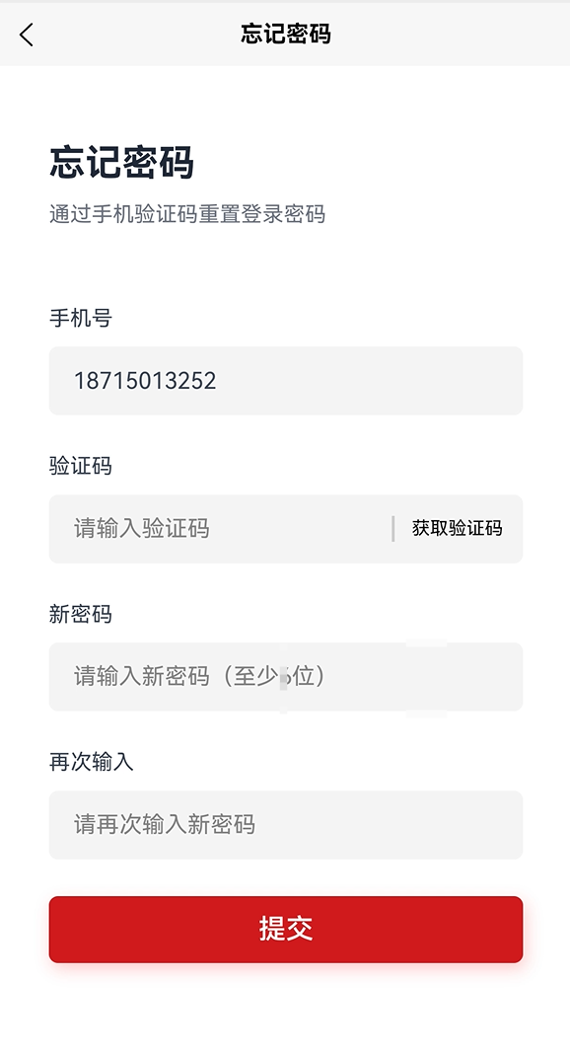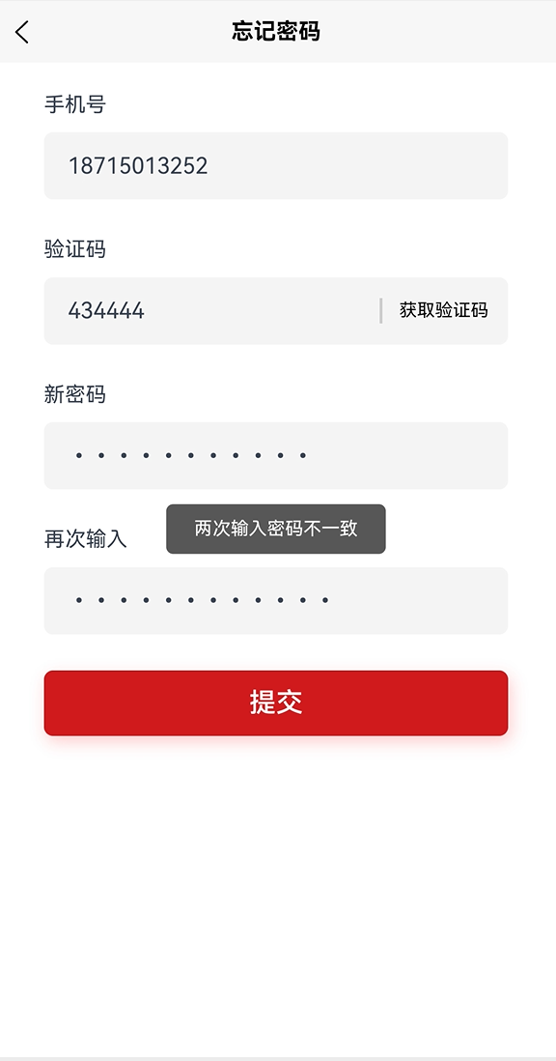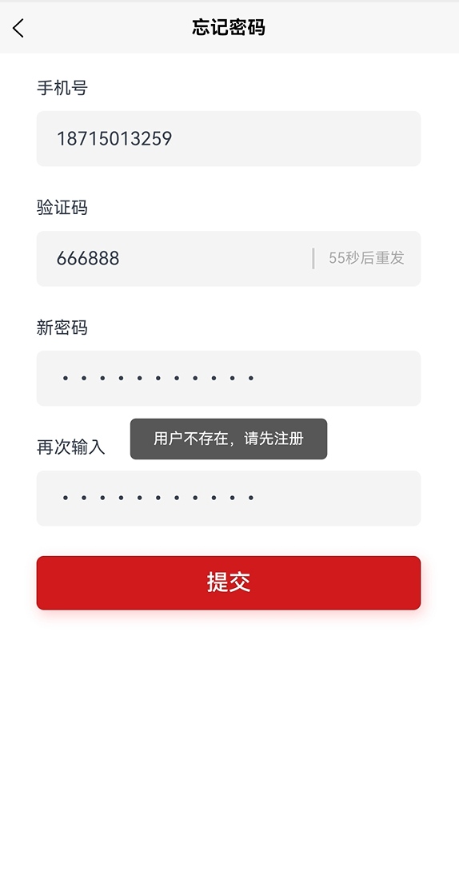
图3.1.3.1-1 图3.1.3.1-2 图3.1.3.1-3

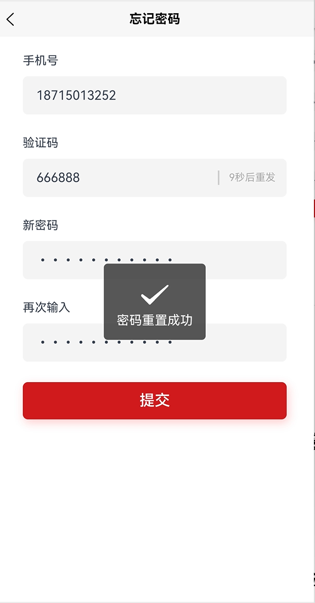
图3.1.3.1-4

与外围系统接口交互描述
本功能不涉及外围系统接口交互。

手机验证码校验

需求功能描述
该功能实现的是忘记密码的企业用户进行系统账号密码重置时，发送验证码进行校验核实企业账号信息。

功能使用者
已注册账号的企业用户。

业务操作流程
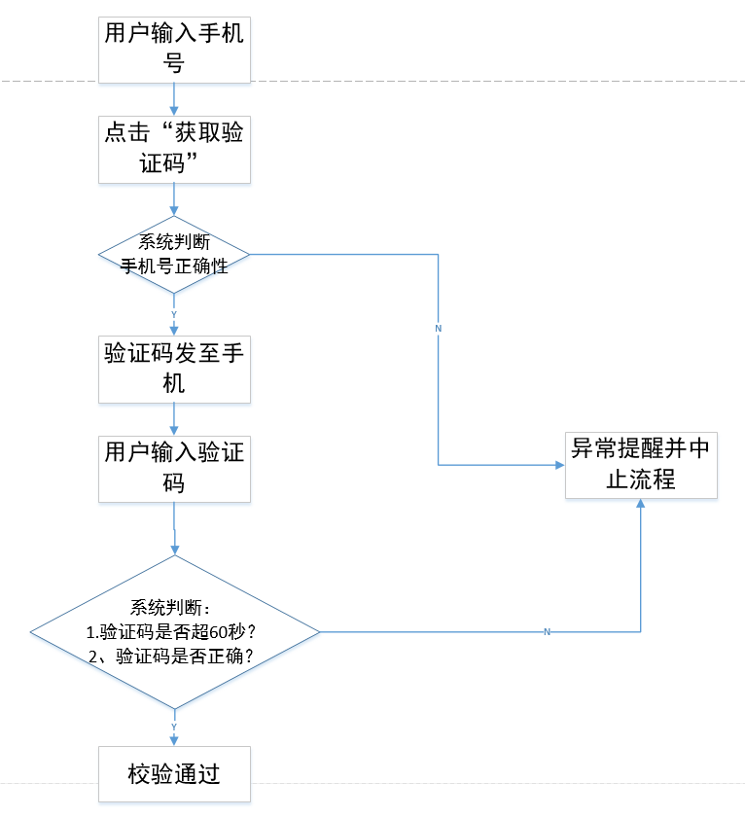

界面描述
具体设计见原型图。
1、密码重置页面（图3.1.3.2-1）中，输入的手机号必须校验11位纯数字且开头为数字“1”。
2、验证码必输校验，且为6位纯数字。

业务规则
1、用户密码重置时，提供密码重置手机号验证，账号必须为正确的手机号。
2、“获取验证码”按钮，必须在输入手机号之后点获取。
3、“获取验证码”按钮触发给密码重置手机号发送验证码，验证码有效时间60秒，按钮支持倒计时读秒显示，60秒倒计时后失效，用户可再次获取验证码。
4、如果验证码正常发送，则给出提示“验证码已发送”（图3.1.3.2-1）。
5、如果验证码没有发送，则提交时，给出提示“请输入验证码” （图3.1. 3.2-2）。
6、如果验证码输入不正确，给出提示“验证码错误”（图3.1.3.2-3）。
7、短信验证码发送内容为：您本次密码重置的验证码为：160890。请勿向他人泄露验证码，谨防陌生人索要此验证码诈骗。
8、“获取验证码”按钮，必须在输入手机号之后点获取，如果手机号未输入或输入不是11位数字，给出校验并提示“手机号格式错误” （图3.1. 3.2-4）。

界面原型
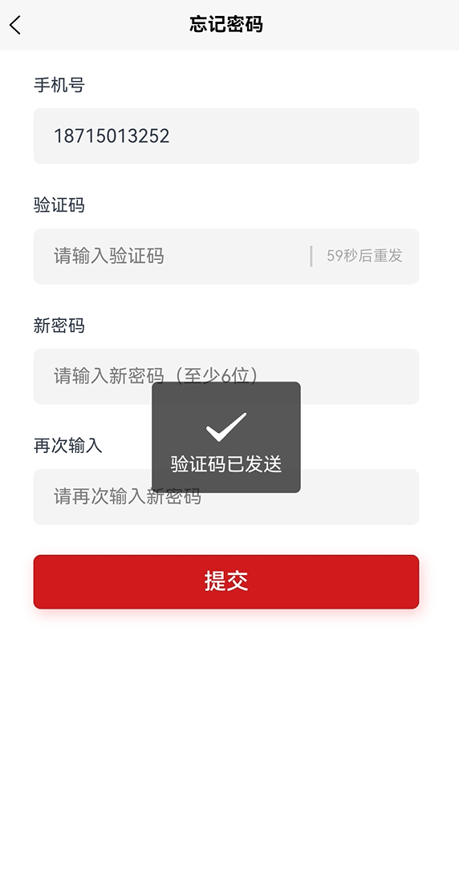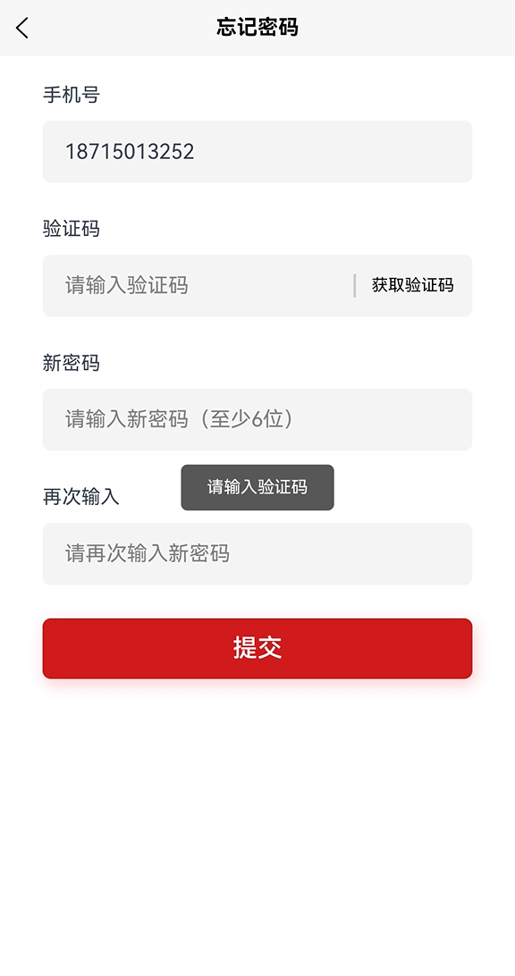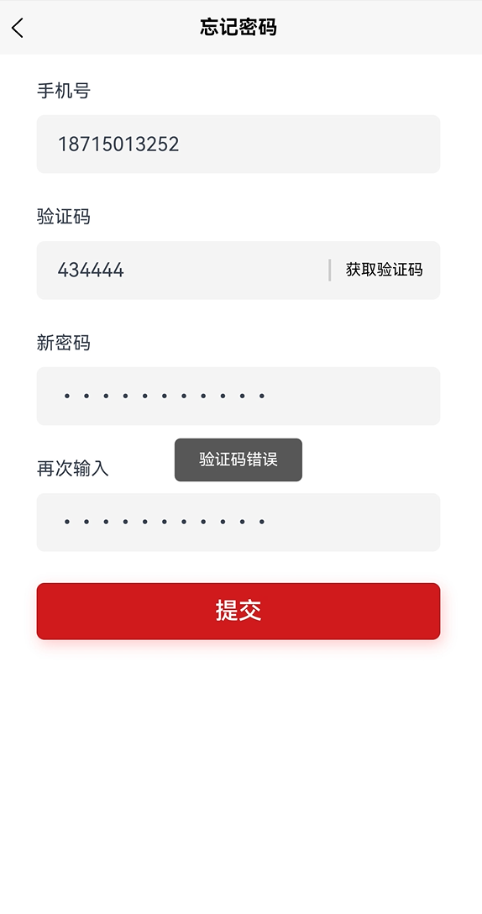
图3.1.3.2-1 图3.1.3.2-2 图3.1.3.2-3

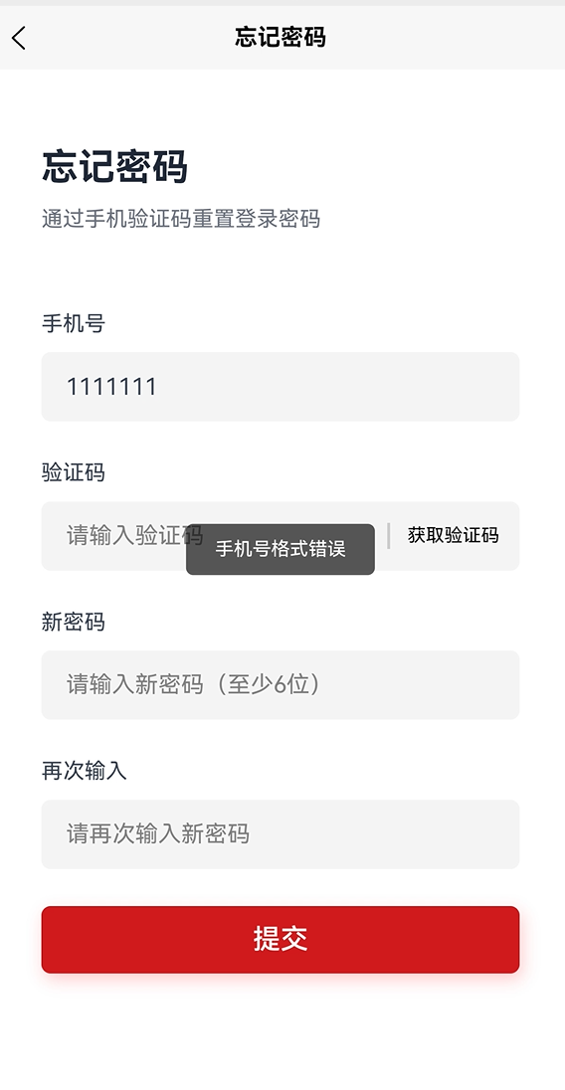
图3.1.3.2-4

与外围系统接口交互描述
需要与行内短信平台对接，实现验证码的发送和接收。

个人中心“我的”

个人信息

个人信息展示

需求功能描述
用户登录后进入“我的”模块，进入“个人信息”页面，该页面展示客户的姓名、联系电话、身份证号等个人基本信息，用户可在此页面查看个人信息的完整性和准确性，部分非关键信息可支持修改，修改后需进行验证以确保信息安全。

功能使用者
面向已经注册账号以及已经登录的企业用户。

业务操作流程
1、进入方式：用户成功登录后，点击“个人信息”进入个人信息查看页面。

界面描述
具体设计见原型图。
1、页面布局：
- 顶部：返回按钮、个人信息”标题。
- 中部：表单显示区域。
- 联系人姓名，显示框。
- 手机号，显示框。
- 企业名称，显示框。
- 统一社会信用代码，显示框。
- 法人代表姓名，显示框。
- 法人代表证件号，显示框。
- 身份证验证结果展示。
- 底部：
- 温馨提示内容。
2、字段要求：
- 显示字段为注册时及绑定企业时获取的信息内容。
- 温馨提示为灰色，字体比其他字段信息小。

业务规则
1、如果身份证为“已认证”状态，个人信息展示页面如图3.2.1.1-1，则联系人姓名取身份证认证时的姓名，企业名称、统一社会信用代码、法人代表姓名、法人代表证件号取该账号绑定的企业信息。
2、如果身份证为“未认证”状态，个人信息展示页面如图3.2.1.1-2，则联系人姓名取账号后4位数字展示，企业名称、统一社会信用代码、法人代表姓名、法人代表证件号为空。
3、温馨提示内容：如您已完成实名认证，可在返回后，点击首页产品信息“立即申请”进行融资申请;也可以点击“我的”页面，进入“我的企业”中进行新企业关联。如已完成请忽略。

界面原型
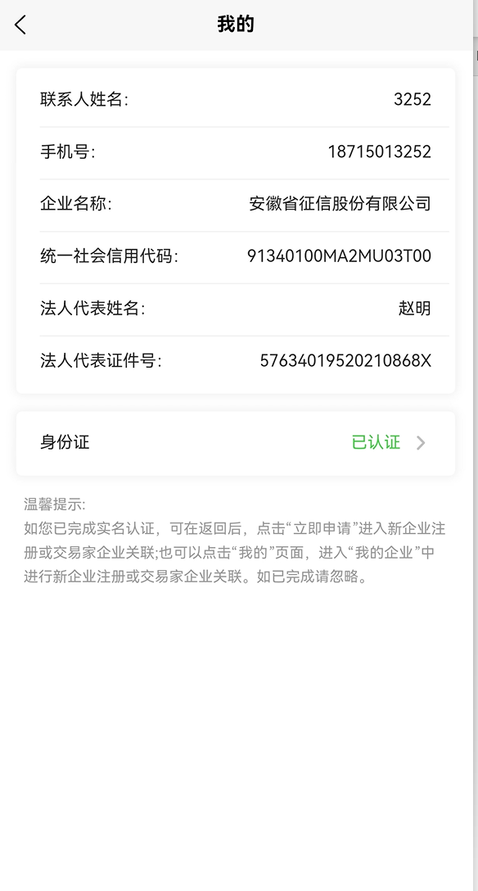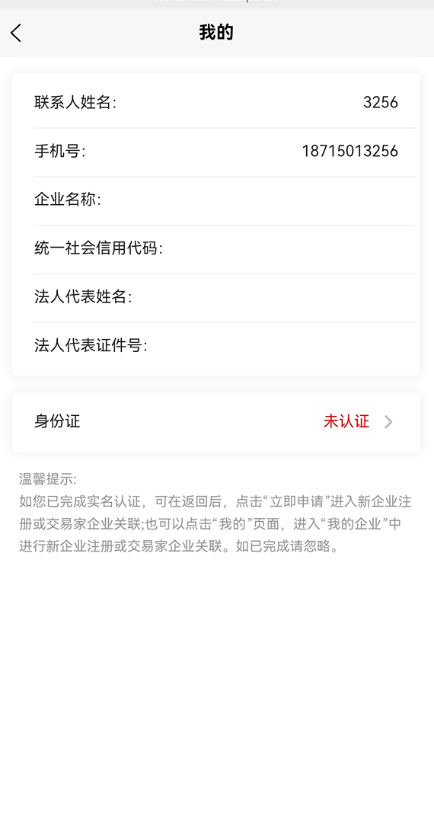
图3.2.1.1-1 图3.2.1.1-2

与外围系统接口交互描述
本功能不涉及外围系统接口交互。

账号身份核验

需求功能描述
用户注册并登录后，需要进行身份证核验，完成账号身份核验，只有核验后的实名制账号才可以发起融资申请以及绑定关联企业，账号身份核验是账号实名制的核心手段和途径。
账号身份核验的目的是确保当前账号注册人员的活体识别和身份证信息一致。

功能使用者
面向已经注册账号以及已经登录的企业用户，但是还没有进行实名制身份核验的企业用户。

业务操作流程
1、进入方式：
用户成功登录后，点击"个人信息"进入个人信息查看页面（图3.2.1.2-1）。
在个人信息查看页面，点击右侧“>”进入身份证核验页面，进行实名制验证。
2、身份核验步骤：
- 步骤1：用户登录成功，进行个人信息查看页面，进入身份证核验页面。
- 步骤2：拍照或从已有相册中上传身份证正反面。
- 步骤3：系统读取用户姓名和身份证号。
- 步骤4：系统核验当前账号上传的身份证和人脸识别结果。
- 步骤5：当前账号上传的身份证和人脸识别结果进行系统核验。
3、核验成功处理：
- 核验成功，身份核验结果更新为“已认证”。

界面描述
具体设计见原型图，身份证件上传、核验和人脸识别为腾讯核验组件服务，页面风格和布局以腾讯提供的核验服务页面为准。
1、页面布局：
- 顶部：返回按钮、"身份核验"标题。
- 中部：表单显示区域。
- 根据不同的步骤，分别显示身份证上传、身份证信息读取、人脸识别拍照等页面。
- 底部：
- 系统统一的导航栏。
2、字段要求：
- 具体要求按腾讯提供的核验服务来。

业务规则
1、在个人信息展示页面如图3.2.1.2-1，身份证核验通过后，结果显示绿色“已认证”字体（图3.2.1.2-1）；身份证未核验或者核验不通过则显示红色“未认证”字体（图3.2.1.2-2）。
2、实名认证的协议内容为腾讯身份核验服务自带的协议，不可修改，必须勾选方可进行下一步，见图3.2.1.2-3和图3.2.1.2-4。
3、左上角返回按钮“<”返回到上一页面。
4、核验完成后页面（图3.2.1.2-11），点击返回，返回到核验已成功后的页面（图3.2.1.2-1）。

界面原型
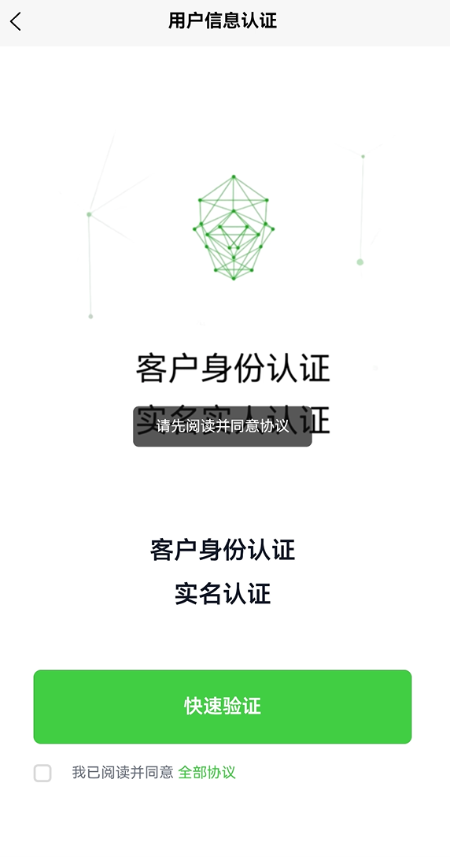
图3.2.1.2-1 图3.2.1.2-2 图3.2.1.2-3
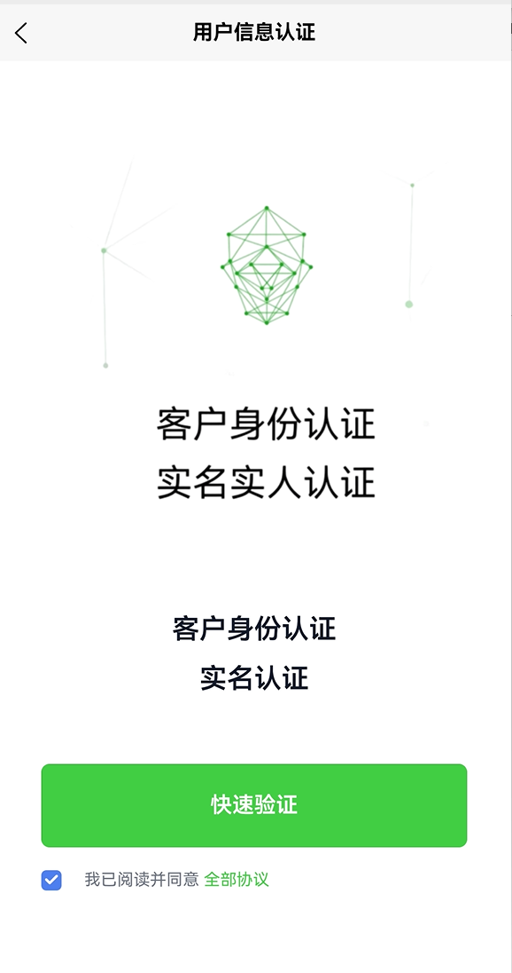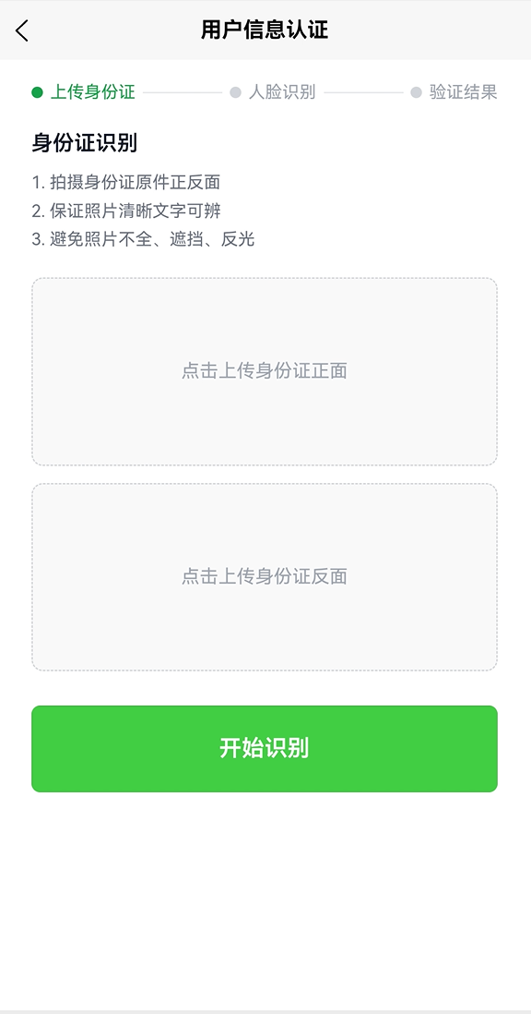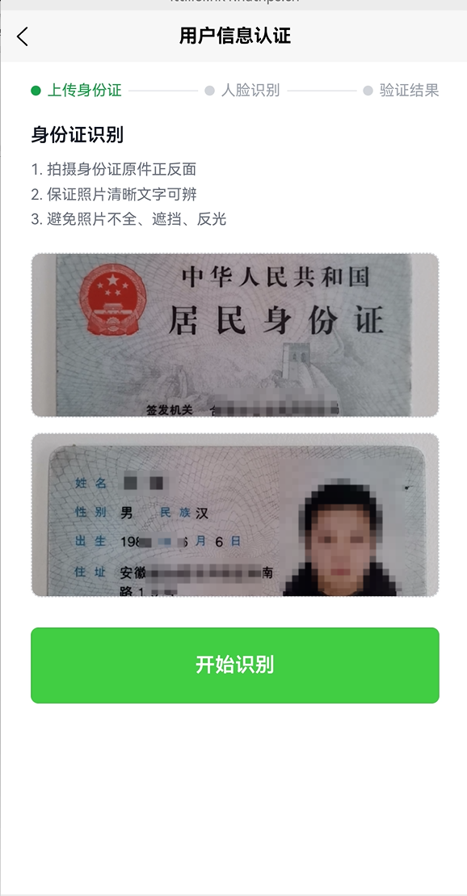
图3.2.1.2-4 图3.2.1.2-5 图3.2.1.2-6
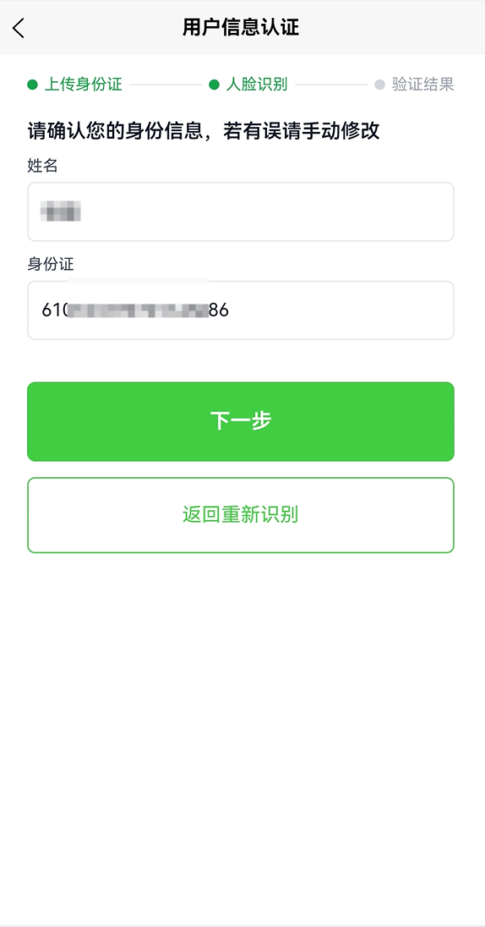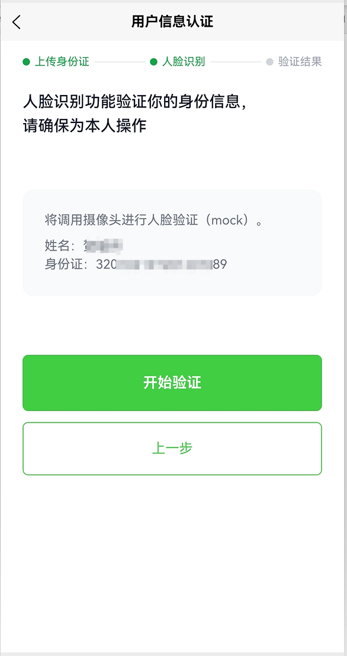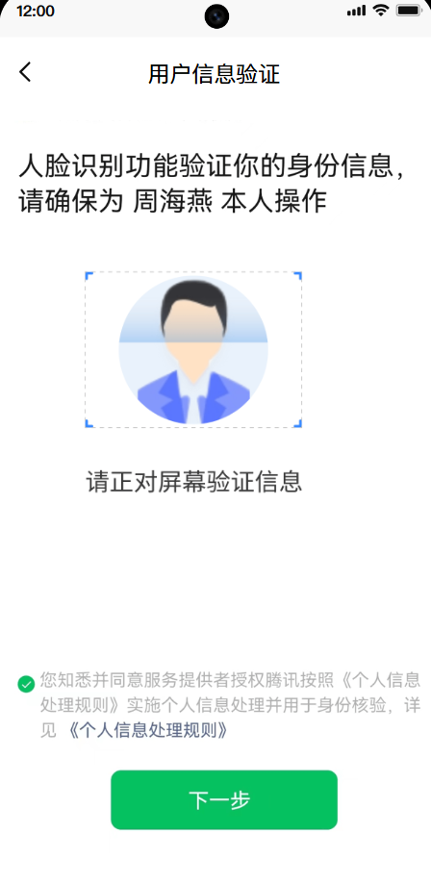
图3.2.1.2-7 图3.2.1.2-8 图3.2.1.2-9
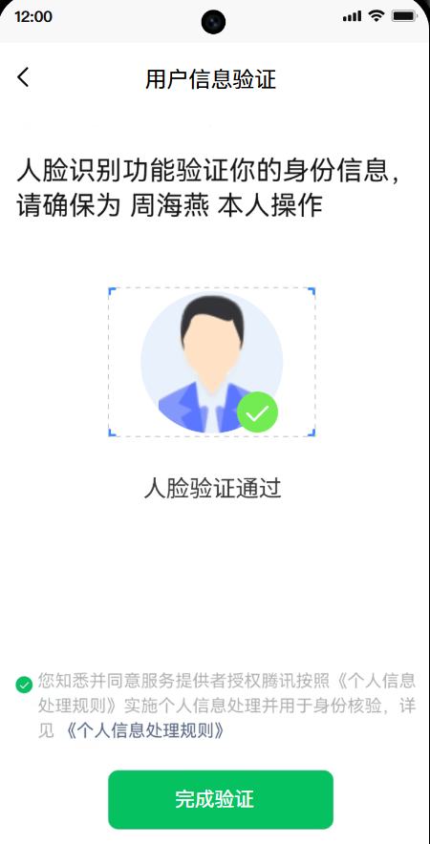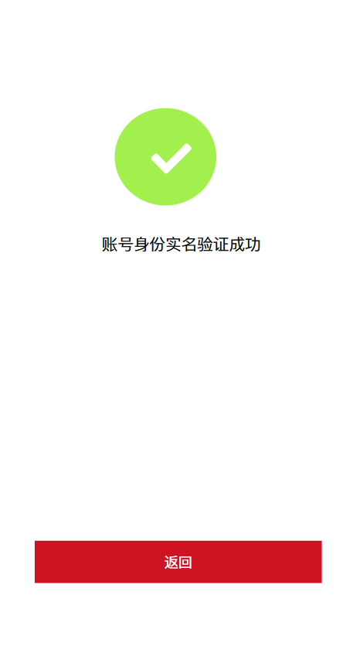
图3.2.1.2-10 图3.2.1.2-11

与外围系统接口交互描述
本功能调用腾讯身份核验服务。

我的额度
在小程序端展示企业用户的额度信息，如果额度批复通过，合同签约时，实现企业电子合同在线签约以及电子合同查看。同时，在我的额度中，还可以发起借款申请。

额度查询结果展示

需求功能描述
用户登录后进入“我的”模块，进入“我的额度”页面，该页面展示企业融资申请后的已经通过的额度信息。

功能使用者
面向融资申请审批通过（即额度已经批复通过）的企业用户。

业务操作流程
1、进入方式：用户成功登录后，点击“我的”->“我的额度”进入额度信息结果展示页面。

界面描述
具体设计见原型图。
1、页面布局：
- 顶部：返回按钮、“我的额度”标题。
- 中部：查询条件和查询结果显示区域。
- 查询条件，输入框，长度5个汉字，可以根据产品名称查询额度记录。
- 搜索，按钮。
- 客户名称，显示框。
- 产品名称，显示框。
- 额度金额，显示框，单位元。
- 期限，显示框。
- 贷款年化利率，显示框。
- 状态，即额度审批状态，显示框。
- 底部：
- 无内容。
2、字段要求：
- 无。

业务规则
1、额度显示列表（图3.2.2.1-1）显示信息为该账号关联的企业额度信息，没有关联的企业额度信息不展示。
2、左上角返回按钮“<”返回到登录成功页面（图3.1.1.2-1）。
3、点击“搜索”按钮，可以根据输入的产品名称进行查询。

界面原型
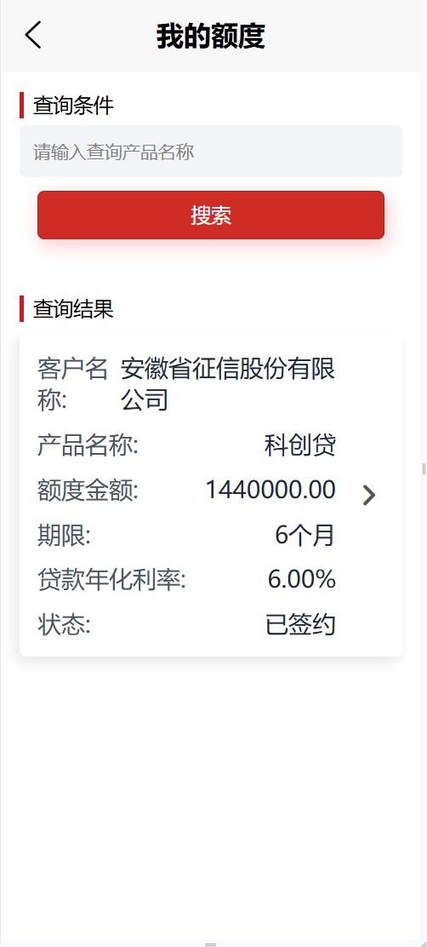
图3.2.2.1-1

与外围系统接口交互描述
本功能不涉及外围系统接口交互。

额度详情展示

需求功能描述
用户登录后进入“我的”模块，进入“我的额度”页面，额度信息列表页可以进一步进入查看我的额度详细的情况。

功能使用者
面向融资申请审批通过（即额度已经批复通过）的企业用户。

业务操作流程
1、进入方式：用户成功登录后，点击“我的”->“我的额度”进入额度信息列表页面，然后点击某一条额度信息，跳转到额度详情展示页面。

界面描述
具体设计见原型图。
1、页面布局：
- 顶部：返回按钮、“额度详情”标题。
- 中部：额度详情展示区域。
- 额度编号，显示框。
- 额度可用余额，显示框
- 客户名称，显示框。
- 信用额度，显示框。
- 产品名称，显示框。
- 额度币种，显示框。
- 额度起始日，日期格式2026/04/15。
- 额度到期日，日期格式2026/04/15。
- 放款账号，显示框。
- 还款账号，显示框。
- 贷款年化率，显示框。
- 期限，显示框。
- 还款方式，显示框。
- 状态，即额度签约状态，显示框。
- 底部：
- 按钮“查看电子合同”。
- 按钮“签署电子合同”。
- 按钮“我要提款”。
2、字段要求：
- 无。

业务规则
1、额度可用余额为该企业总的授信额度减去已经放款金额，剩余的额度金额。
2、状态分为“已签约”和“未签约”。状态以及页面下方的“查看电子合同”“查看电子合同并签约”“我要提款”按钮展示的关系为：
当授信审批通过后，客户经理生成合同但是企业还没有合同签约时，页面如图3.2.2.2-2，此时状态显示“待签约”（蓝色，可跳转到签约页面），显示“查看电子合同并签约”按钮（按钮可跳转到签约页面）。
当授信审批通过后，客户经理生成合同但是企业已经完成合同签约时，页面如图3.2.2.2-1，此时状态显示“已签约”，显示“查看电子合同”按钮（按钮可跳转到电子合同页面）和“我要提款”按钮。
3、左上角返回按钮“<”返回到额度列表页面（图3.2.2.1-1）。

界面原型
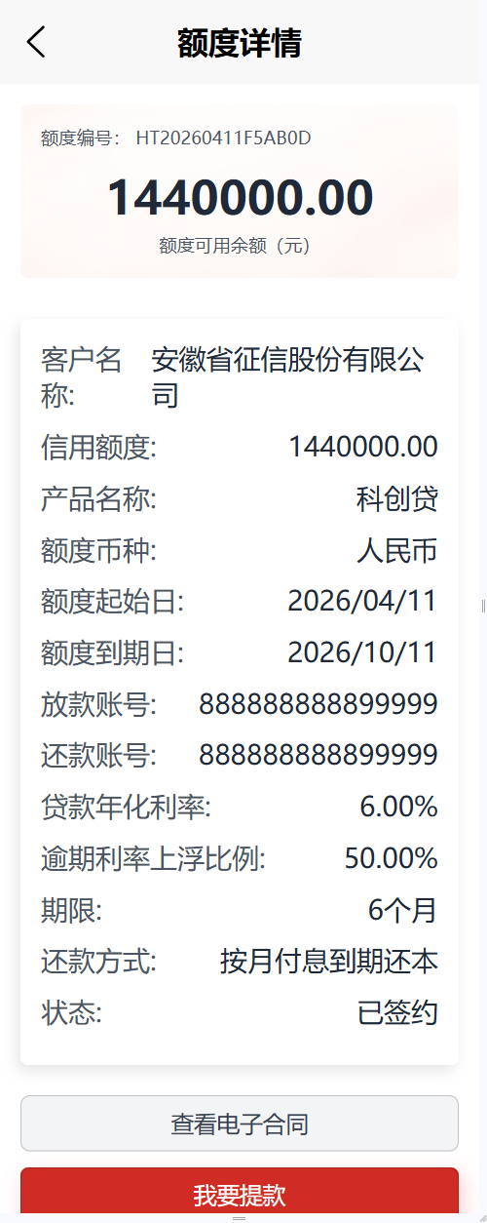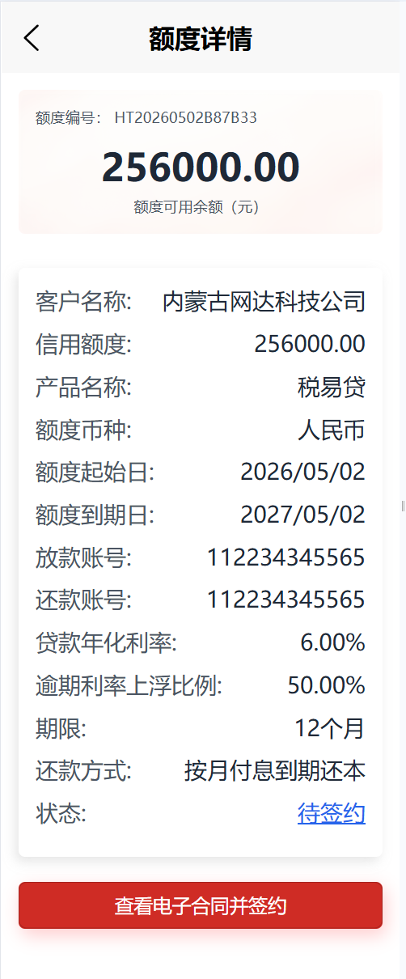
图3.2.2.2-1 图3.2.2.2-2

与外围系统接口交互描述
本功能不涉及外围系统接口交互。

电子合同模板生成

需求功能描述
客户经理对用户的融资申请审批之后，用户的额度已经生成后，客户经理启用额度并生成电子合同，需要系统将客户基本信息、授信额度审批信息、放款还款账户信息获取并结合行内提供的电子合同模板，组合生成电子合同的最终模板样式，由用户确认后方可进行身份核验后签署。

功能使用者
系统自动生成合同内容，使用对象为企业用户和客户经理。

业务操作流程
一、流程如下：
1客户经理额度审批通过->
2客户经理在核心系统确认是否开户->
3客户经理录入放款和还款账户->
4系统校验是否通过->
5客户经理启用电子合同->
6系统生成合同模板（本章节）->
7用户登录小程序确认合同模板内容->
8企业法人人脸验证->
9企业法人手机号验证->
10企业在电子合同盖章->
11支行在电子合同上盖章->
12合同生效
二、进入方式：在额度详情的合同待签约页面（图3.2.2.2-2）点击“签约”按钮跳转到电子合同模板展示页面（图3.2.2.3-1）。

界面描述
电子合同模板展示页面为不可编辑的PDF格式文档查看页面。其中合同名称、甲乙方单位名称、额度、利率、期限等关键参数的值，由系统自动填充完毕后展示。
页面原型中的合同内容仅是效果展示，不是最终合同内容。
合同模板依照内蒙古银行经授权、法审、审批后使用的模板格式。

业务规则
1、合同内容不可编辑。
2、合同内容可上下滚动展示。
3、先给企业用户展示合同内容，然后再进行企业身份核验，核验无误的企业方可签署。
4、左上角返回按钮“<”返回上一级额度详情页面。
5、对于完成合同签约的记录，不可重复签约，只能查看电子合同。

界面原型
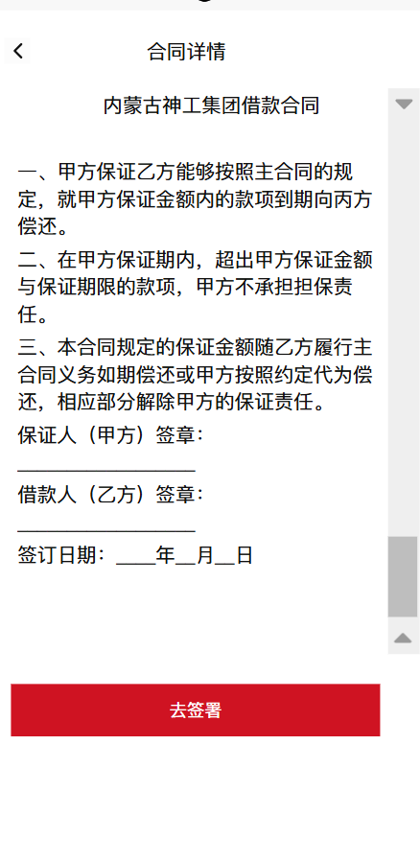
图3.2.2.3-1

与外围系统接口交互描述
本功能不涉及外围系统接口交互。

合同签署法人人脸识别

需求功能描述
本功能面向企业用户，提供在小程序端查看电子合同后进行签约功能，在签约时，需要验证企业法定代表人人脸识别以及法定代表人手机号验证码核验，确定操作为企业自主行为且身份核验通过后，方可进行签约。
本功能描述的是企业法定代表人人脸识别核验功能。

功能使用者
面向已经注册登录的企业用户，需要进行电子合同签约的企业用户。

业务操作流程
1、进入方式：用户成功登录后，点击“我的”->“我的额度”进入额度详情页面，点开待签约的额度详情信息，点击“查看电子合同并签约”按钮跳转到电子合同模板展示页面（图3.2.2.3-1），企业用户查看电子合同内容并确认无误后，点击页面中的“去签约”（或“下一步”）按钮，跳转到人脸识别页面（图3.2.4.5-1）。

界面描述
具体设计见原型图，身份证件上传、核验和人脸识别为腾讯核验组件服务，页面风格和布局以腾讯提供的核验服务页面为准。
1、页面布局：
- 顶部：返回按钮、"法人代表身份核验"标题。
- 中部：表单显示区域。
- 根据不同的步骤，分别显示身份证上传、身份证信息读取、人脸识别拍照等页面。
- 底部：
- 系统统一的导航栏。
2、字段要求：
具体要求按腾讯提供的核验服务来。

业务规则
1、先进行企业法定代表人人脸识别，核验通过后，方可进行法定代表人手机验证码核验。
2、实名认证的协议内容为腾讯身份核验服务自带的协议，不可修改，必须勾选方可进行下一步，见图3.2.2.4-1和图3.2.2.4-7。
3、左上角返回按钮“<”返回到上一页面。

界面原型
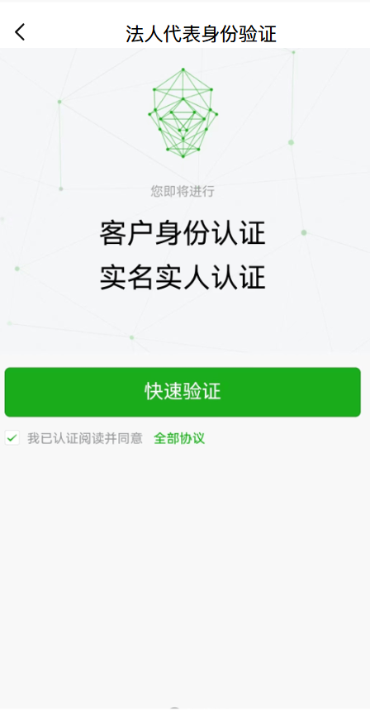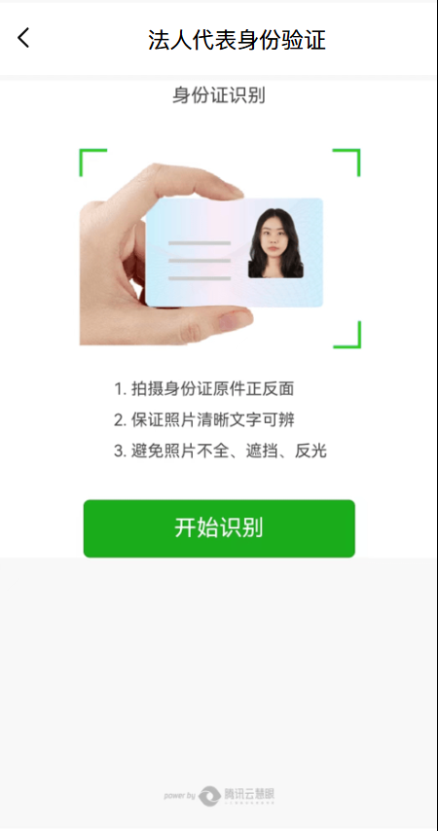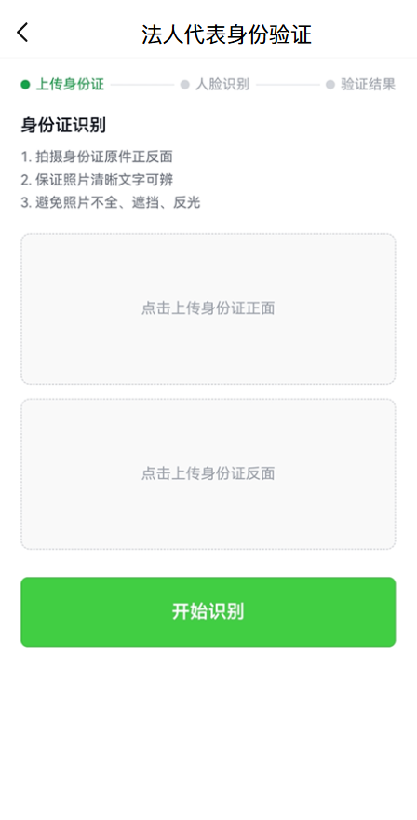
图3.2.2.4-1 图3.2.2.4-2 图3.2.2.4-3
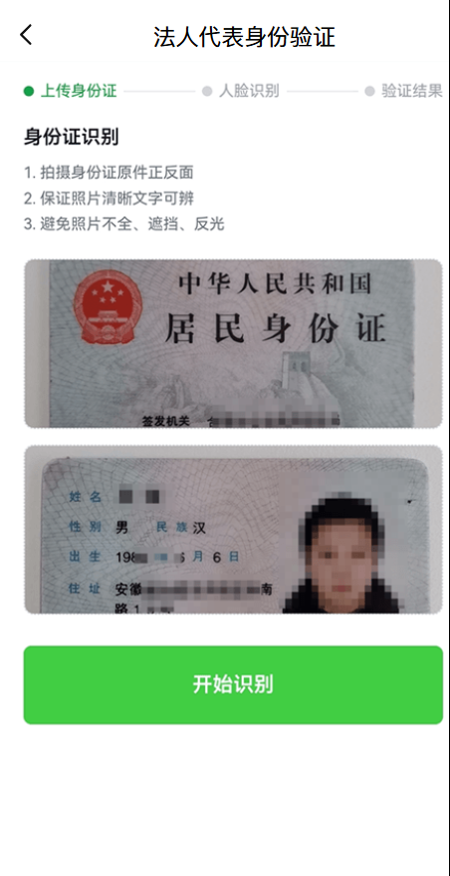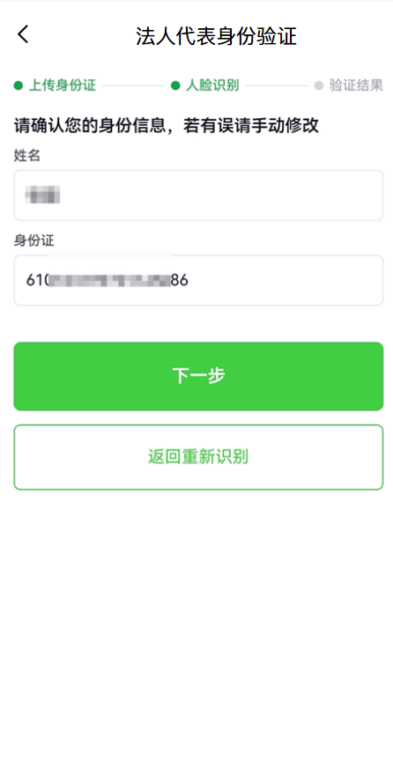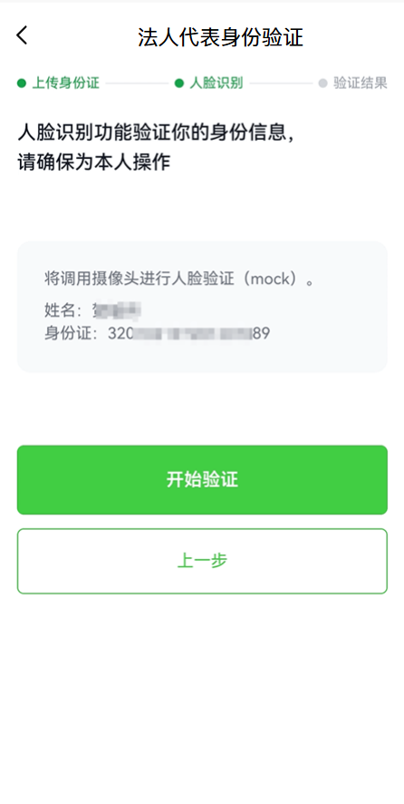
图3.2.2.4-4 图3.2.2.4-5 图3.2.2.4-6

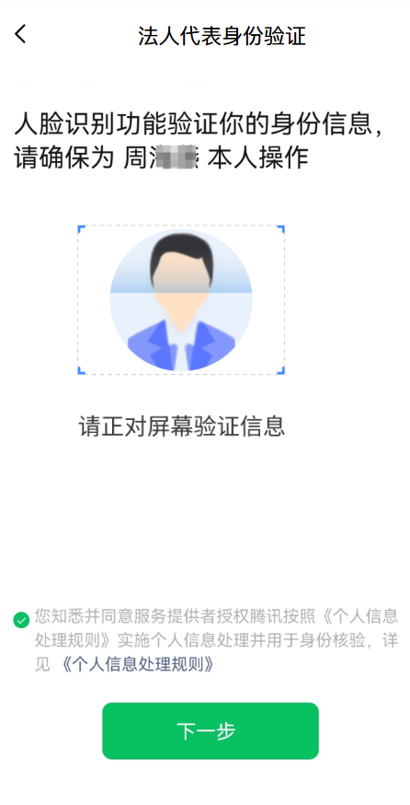
图3.2.2.4-7

与外围系统接口交互描述
本功能调用腾讯身份核验服务。

合同签署法人手机验证码校验

需求功能描述
本功能面向企业用户，提供在小程序端查看电子合同后进行签约功能，在签约时，需要验证企业法定代表人人脸识别以及法定代表人手机号验证码核验，确定操作为企业自主行为且身份核验通过后，方可进行签约。
本功能描述的是法定代表人手机号验证码核验功能。

功能使用者
面向已经注册登录的企业用户，需要进行电子合同签约的企业用户。

业务操作流程
1、进入方式：用户成功登录后，点击“我的”->“我的额度”进入额度详情页面，点开待签约的额度详情信息，点击“查看电子合同并签约”按钮跳转到电子合同模板展示页面（图3.2.2.3-1），企业用户查看电子合同内容并确认无误后，点击页面中的“去签约”（或“下一步”）按钮，跳转到人脸识别页面（图3.2.2.4-1），人脸识别核验通过后，进入法定代表人手机验证码核验页面（图3.2.2.5-1 和图3.2.2.5-2）。

界面描述
具体设计见原型图。
1、手机号为企业法定代表人的手机号，该手机号为绑定企业时录入的手机号。
2、验证码必输校验，且为6位纯数字。

业务规则
1、用户获取验证码的手机号必须为正确的法定代表人的手机号。
2、发送验证码前，由用户对合同内容进行浏览确认（图3.2.2.5-1）,用户决定签署时，点击“确认签署”按钮，系统弹出发送验证码的页面（图3.2.2.5-2），并发送验证码，只有输入正确的验证码之后，才可以盖章，盖章的效果见（图3.2.2.5-3）。
3、发送验证码的页面（图3.2.2.5-2），输入正确的验证码，点击“确定”后，系统自动盖章，如果用户此时不愿意输入验证码，可点右上角“X”关闭页面或者左上角返回页面。
4、验证码有效时间60秒，按钮支持倒计时读秒显示，60秒倒计时后失效，用户可再次获取验证码。
5、如果验证码没有输入，则提交时，给出提示“请输入验证码。
6、如果验证码输入不正确，给出提示“验证码错误”。
7、短信验证码发送内容由电子签章系统定义的发送内容。
8、盖章成功后，跳转到图3.2.2.5-4，在此页面，返回后，跳转到用户登录成功后的页面（图3.1.1.2-6）。

界面原型
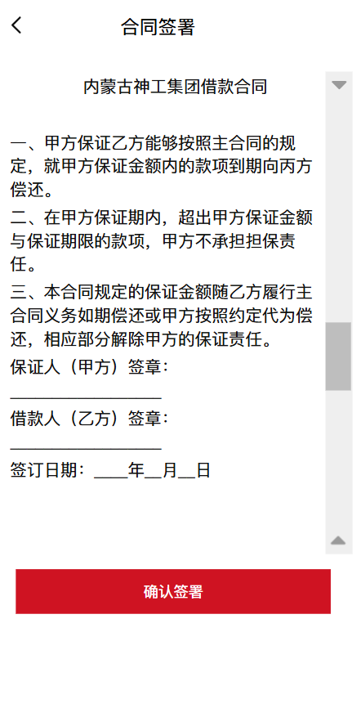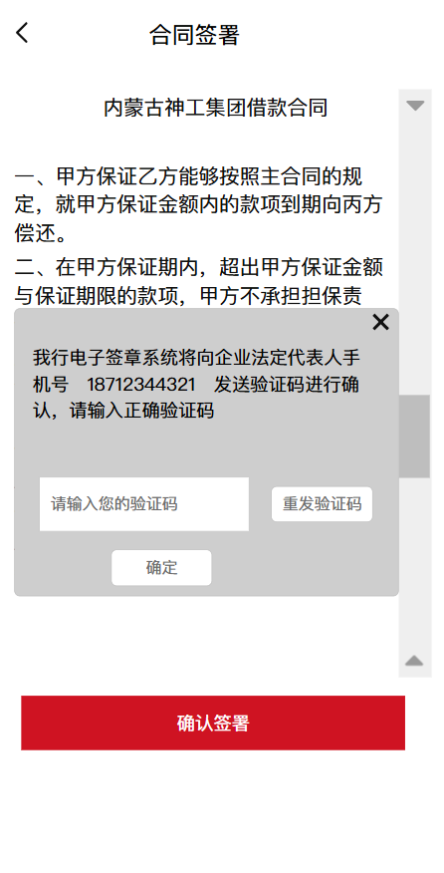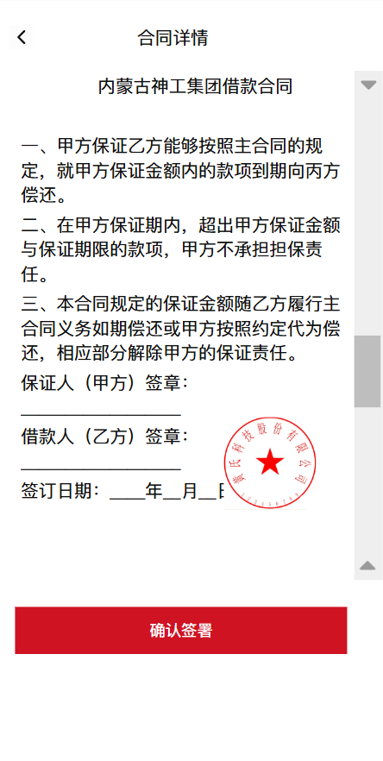
图3.2.2.5-1 图3.2.2.5-2 图3.2.2.5-3
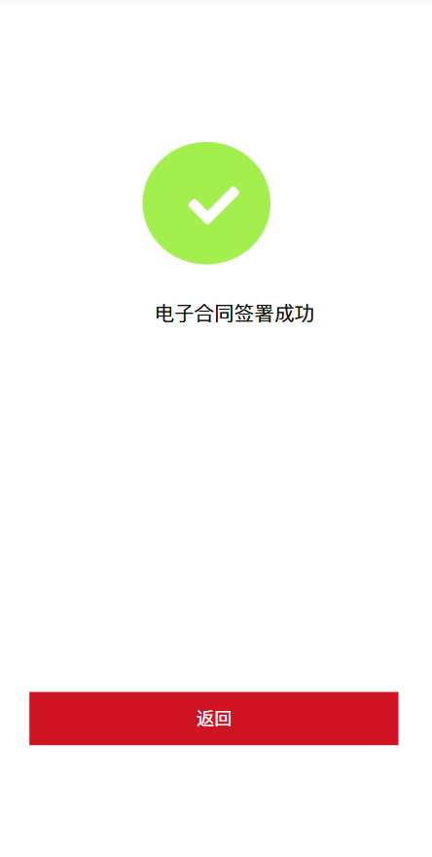
图3.2.2.5-4

与外围系统接口交互描述
本功能调用短信服务平台短信发送和接收验证接口。

查看电子合同

需求功能描述
本功能面向企业用户，提供在小程序端电子合同签约后，查看签署的电子合同功能。

功能使用者
面向已经注册登录的企业用户，已经完成电子合同签约的企业用户。

业务操作流程
1、进入方式：用户成功登录后，点击“我的”->“我的额度”进入额度详情页面，点开已签约的额度详情信息，点击“查看电子合同”按钮跳转到电子合同查看页面。

界面描述
具体设计见原型图。
1、具体合同查看内容和样式，以行内合同模板以及电子签章系统盖章后的效果为准。

业务规则
1、查看的电子合同为PDF（图3.2.2.6-1）。

界面原型
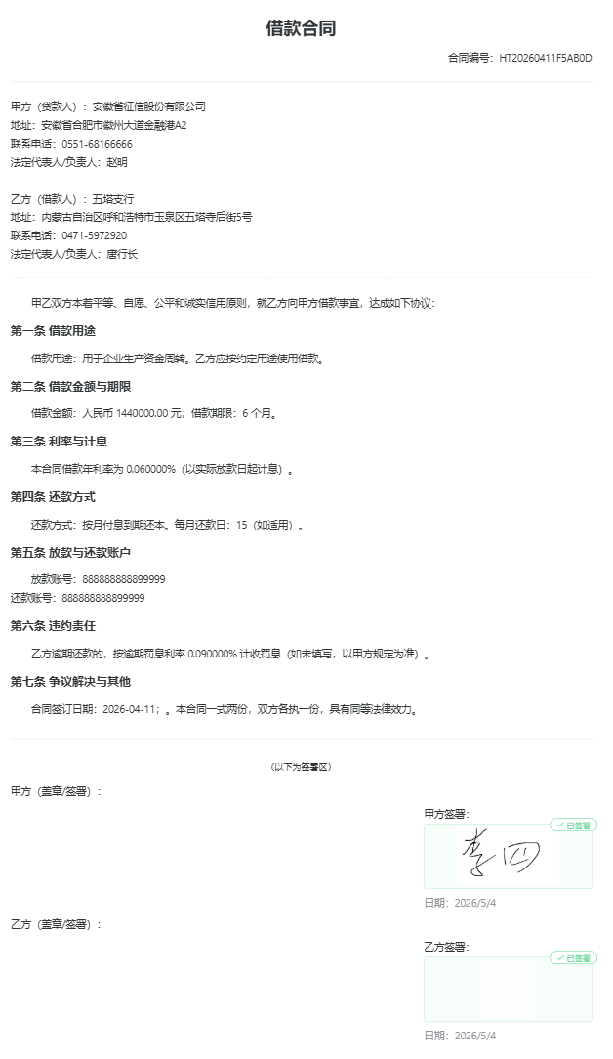
图3.2.2.6-1

与外围系统接口交互描述
本功能调用影像平台接口，合同统一存放在影像平台中，进行合同的查看。

借款申请

需求功能描述
用户登录后进入“我的”模块，进入“我的额度”页面，在具备额度有效的前提下，在已经完成合同签署的前提下，进行借款操作。

功能使用者
额度有效且完成合同签署，需要借款的企业用户。

业务操作流程
1、进入方式：用户成功登录后，点击“我的”->“我的额度”->额度详情信息页面->“我要提款”，打开借款申请页面（图3.2.2.7-1）。

界面描述
具体设计见原型图。
1、页面布局：
- 顶部：返回按钮、“我要借款”标题。
- 中部：合同信息展示区域。
- 客户名称，显示框。
- 额度可用余额，显示框。
- 放款账号，显示框。
- 还款账号，显示框。
- 贷款年化率，显示框。
- 还款方式，显示框。
- 本次借款金额，单位元，必输输入框，长度7位数字，整数。
- 本次借款期限，单位月，必输输入框，长度2位数字，整数。
- 底部：
- 按钮“下一步”。
2、字段要求：
- 本次借款金额和本次借款期限，为灰色输入框。借款金额为10000的整数倍，借款期限为整数。

业务规则
1、输入的借款金额，不能超过额度可用金额（额度授信金额减去已经放款的金额）。
2、输入的借款期限，不能超出合同到期日。
3、如果借款金额或者借款期限没有输入，给出提示“请填写本次借款金额”“请填写本次借款期限”（图3.2.2.7-2、图3.2.2.7-3）。
4、左上角返回按钮“<”返回到额度详情页面（图3.2.2.2-1）。
5、“下一步”按钮即将进入法定代表人手机验证码验证页面以及法定代表人人脸识别验证页面，只有两个验证通过后，借款申请的提交功能才算提交成功。

界面原型
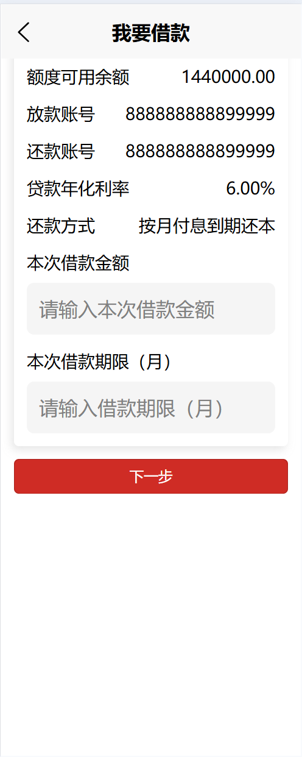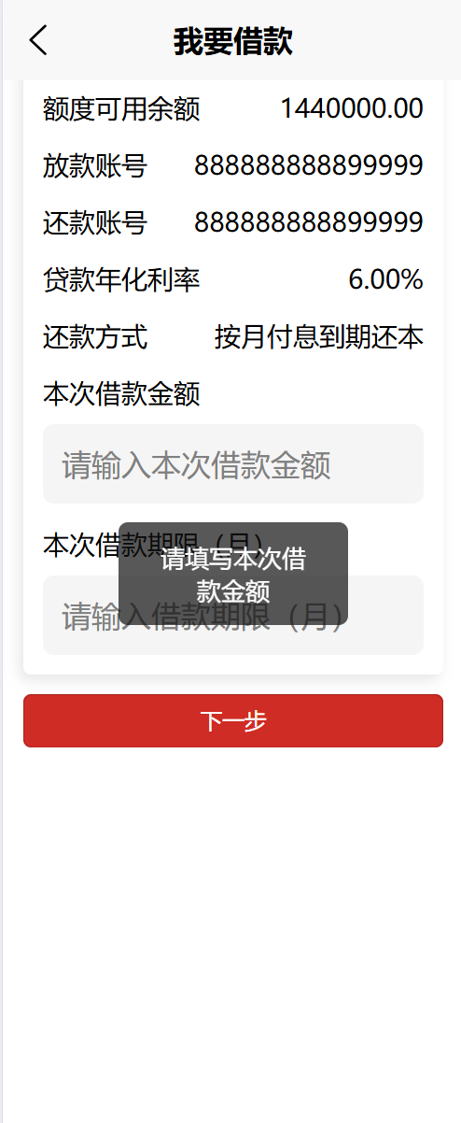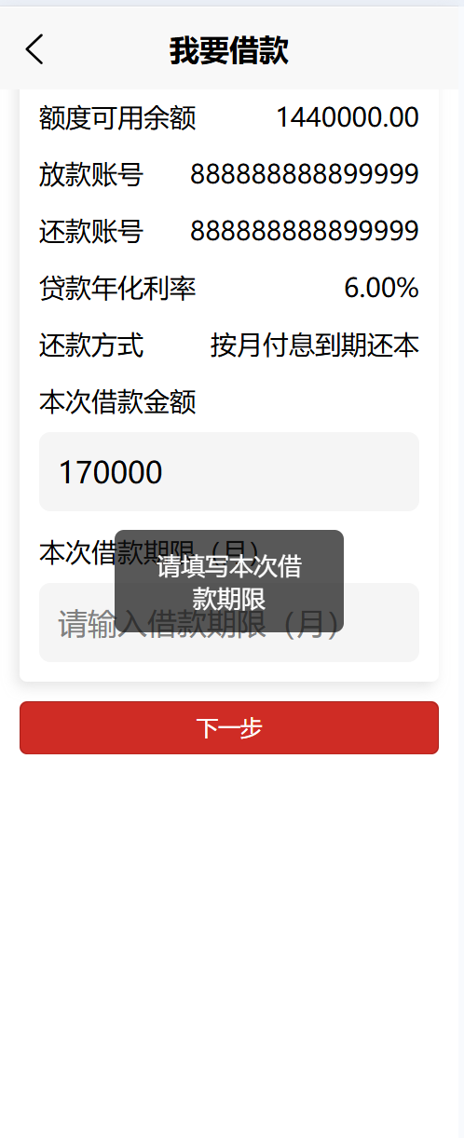
图3.2.2.7-1 图3.2.2.7-2 图3.2.2.7-3
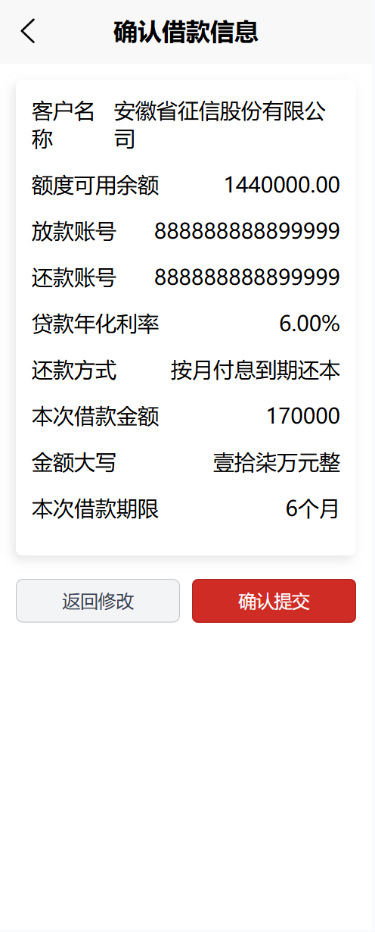
图3.2.2.7-4

与外围系统接口交互描述
本功能不涉及外围系统接口交互。但是需要将借款申请接口发送到本系统的核算模块，核算模块将通过接口返回该笔借据的还款计划。

借款申请法人手机验证码校验

需求功能描述
本功能面向企业用户，提供在小程序端提款申请，在提款申请时，需要验证企业法定代表人人脸识别以及法定代表人手机号验证码核验，确定操作为企业自主行为且身份核验通过后，方可进行提款。
本功能描述的是法定代表人手机号验证码核验功能。

功能使用者
面向已经注册登录的企业用户，需要进行提款申请的企业用户。

业务操作流程
1、进入方式：用户成功登录后，点击“我的”->“我的额度”进入额度详情页面，点开已签约的额度详情信息，点击“我要提款”按钮跳转到借款申请页面，填写借款金额和期限后，点击“下一步”，进入到法人手机号验证页面（图3.2.2.8-1）。

界面描述
具体设计见原型图。
1、手机号为企业法定代表人的手机号，该手机号为绑定企业时录入的手机号。
2、验证码必输校验，且为6位纯数字。

业务规则
1、用户获取验证码的手机号必须为正确的法定代表人的手机号。
2、用户点击“获取验证码”按钮，系统发送验证码。
3、发送验证码的页面（图3.2.2.8-1），输入正确的验证码，点击“下一步”后，系统会校验验证码的准确性，如果正确，进入人脸识别环节，如果不正确，给出提示。
4、验证码有效时间60秒，按钮支持倒计时读秒显示，60秒倒计时后失效，用户可再次获取验证码。
5、如果验证码没有输入，则“下一步”时，给出提示“请输入验证码。
6、如果验证码输入不正确，给出提示“验证码错误”。
7、短信验证码发送内容为：您本次借款申请的验证码为：160890。请勿向他人泄露验证码，谨防陌生人索要此验证码诈骗。
8、左上角“<”为返回按钮，返回到借款申请页面（图3.2.2.7-1）。

界面原型
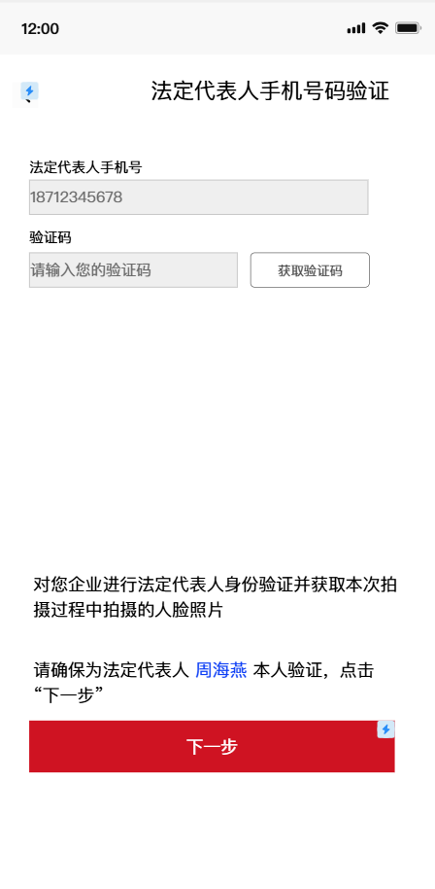
图3.2.2.8-1

与外围系统接口交互描述
本功能调用短信服务平台短信发送和接收验证接口。

借款申请法人人脸识别

需求功能描述
本功能面向企业用户，提供在小程序端提款申请，在提款申请时，需要验证企业法定代表人人脸识别以及法定代表人手机号验证码核验，确定操作为企业自主行为且身份核验通过后，方可进行提款。
本功能描述的是企业法定代表人人脸识别核验功能。

功能使用者
面向已经注册登录的企业用户，需要进行提款申请的企业用户。

业务操作流程
1、进入方式：用户成功登录后，点击“我的”->“我的额度”进入额度详情页面，点开已签约的额度详情信息，点击“我要提款”按钮跳转到借款申请页面，填写借款金额和期限后，点击“下一步”，进入到法人手机号验证页面（图3.2.2.8-1），手机号验证通过后，进入人脸识别页面（3.2.2.9-1）。

界面描述
具体设计见原型图，身份证件上传、核验和人脸识别为腾讯核验组件服务，页面风格和布局以腾讯提供的核验服务页面为准。
1、页面布局：
- 顶部：返回按钮、"法人代表身份核验"标题。
- 中部：表单显示区域。
- 根据不同的步骤，分别显示身份证上传、身份证信息读取、人脸识别拍照等页面。
- 底部：
- 系统统一的导航栏。
2、字段要求：
具体要求按腾讯提供的核验服务来。

业务规则
1、先进行企业法定代表人手机验证码核验，核验通过后，方可进行法定代表人人脸识别核验。人脸识别通过后，企业借款申请即为提交成功。
2、实名认证的协议内容为腾讯身份核验服务自带的协议，不可修改，必须勾选方可进行下一步，见图3.2.2.9-1和图3.2.2.9-7。
3、左上角返回按钮“<”返回到上一页面。

界面原型
图3.2.2.9-1 图3.2.2.9-2 图3.2.2.9-3
图3.2.2.9-4 图3.2.2.9-5 图3.2.2.9-6

图3.2.2.9-7

与外围系统接口交互描述
本功能调用腾讯身份核验服务。

我的贷款
在小程序端我的贷款中，展示企业用户的借据信息，支持企业查看借据详情、还款计划，还款试算，以及发起还款申请，还款申请需要验证企业法定代表人的手机和人脸识别，确保为企业行为。

借据信息展示

需求功能描述
用户登录后进入“我的”模块，进入“我的贷款”页面，该页面展示企业的借据信息。

功能使用者
面向已经借款成功的企业用户。

业务操作流程
1、进入方式：用户成功登录后，点击“我的”->“我的贷款”进入借据信息展示页面。
2、查看范围：可以查看全部借据信息、未结清借据信息、已结清借据信息，并可以点开具体的借据信息，查看借据的详细情况。针对未结清的借据信息可以查看还款计划、申请还款。针对已结清的借据信息可以查看还款计划。

界面描述
具体设计见原型图。
1、页面布局：
- 顶部：返回按钮、“我的贷款”标题。
- 中部：查询条件和查询结果显示区域。
- Tab按钮：全部、未结清、已结清。
- 借据号，显示框。
- 产品名称，显示框。
- 企业名称，显示框。
- 所属机构，显示框，显示对应的管户支行。
- 是否结清，显示框，如果是未结清，字体显示红色，如果是已结清，字体显示黑色。
- 借款金额，显示框，单位元。
- 借款余额，显示框，单位元。
- 底部：
- 无内容。
2、字段要求：
- 无。

业务规则
1、借据显示列表（图3.2.3.1-1）显示信息为该账号关联的企业的借据信息，没有关联的企业借据信息不展示。
2、三个tab：“全部”借据信息展示的是未结清和已结清的所有借据信息，多条记录可上下滚动展示。
“未结清”借据信息展示的是未结清的所有借据信息（图3.2.3.2-1）。
“已结清”借据信息展示的是已结清的所有借据信息（图3.2.3.2-3）。
如果某个tab下没有数据，显示“暂无借据”（图3.2.3.1-2）。
3、点击某条借据，可跳转到该条的借据明细页面（图3.2.3.2-1）。
4、借款金额是指该条借据信息实际提款的金额，借款余额是指该条借据信息实际提款的金额-已经还款的金额，借款余额即本次借款还剩多少款额没有还清的部分。
例1：A公司申请授信138万元，最终审批额度127万元（签合同也是127万元），半年前提款13万元，2个月前还款2万元，那么此时这条借据信息：借款金额=13万元，借款余额=11万元（13万-2万）。
例2：B公司申请授信138万元，最终审批额度127万元（签合同也是127万元），半年前提款13万元，至今未还款，那么此时这条借据信息：借款金额=13万元，借款余额=13万元。
5、左上角返回按钮“<”返回到登录成功页面（图3.1.1.2-1）。

界面原型

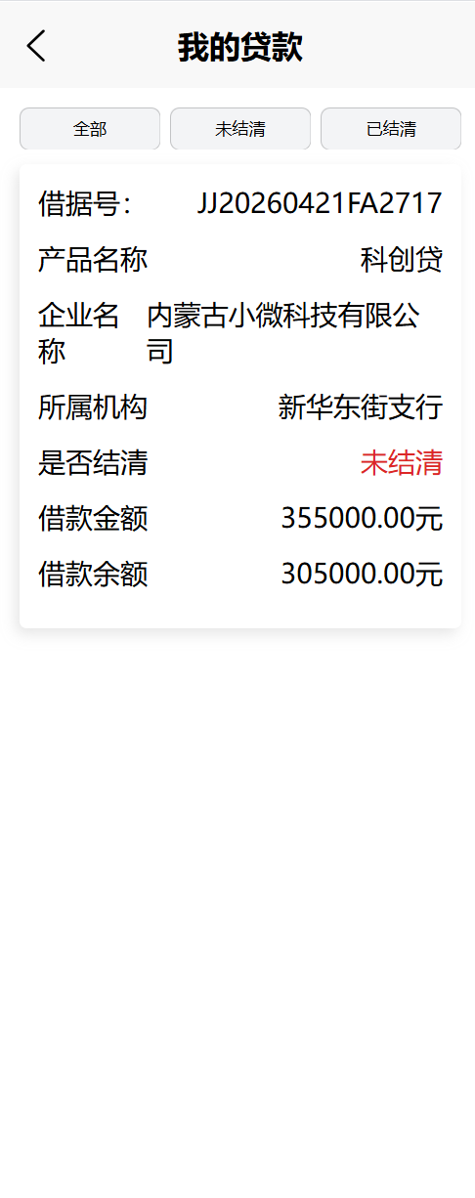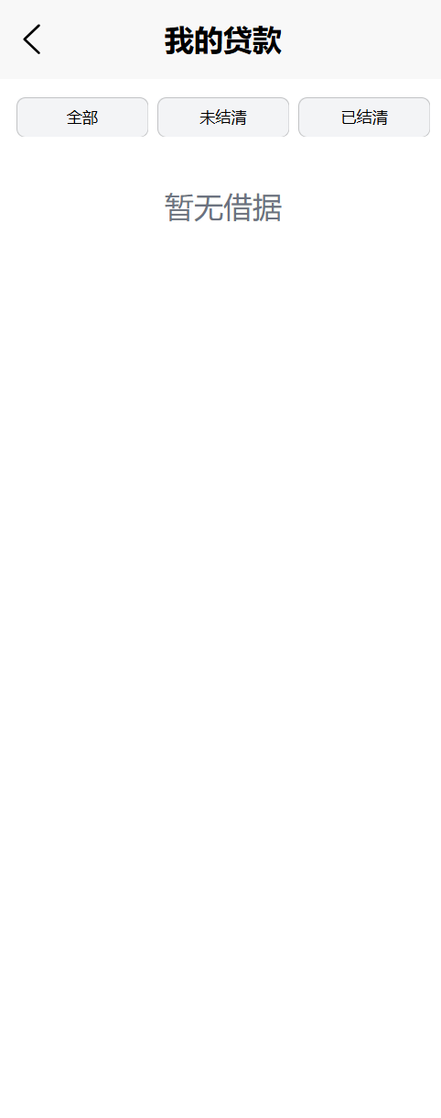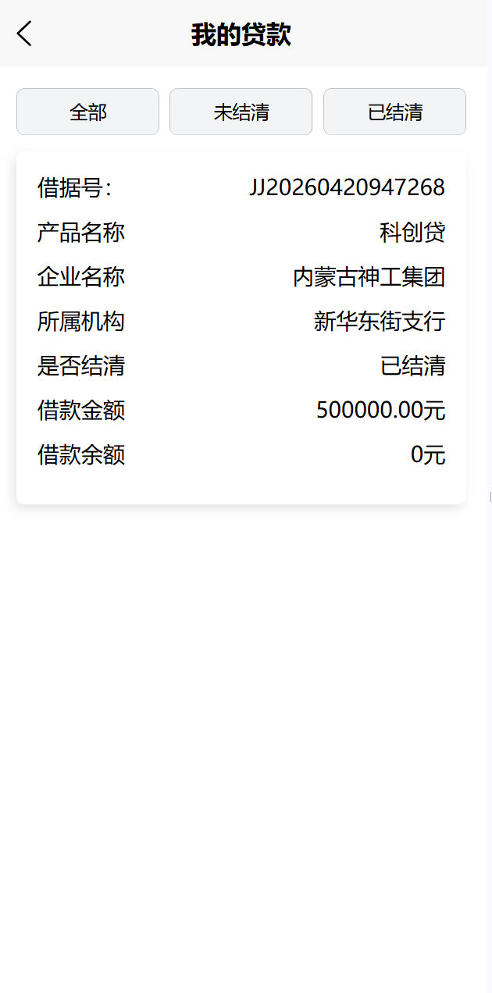
图3.2.3.1-1 图3.2.3.1-2 图3.2.3.1-3

与外围系统接口交互描述
本功能不涉及外围系统接口交互。借据信息、还款计划信息均由本系统的核算模块通过接口返回而来。

借据详情展示

需求功能描述
用户登录后进入“我的”模块，进入“我的贷款”页面，点开某一条借据信息，查看该借据信息的详情，在借据详情页可以查看还款计划、申请还款、还款试算功能。

功能使用者
面向已经借款成功的企业用户。

业务操作流程
1、进入方式：用户成功登录后，点击“我的”->“我的贷款”->随意一条借据信息->进入借据详情展示页面。
2、查看范围：可以查看借据的详情信息，针对未结清的借据信息可以查看还款计划、申请还款。针对已结清的借据信息可以查看还款计划。

界面描述
具体设计见原型图。
1、页面布局：
- 顶部：返回按钮、“借据详情”标题。
- 中部：借据详情展示区域。
- 借款金额，显示框，单位元。
- 借款余额，显示框，单位元。
- 借据号，显示框。
- 合同编号，显示框。
- 产品名称，显示框。
- 企业名称，显示框。
- 借据日期，显示框，日期格式2026/04/15，指的是借据生成成功的日期。
- 借款到期日期，显示框，日期格式2026/04/15。
- 放款账号，显示框。
- 还款账号，显示框。
- 每期还款日，显示框，为内蒙古银行根据不同的还款方式（等额本金、等额本息、按月付息到期还本、按季付息到期还本等方式）而统一规定的日期。
- 还款方式，显示框。
- 借款年化率，显示框，等于贷款年化利率。
- 逾期利率上浮比例，显示框。
- 放款机构，显示框，显示对应的管户支行。
- 是否结清，显示框，如果是未结清，字体显示红色，如果是已结清，字体显示黑色。
- 底部：
- 按钮“查看还款计划”。
- 按钮“去还款”。
2、字段要求：
- 无。

业务规则
1、借据详情页面（图3.2.3.2-1），如果是未结清的记录，显示“查看还款计划”和“去还款”两个按钮（图3.2.3.2-1）；如果是已结清的记录，显示“查看还款计划”一个按钮（图3.2.3.2-2）。
2、借款金额是指该条借据信息实际提款的金额，借款余额是指该条借据信息实际提款的金额-已经还款的金额，借款余额即本次借款还剩多少款额没有还清的部分。
例1：A公司申请授信138万元，最终审批额度127万元（签合同也是127万元），半年前提款13万元，2个月前还款2万元，那么此时这条借据信息：借款金额=13万元，借款余额=11万元（13万-2万）。
例2：B公司申请授信138万元，最终审批额度127万元（签合同也是127万元），半年前提款13万元，至今未还款，那么此时这条借据信息：借款金额=13万元，借款余额=13万元。
3、点击“查看还款计划”，跳转到还款计划页（图3.2.3.3-1）。点击“去还款”，跳转到还款申请页（图3.2.3.4-1）。
4、左上角返回按钮“<”返回到所有借据信息（图3.2.3.2-1）。

界面原型
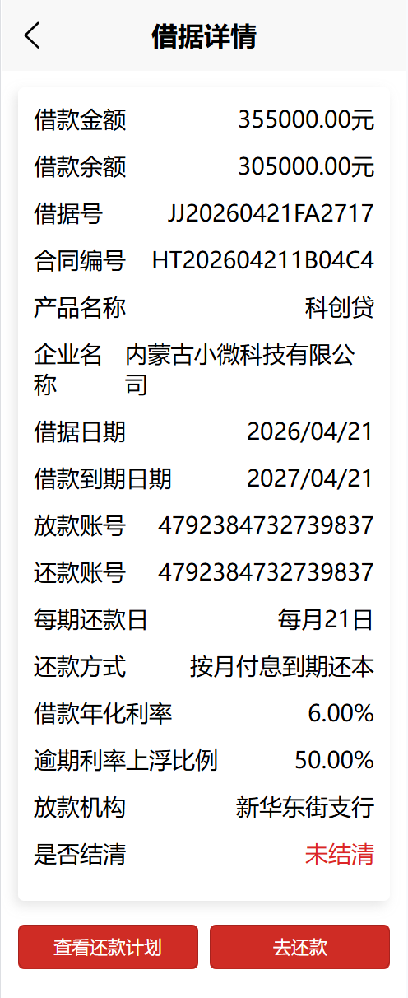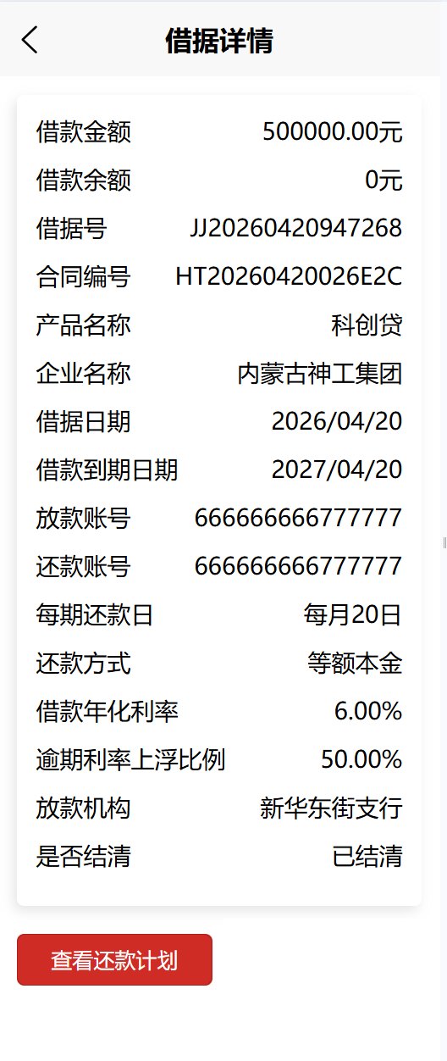
图3.2.3.2-1 图3.2.3.2-2

与外围系统接口交互描述
本功能不涉及外围系统接口交互。借据信息、还款计划信息均由本系统的核算模块通过接口返回而来。

查看还款计划

需求功能描述
用户登录后进入“我的”模块，进入“我的贷款”页面，点开某一条借据信息，查看该借据信息的详情，在借据详情页查看还款计划。

功能使用者
面向已经借款成功的企业用户。

业务操作流程
1、进入方式：用户成功登录后，点击“我的”->“我的贷款”->借据信息->借据详情信息页面->“查看还款计划”，打开还款计划页面（图3.2.3.3-1）。

界面描述
具体设计见原型图。
1、页面布局：
- 顶部：返回按钮、“还款计划”标题。
- 中部：还款计划列表的展示区域。
- 列表表头为：期数、应还日期、还款总金额（单位元）、状态（分为待还款和已还款两种）。
- 期数，显示框，为借据还款的具体每一期的期数。
- 应还日期，显示框，日期格式2026/04/15，指的是该笔期数对应的每月还款日期。
- 还款总金额，显示框，为当期应还的本金+利息，单位元。
- 状态，显示框，如果该期已还清，显示“已还款”，如果该期未还清，显示“未还款”。
- 底部：
- 无
2、字段要求：
无。

业务规则
1、还款计划页面（图3.2.3.3-1）展示该笔借据所有的期数的信息。
2、点击某一期的记录，可以展示该期的应还本金的金额、应还利息的金额（图3.2.3.3-2），应还本金+应还利息=当期还款总金额，单位元。鼠标点击哪一期，就显示对应的这一期的应还本金的金额、应还利息的金额，没点击的默认不显示。
进入还款计划页面（图3.2.3.3-1）默认不显示应还本金的金额、应还利息的金额。
3、左上角返回按钮“<”返回到借据详情页面（图3.2.3.2-1）。

界面原型
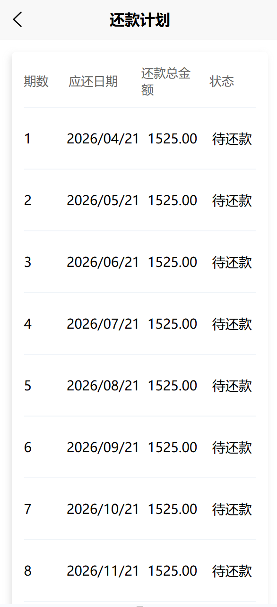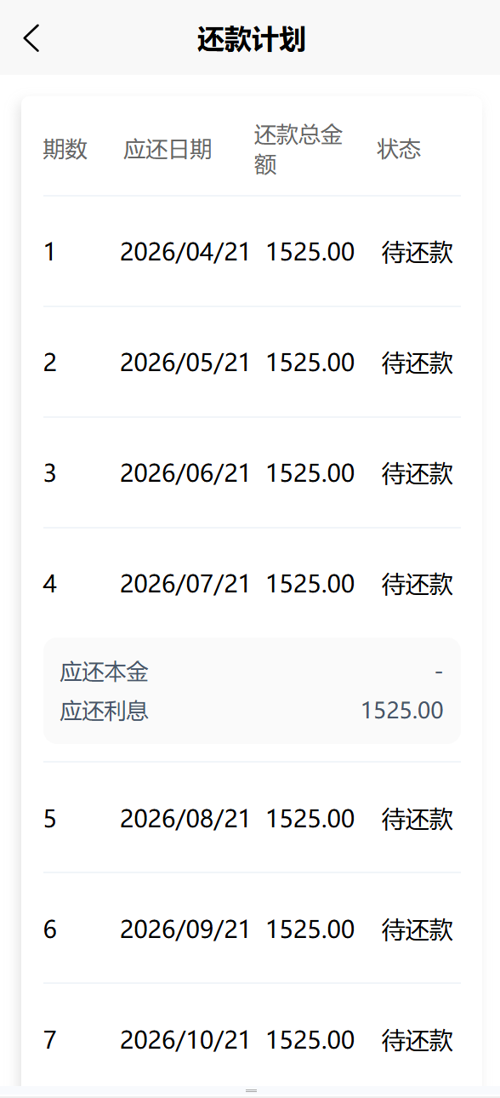
图3.2.3.3-1 图3.2.3.3-2

与外围系统接口交互描述
本功能不涉及外围系统接口交互。借据信息、还款计划信息均由本系统的核算模块通过接口返回而来。

还款申请

需求功能描述
用户登录后进入“我的”模块，进入“我的贷款”页面，点开某一条借据信息，查看该借据信息的详情，在借据详情页进行还款申请。

功能使用者
面向已经借款成功、且需要还款的企业用户。

业务操作流程
1、进入方式：用户成功登录后，点击“我的”->“我的贷款”->借据信息->借据详情信息页面->点击“去还款”按钮，打开还款申请页面（图3.2.3.4-1）。

界面描述
具体设计见原型图。
1、页面布局：
- 顶部：返回按钮、“去还款”标题。
- 中部：借据明细信息展示区域。
- 借据编号，显示框。
- 客户名称，显示框。
- 发放日期，显示框，日期格式为2026/04/15，指的是借据生成成功的日期。
- 到期日，显示框，日期格式2026/04/15，指的是借据到期日期。
- 剩余本金，单位元，显示框。
- 剩余利息，单位元，显示框。
- 应还总额，单位元，显示框。
- 本次还款金额，单位元，输入框，要求输入7位整数，默认字体提示“请输入本次还款金额”。
- 底部：
- 按钮“还款试算”。
- 按钮“确认还款”
2、字段要求：
- 无。

业务规则
1、输入的还款金额，不能超过应还总额。
2、应还总额=剩余本金+剩余利息的金额之和。
3、如果还款金额没有输入，给出提示“请填写本次还款金额”（图3.2.3.4-2）。
4、左上角返回按钮“<”返回到借据详情页面（图3.2.3.2-1）。
5、“确认”按钮即将进入法定代表人手机验证码验证页面以及法定代表人人脸识别验证页面，只有两个验证通过后，还款申请的提交功能才算提交成功。

界面原型
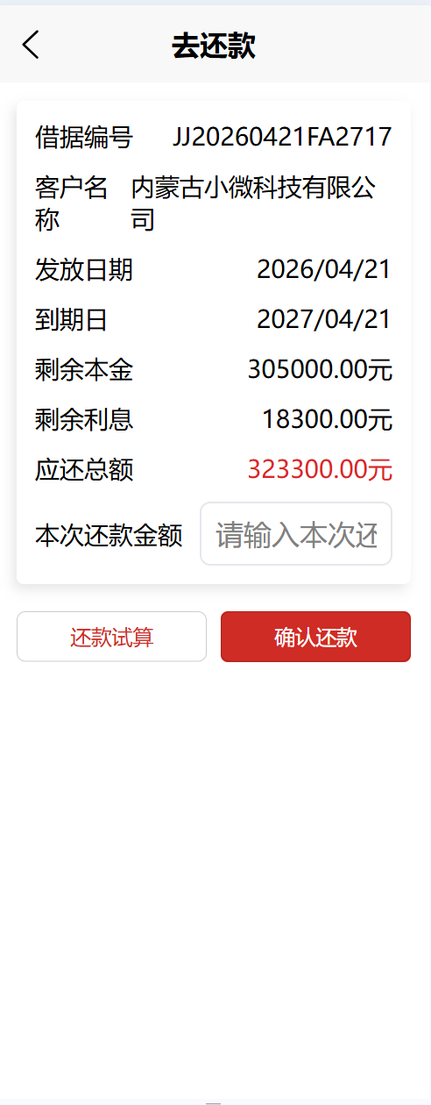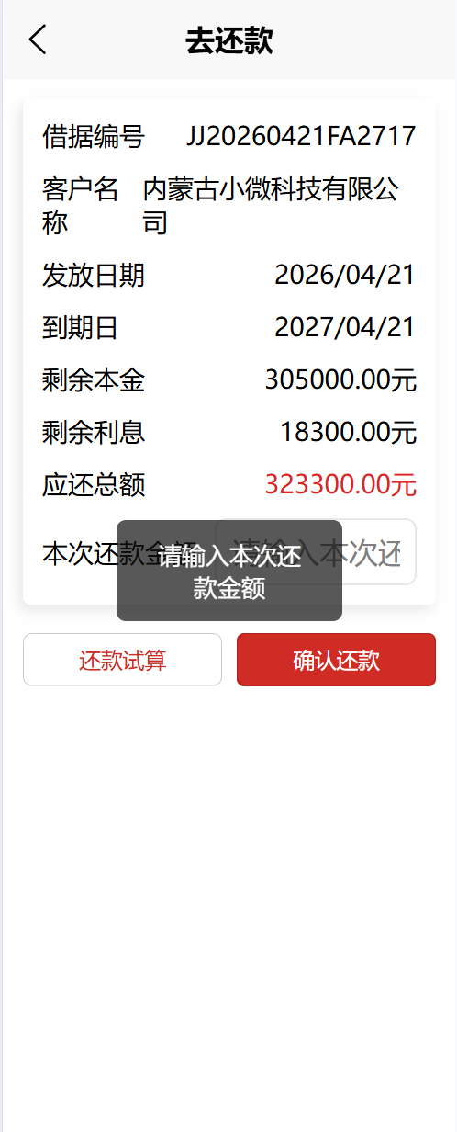
图3.2.3.4-1 图3.2.3.4-2

与外围系统接口交互描述
本功能不涉及外围系统接口交互。但是需要将还款申请接口发送到本系统的核算模块，核算模块将通过接口返回该笔借据新的还款计划，如果还清了，则返回是否还清标志。

还款申请法人手机验证码校验

需求功能描述
本功能面向企业用户，提供在小程序端还款申请，在还款申请时，需要验证企业法定代表人人脸识别以及法定代表人手机号验证码核验，确定操作为企业自主行为且身份核验通过后，方可进行还款。
本功能描述的是法定代表人手机号验证码核验功能。

功能使用者
面向已经借款成功、且需要还款的企业用户。

业务操作流程
1、进入方式：用户成功登录后，点击“我的”->“我的贷款”->借据信息->借据详情信息页面->点击“去还款”按钮，打开还款申请页面（图3.2.3.4-1），填写还款金额，点击“确认还款”，进入到法人手机号验证页面（图3.2.3.5-1）。

界面描述
具体设计见原型图。
1、手机号为企业法定代表人的手机号，该手机号为绑定企业时录入的手机号。
2、验证码必输校验，且为6位纯数字。

业务规则
1、用户获取验证码的手机号必须为正确的法定代表人的手机号。
2、用户点击“获取验证码”按钮，系统发送验证码。
3、发送验证码的页面（图3.2.3.5-1），输入正确的验证码，点击“下一步”后，系统会校验验证码的准确性，如果正确，进入人脸识别环节，如果不正确，给出提示。
4、验证码有效时间60秒，按钮支持倒计时读秒显示，60秒倒计时后失效，用户可再次获取验证码。
5、如果验证码没有输入，则“下一步”时，给出提示“请输入验证码。
6、如果验证码输入不正确，给出提示“验证码错误”。
7、短信验证码发送内容为：您本次还款申请的验证码为：160890。请勿向他人泄露验证码，谨防陌生人索要此验证码诈骗。
8、左上角“<”为返回按钮，返回到还款申请页面（图3.2.3.4-1）。

界面原型
图3.2.3.5-1

与外围系统接口交互描述
本功能调用短信服务平台短信发送和接收验证接口。

还款申请法人人脸识别

需求功能描述
本功能面向企业用户，提供在小程序端还款申请，在还款申请时，需要验证企业法定代表人人脸识别以及法定代表人手机号验证码核验，确定操作为企业自主行为且身份核验通过后，方可进行还款。
本功能描述的是企业法定代表人人脸识别核验功能。

功能使用者
面向已经借款成功、且需要还款的企业用户。

业务操作流程
1、进入方式：用户成功登录后，点击“我的”->“我的贷款”->借据信息->借据详情信息页面->点击“去还款”按钮，打开还款申请页面（图3.2.3.4-1），填写还款金额后，点击“确认还款”，进入到法人手机号验证页面（图3.2.3.5-1），在手机号验证通过后，进入人脸识别页面（图3.2.3.6-1）。

界面描述
具体设计见原型图，身份证件上传、核验和人脸识别为腾讯核验组件服务，页面风格和布局以腾讯提供的核验服务页面为准。
1、页面布局：
- 顶部：返回按钮、"法人代表身份核验"标题。
- 中部：表单显示区域。
- 根据不同的步骤，分别显示身份证上传、身份证信息读取、人脸识别拍照等页面。
- 底部：
- 系统统一的导航栏。
2、字段要求：
具体要求按腾讯提供的核验服务来。

业务规则
1、先进行企业法定代表人手机验证码核验，核验通过后，方可进行法定代表人人脸识别核验。人脸识别通过后，企业借款申请即为提交成功。
2、实名认证的协议内容为腾讯身份核验服务自带的协议，不可修改，必须勾选方可进行下一步，见图3.2.3.6 -1和图3.2.3.6-7。
3、左上角返回按钮“<”返回到上一页面。

界面原型
图3.2.3.6-1 图3.2.3.6-2 图3.2.3.6-3
图3.2.3.6-4 图3.2.3.6-5 图3.2.3.6-6

图3.2.3.6-7

与外围系统接口交互描述
本功能调用腾讯身份核验服务。

还款试算

需求功能描述
用户登录后进入“我的”模块，进入“我的贷款”页面，点开某一条借据信息，查看该借据信息的详情，在借据详情页进行还款试算。

功能使用者
面向已经借款成功的企业用户。

业务操作流程
1、进入方式：用户成功登录后，点击“我的”->“我的贷款”->借据信息->借据详情信息页面->点击“还款”按钮，展示还款试算结果页面（图3.2.3.7-1）。

界面描述
具体设计见原型图。
1、页面布局：
- 顶部：返回按钮、“去还款”标题。
- 中部：借据明细信息展示区域。
- 借据编号，显示框。
- 客户名称，显示框。
- 发放日期，显示框，日期格式为2026/04/15，指的是借据生成成功的日期。
- 到期日，显示框，日期格式2026/04/15，指的是借据到期日期。
- 剩余本金，单位元，显示框。
- 剩余利息，单位元，显示框。
- 应还总额，单位元，显示框。
- 本次还款金额，单位元，输入框，要求输入整数，长度7位，默认字体提示“请输入本次还款金额”。
- 底部：
- 按钮“还款试算”。
- 按钮“确认还款”
2、字段要求：
- 无。

业务规则
1、在还款试算前，需要先输入本次还款金额，还款金额不能超过应还总额。
2、如果本次还款金额不输入，不允许试算，同时提示“请输入本次还款金额”（图3.2.3.7-3）。
3、试算成功后，给出提示“试算成功”，显示试算结果（图3.2.3.7-1和图3.2.3.7-2）。
4、试算结果按列表展示，列表上部分展示汇总数据本次归还本金、本次归还利息均为本次的本金或者利息的总额。试算后的剩余本金=借款余额=本次归还本金。
试算结果下部分为新的还款计划的列表，表头分别为期数、应还日期、应还利息、总额、状态，其中总额=应还本金+应还利息，单位均为元。
5、左上角返回按钮“<”返回到借据详情页面（图3.2.3.2-1）。

界面原型
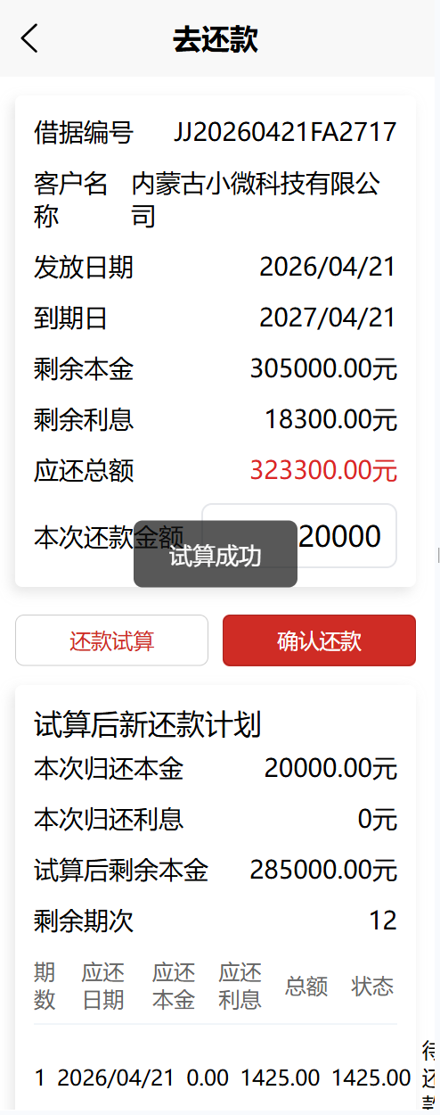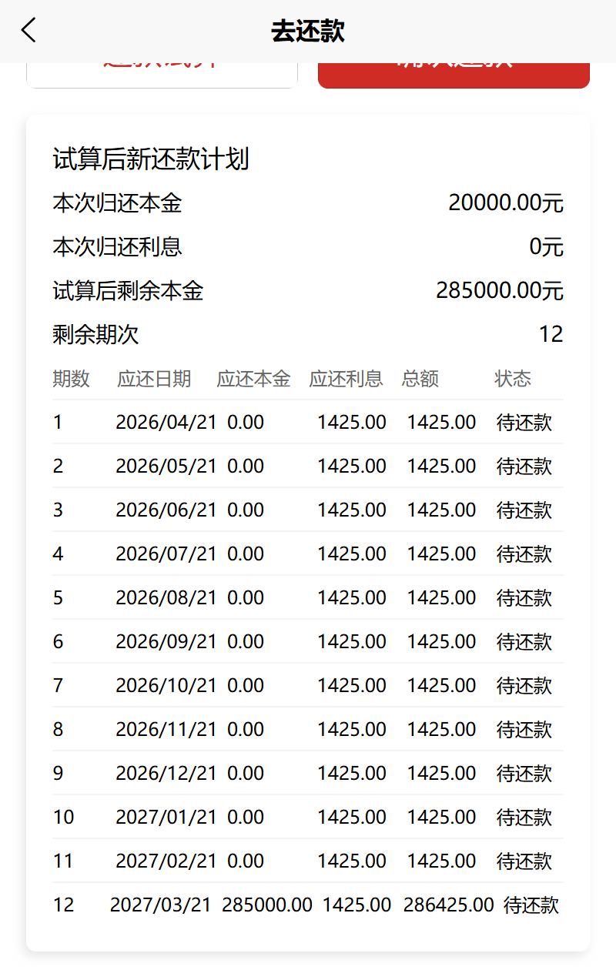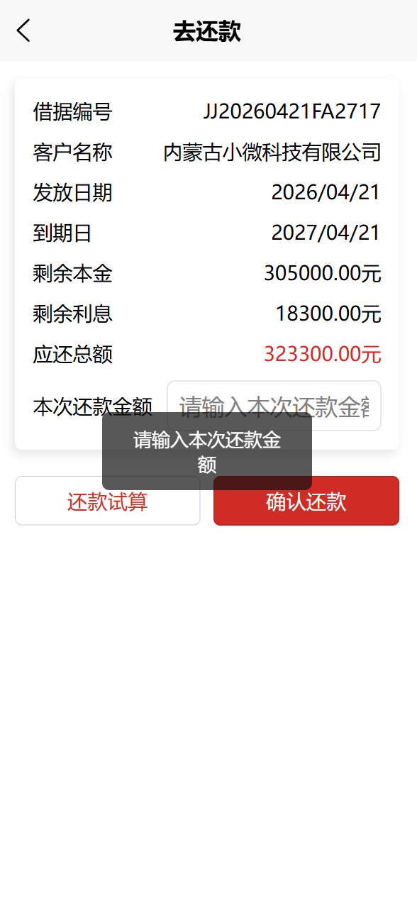
图3.2.3.7-1 图3.2.3.7-2 图3.2.3.7-3

与外围系统接口交互描述
本功能不涉及外围系统接口交互。但是需要调用本系统的核算模块，核算模块将通过接口返回输入试算本次还款金额后，该笔借据新的还款计划。

我的企业

企业信息列表展示

需求功能描述
用户登录后进入“我的”模块，打开“我的企业”功能，该页面展示用户添加绑定的企业信息，此页面用于用户添加绑定企业，只有绑定企业后，才可以发起基于默认的关联企业的融资申请，查看企业的授信额度、申请记录以及放还款，这些操作均以企业ID作为关联标识进行数据的展示和业务操作。用户不仅可在“我的企业”进行企业绑定，还可以切换默认的关联企业。

功能使用者
面向已经注册登录的企业用户，已经添加绑定企业的用户。

业务操作流程
1、进入方式：用户成功登录后，点击“我的”->“我的企业”进入页面。

界面描述
具体设计见原型图。
1、页面布局：
- 顶部：返回按钮、"我的企业"标题。
- 中部：表单显示区域。
- 添加企业按钮。
- 企业名称，显示框。
- 统一社会信用代码，显示框。
- 法人代表姓名，显示框。
- 法人代表证件号，显示框。
- “切换关联”按钮。
- 关联状态，显示框
- 底部：
- 无内容。
2、字段要求：
- 关联状态为绿色字体。

业务规则
1、登录账号在绑定企业信息展示页面（图3.2.4.1-1）可以绑定多个企业。
2、多个企业按照关联时间排序，即最近添加的企业在最上方展示。
3、如果企业数量多于一屏，支持上下滚动。

界面原型
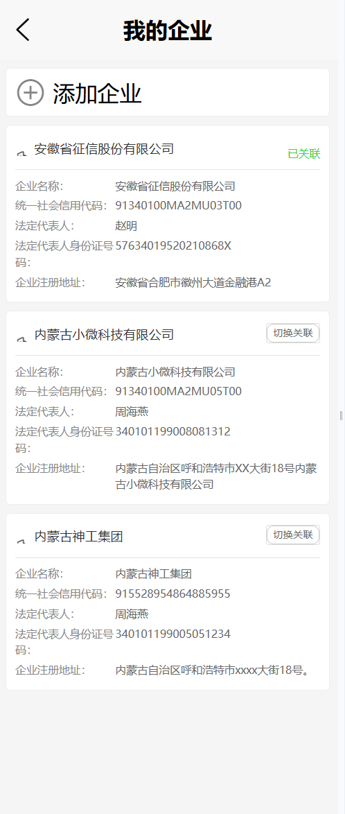
图3.2.4.1-1

与外围系统接口交互描述
本功能不涉及外围系统接口交互。

企业信息切换

需求功能描述
用户登录后进入“我的”模块，打开“我的企业”功能，该页面展示用户添加绑定的企业信息，用户绑定的企业存在多条记录时，可以切换默认的关联企业。

功能使用者
面向已经注册登录的企业用户，已经添加绑定企业的用户。

业务操作流程
1、进入方式：用户成功登录后，点击“我的”->“我的企业”进入页面，点击“切换关联”按钮，可以切换默认关联的企业。

界面描述
具体设计见原型图。

业务规则
1、账号只能关联一个企业，关联的企业显示在最上面一行，同时关联状态为绿色字体“已关联”。
2、账号可以点击绑定的其他企业后的“切换关联”按钮，切换关联企业名称，切换成功后，提示“切换成功”（图3.2.4.2-1）。
3、如果账号只添加了一个企业，默认该企业为关联企业，关联状态显示“已关联”。如果账号添加了第二个甚至多个企业，则最近一个添加成功的企业自动切换为“关联企业”。

界面原型
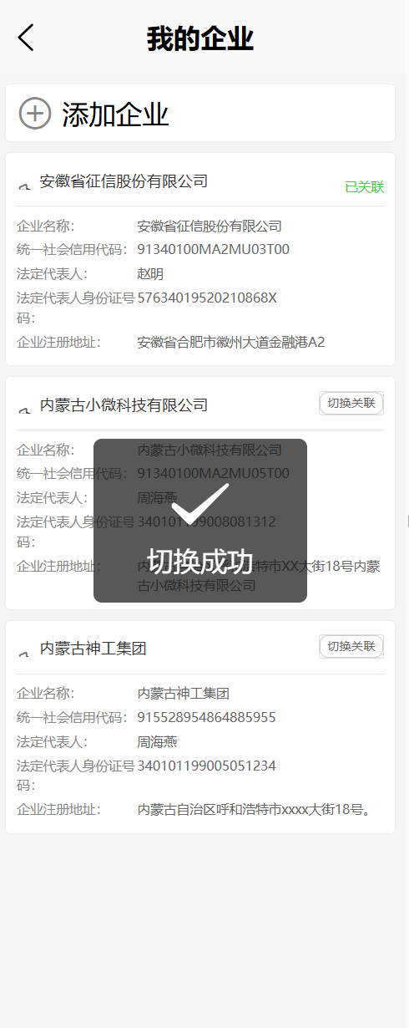
图3.2.4.2-1

与外围系统接口交互描述
本功能不涉及外围系统接口交互。

添加企业信息

需求功能描述
用户登录后进入“我的”模块，打开“我的企业”功能，该页面展示用户添加绑定的企业信息，首次登录用户，需要在此页面添加关联企业后才能显示关联企业信息，否则显示暂无关联企业数据。

功能使用者
面向已经注册登录的企业用户。

业务操作流程
1、进入方式：用户成功登录后，点击“我的”->“我的企业”进入页面，点击“添加企业”按钮，进入到添加企业页面（图3.2.4.3-1），添加用户与企业的关联关系。

界面描述
具体设计见原型图。
1、企业名称、法人姓名、身份证号、手机号为必填输入框，其中身份证号、手机号为该企业的法定代表人的身份证号和手机号。
企业名称长度25个汉字。
法人姓名长度25个汉字。
身份证号长度18位字符。
手机号长度11位纯数字。
企业注册地址长度50个汉字。
2、统一社会信用代码、企业注册地址为系统根据企业名称输入完成之后，自动带出来在页面上显示。

业务规则
1、账号只能关联一个企业，关联的企业显示在最上面一行，同时关联状态为绿色字体“已关联”。
2、账号可以点击绑定的其他企业后的“切换关联”按钮，切换关联企业名称。
3、企业注册地址不需要用户输入，系统后台抓取工商库信息后，展示在页面中，并在添加企业信息成功时，写入数据库中。
4、添加企业信息，除本章节需要填写企业基本信息外，还需要法定代表人手机验证码核验和法定代表人人脸识别核验，核验通过后才算添加成功。
添加企业页面（图3.2.4.3-1）的“提交”提交时，下一步为法定代表人手机验证码核验和法定代表人人脸识别核验，核验功能另起章节表述需求。
5、一个账号可以添加绑定多个企业，一个企业可以被多个账号添加绑定。
6、一个账号不允许绑定多次重复绑定相同统一社会信用代码的企业，否则在添加企业页面（图3.2.4.3-1）提交时，给与提醒“该企业已被本账号添加，请勿重复”。
7、企业名称、法人姓名、身份证号、手机号如果不填，不允许提交，同时提示“请输入XXXXX” （XXXXX为没有输入的字段名），提示内容见图3.2.4.3-2到图3.2.4.3-5。
8、统一社会信用代码和企业注册地址不需要企业输入，企业名称输入完之后，回车键或者换行时，系统根据输入的企业名称自动查询该企业的统一社会信用代码和企业注册地址并显示在页面中。
9、用户填写完信息后点“提交”按钮时，一是系统后台连工商库进行企业名称、法定代表人姓名、法定代表人身份证号三要素进行一致性校验，校验通过允许提交，校验不通过给出提示“企业名称与法定代表人姓名和证件号校验不通过，请确认”；二是系统后台调用法人二要素校验接口，进行法定代表人姓名和法定代表人手机号校验，校验通过允许提交，校验不通过给出提示“法定代表人手机号校验不通过，请确认”。

界面原型
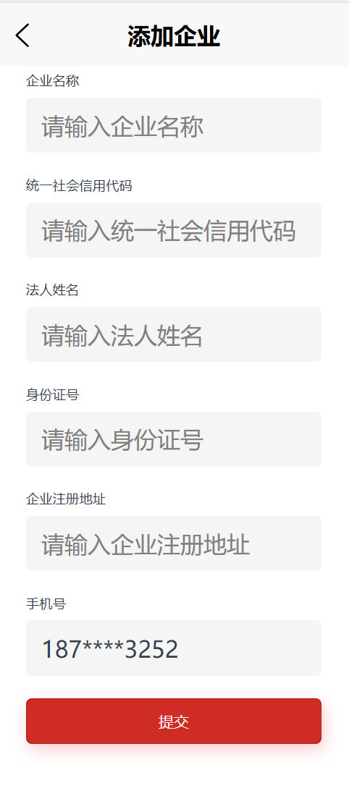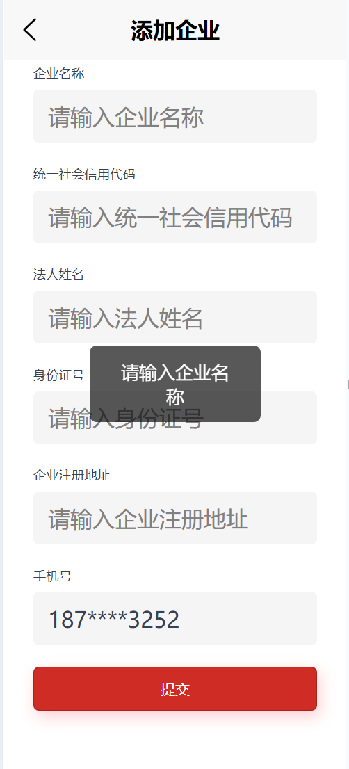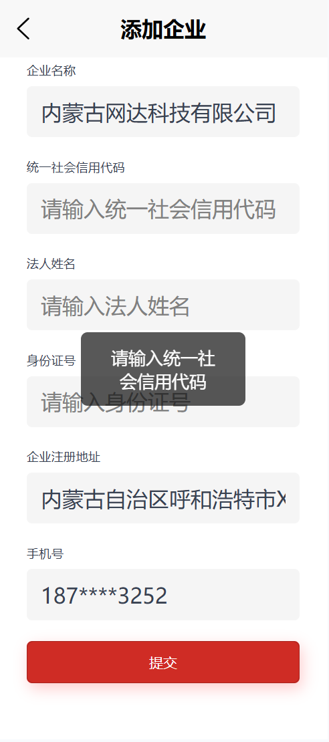
图3.2.4.3-1 图3.2.4.3-2 图3.2.4.3-3
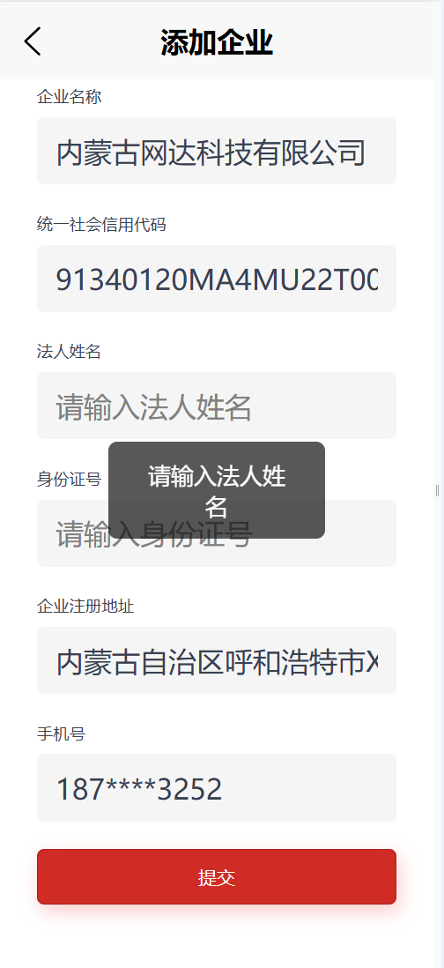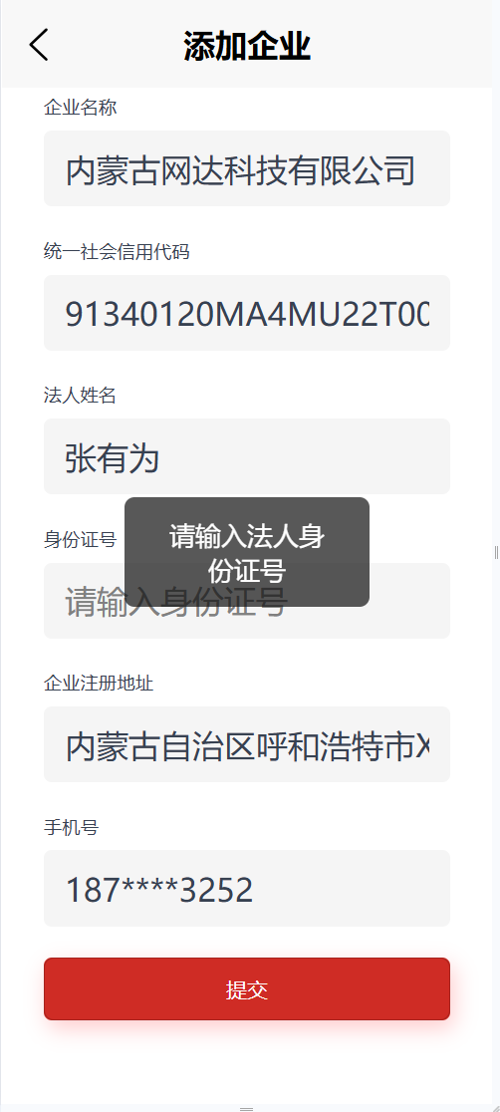
图3.2.4.3-4 图3.2.4.3-5

与外围系统接口交互描述
本功能调用工商库企业三要素核验（企业名称、法定代表人姓名、法定代表人身份证号）接口。
本功能调用企业法定代表人二要素核验（法定代表人姓名和法定代表人手机号）接口。

法人手机验证码校验

需求功能描述
用户登录后进入“我的”模块，打开“我的企业”功能，该页面展示用户添加绑定的企业信息，用户点击“添加企业”按钮，填写企业正确的信息后，对企业法定代表人手机号进行验证码校验，确保添加的企业获得该企业法定代表人手机号验证通过。

功能使用者
面向已经注册登录的企业用户。

业务操作流程
1、进入方式：用户成功登录后，点击“我的”->“我的企业”进入页面，点击“添加企业”按钮，在添加企业信息页面(图3.2.4.3-1)填写企业信息后，提交后跳转到法定代表人手机验证码校验环节。

界面描述
具体设计见原型图。
1、注册页面（图3.1.2.1-1）中，输入的手机号必须校验11位纯数字且开头为数字“1”。
2、验证码必输校验，且为6位纯数字。
3、图3.2.4.4-1中的企业名称和法定代表人手机号为上个页面（图3.2.4.3-1）填写提交后带过来的，在验证码验证页面（图3.2.4.4-1）的企业名称和手机号不需要用户填写。

业务规则
1、用户获取验证码的手机号必须为正确的法定代表人的手机号。
2、“获取验证码”按钮，必须在添加企业页面（图3.2.4.3-1）输入手机号之后点获取。
3、“获取验证码”按钮触发给登录手机号发送验证码，验证码有效时间60秒，按钮支持倒计时读秒显示，60秒倒计时后失效，用户可再次获取验证码。
4、如果验证码正常发送，则给出提示“验证码已发送”。
5、如果验证码没有发送，则提交时，给出提示“请输入验证码。
6、如果验证码输入不正确，给出提示“验证码错误”。
7、短信验证码发送内容为：您本次添加企业的验证码为：160890。请勿向他人泄露验证码，谨防陌生人索要此验证码诈骗。
8、验证码校验通过后，允许用户提交到下一步人脸识别环节。

界面原型
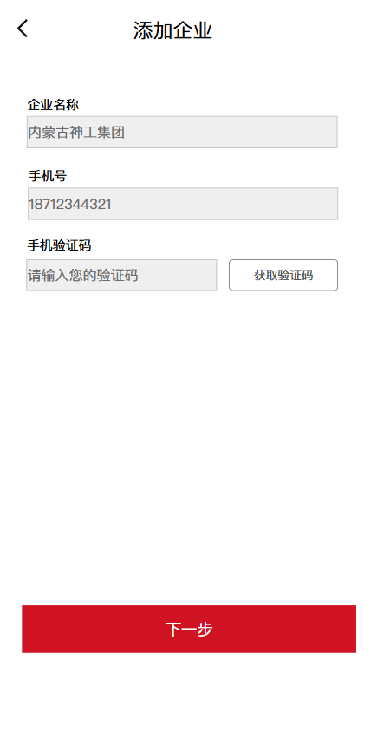
图3.2.4.4-1

与外围系统接口交互描述
本功能调用短信服务平台短信发送和接收验证接口。

法人人脸识别

需求功能描述
用户登录后进入“我的”模块，打开“我的企业”功能，该页面展示用户添加绑定的企业信息，用户点击“添加企业”按钮，填写企业正确的信息后，并在企业法定代表人手机号验证码核验通过后，进入到本章节进行法定代表人人脸识别核验，核验通过后，添加企业信息才算添加成功。

功能使用者
面向已经注册登录的企业用户。

业务操作流程
1、进入方式：用户成功登录后，点击“我的”->“我的企业”进入页面，点击“添加企业”按钮，在添加企业信息页面(图3.2.4.3-1)填写企业信息后，提交后跳转到法定代表人手机验证码核验环节，法定代表人手机验证码核验通过后，进入到法定代表人人脸识别环节。

界面描述
具体设计见原型图，身份证件上传、核验和人脸识别为腾讯核验组件服务，页面风格和布局以腾讯提供的核验服务页面为准。
1、页面布局：
- 顶部：返回按钮、"身份核验"标题。
- 中部：表单显示区域。
- 根据不同的步骤，分别显示身份证上传、身份证信息读取、人脸识别拍照等页面。
- 底部：
- 系统统一的导航栏。
2、字段要求：
具体要求按腾讯提供的核验服务来。

业务规则
1、在绑定企业信息展示页面（图3.2.4.1-1），人脸识别核验通过后，该企业出现在企业信息展示页面中。
2、实名认证的协议内容为腾讯身份核验服务自带的协议，不可修改，必须勾选方可进行下一步，见图3.2.4.5-1和图3.2.4.5-7。
3、左上角返回按钮“<”返回到上一页面。
4、核验完成后页面（图3.2. 4.5-8），点击返回，返回到用户登录成功后的页面（图3.1.1.2-6）。

界面原型
图3.2.4.5-1 图3.2.4.5-2 图3.2.4.5-3
图3.2.4.5-4 图3.2.4.5-5 图3.2.4.5-6

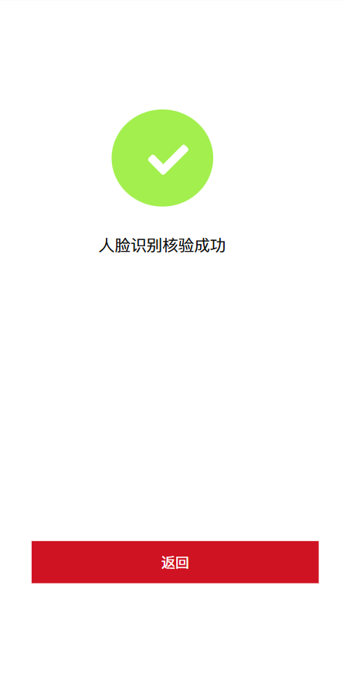
图3.2.4.5-7 图3.2.4.5-8

与外围系统接口交互描述
本功能调用腾讯身份核验服务。

申请进度
本模块展示的是企业融资申请的所有记录以及申请进度状态。

申请进度查询

需求功能描述
用户登录后进入“我的”模块，进入“申请进度”页面，该页面展示企业融资申请后的申请进度信息。

功能使用者
面向已经发起融资申请的企业用户。

业务操作流程
1、进入方式：用户成功登录后，点击“我的”->“申请进度”进入进度查询页面。

界面描述
具体设计见原型图。
1、页面布局：
- 顶部：返回按钮、“贷款进度查询”标题。
- 中部：查询条件和查询结果显示区域。
- 查询条件，输入框，长度5个汉字，可以根据产品名称查询记录。
- 搜索，按钮。
- 申请产品名称，显示框。
- 申请时间，显示框，时间格式，本系统时间格式统一显示同一种格式。
- 申请金额，显示框，单位元。
- 底部：
- 无内容。
2、字段要求：
- 无。

业务规则
1、进度显示列表（图3.2.5.1-1）显示信息为该账号关联的企业申请的融资进度信息，没有关联的企业融资进度信息不展示。
2、左上角返回按钮“<”返回到登录成功页面（图3.1.1.2-1）。
3、点击“搜索”按钮，可以根据输入的产品名称进行查询。

界面原型
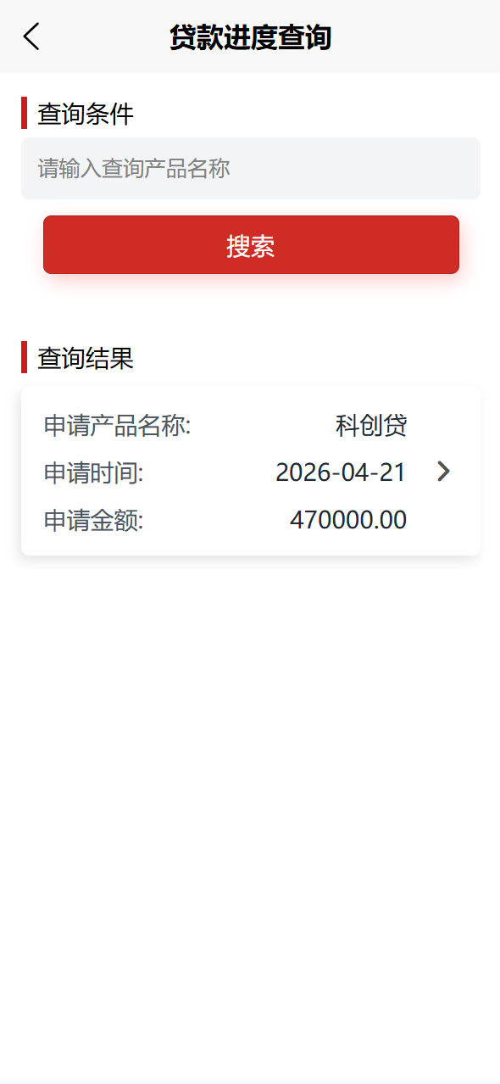
图3.2.5.1-1

与外围系统接口交互描述
本功能不涉及外围系统接口交互。

申请进度审批详情

需求功能描述
用户登录后进入“我的”模块，进入“申请进度”页面，可以看到所有申请的融资进度记录，并查看进度的审批详情。

功能使用者
面向已经发起融资申请的企业用户。

业务操作流程
1、进入方式：用户成功登录后，点击“我的”->“申请进度”进入进度查询页面->点击进度记录，进入进度审批详情页面。

界面描述
具体设计见原型图。
1、页面布局：
- 顶部：返回按钮、“贷款进度查询”标题。
- 中部：查询结果显示区域。
- 联系人，显示框。
- 申请日期，显示框，时间格式，本系统时间格式统一显示同一种格式。
- 申请金额，显示框，单位元。
- 申请期限，显示框。
- 还款方式，显示框。
- 申请状态，显示框，分为三种：审批中、审批通过、审批不通过，蓝色字体显示。
- 审批额度，显示框，单位元。
- 审批利率（年化），显示框。
- 所属机构，显示框，显示管户支行。
- 机构联系方式，显示框，显示管户支行联系电话。
- 底部：
- 无内容。
2、字段要求：
- 无。

业务规则
1、左上角返回按钮“<”返回到申请进度查询页面（图3.2.5.1-1）。

界面原型
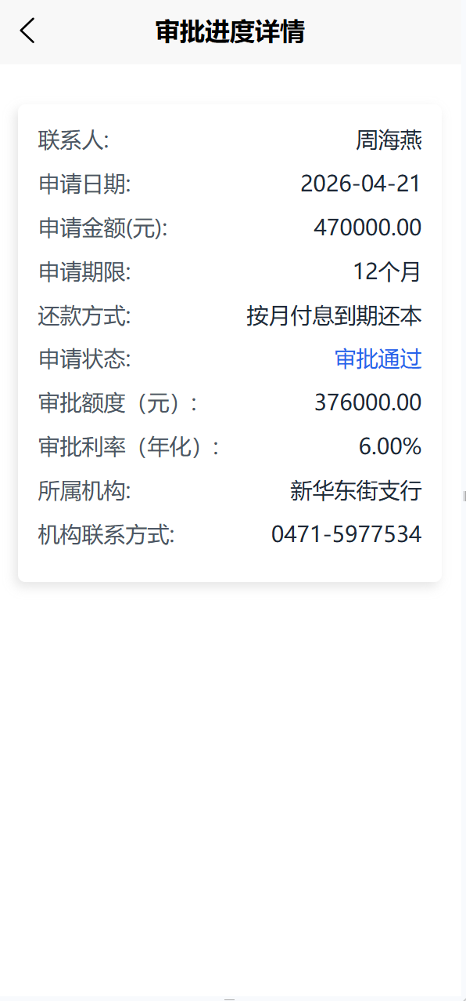
图3.2.5.2-1

与外围系统接口交互描述
本功能不涉及外围系统接口交互。

首页
首页是面向最终用户的重要入口，也是企业进行产品营销、推广和宣传的途径，同时，首页是用户进行产品申请的途径，首页展示了银行的轮播图、线上产品列表，企业可以通过底部导航栏访问首页导航、产品导航、个人中心“我的”导航。

首页

需求功能描述
用户访问小程序端，打开的第一个页面为首页，首页主要展示宣传轮播图、营销推广的线上产品，后期内蒙古银行根据规划如果需要丰富功能（如新闻、公告、帮助手册、金融知识宣讲等），再进一步实现功能支撑。

功能使用者
未注册游客身份和已注册的企业用户均可访问首页。

业务操作流程
1、进入方式：用户通过搜索本系统的小程序端或扫描小程序端二维码，进入首页。

界面描述
具体设计见原型图。
1、页面布局：
- 顶部：banner图。
- 中部：产品展示区域。
- 热门产品，显示标题。
- “查看更多”按钮。
- 每一个产品的宣传要素，包括产品名称、最高额度、最低年利率等，为显示框。
- 每个产品右侧有“立即申请”按钮。
- 底部：
- 导航栏，三个：首页、产品、我的。
2、字段要求：
- 最低年利率为金色字体，年利率的值字体稍大。
- 最高额度的值字体稍大加粗。
- 立即申请按钮为红色底色白色字体。

业务规则
1、首页banner图要支持多个图片轮播，支持手动左右显示其他图片。如果多张图片轮播时，支持自动轮播，自动轮播间隔5秒。
2、“查看更多”按钮，跳转到导航栏产品那一栏，即产品展示页面（图3.4.1-1）。
3、“立即申请”按钮，跳转的是产品详情介绍页面（图3.4.1-2）。
4、下方导航栏可切换，点击“首页”切换到首页页面（图3.3.1-1），点击“产品”切换到产品展示页面（图3.4.1-1），点击“我的”，切换到等待登录的页面（图3.1.1.1-1）。
切换到哪个导航栏，该导航栏的字体和图标变为红色，没有切换的依然保持黑色。

界面原型
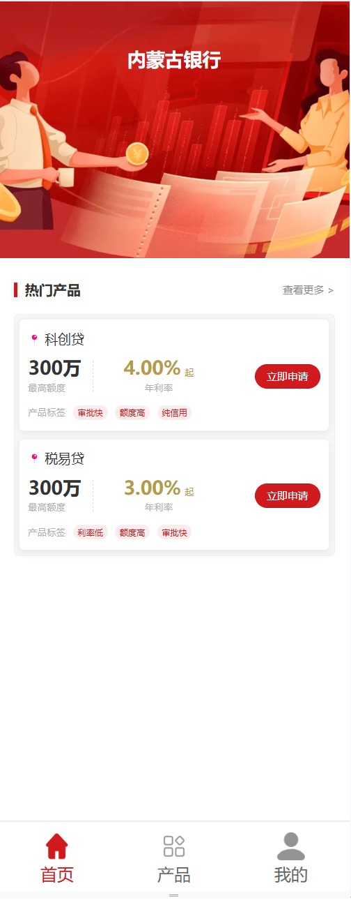
图3.3.1-1

与外围系统接口交互描述
本功能不涉及外围系统接口交互。

产品
首页是面向最终用户的重要入口，也是企业进行产品营销、推广和宣传的途径，同时，首页是用户进行产品申请的途径，首页展示了银行的轮播图、线上产品列表，企业可以通过底部导航栏访问首页导航、产品导航、个人中心“我的”导航。

产品列表及介绍信息展示

需求功能描述
产品列表和介绍信息，主要是面向用户，展示内蒙古银行需要营销推广的企业级线上信贷产品，用户可以查看产品基本信息以及更详细的介绍信息。

功能使用者
未注册游客身份和已注册的企业用户均可访问。

业务操作流程
1、进入方式1：用户通过搜索本系统的小程序端或扫描小程序端二维码，进入首页->点击热门产品中的“查看更多”，跳转到产品列表页面（图3.4.1-1）。
2、进入方式2：用户通过搜索本系统的小程序端或扫描小程序端二维码，进入首页->点击底部导航栏的“产品”，打开产品列表页面（图3.4.1-1）。
3、进入方式3：用户通过搜索本系统的小程序端或扫描小程序端二维码，进入首页->点击热门产品中右侧的“立即申请”，打开产品详情介绍页面（图3.4.1-2）。

界面描述
具体设计见原型图。
1、产品列表页面布局：
- 顶部：产品搜索输入框(长度5个汉字)及搜索按钮，搜索按钮为图标（放大镜样式）。
- 中部：产品展示区域。
- 列表展示多个产品，如果产品过多，可上下滚动展示。
- 每一个产品的宣传要素，包括产品名称、最高额度、最低年利率等，为显示框。
- 每个产品右侧有“查看详情”按钮。
- 底部：
- 导航栏，三个：首页、产品、我的。
2、产品列表字段要求：
- 最低年利率为金色字体，年利率的值字体稍大。
- 最高额度的值字体稍大加粗。
- “查看详情”按钮为红色底色白色字体。
3、产品详情介绍页面布局：
- 顶部：产品详情标题。
- 中部：产品介绍区域。
- 产品介绍以及介绍的具体内容。
- 产品特色以及特色的具体内容。
- 每个产品右侧有“查看详情”按钮。
- 底部：
- 按钮“立即申请”。
2、产品详情介绍字段要求：
- 按UI设计风格来。
- 产品详情介绍页面的打底图片见设计图。

业务规则
1、产品列表页中（图3.4.1-1），产品搜索输入框默认显示：请输入产品名称，灰色字体，输入状态定位时不显示该默认内容。
2、产品列表页中（图3.4.1-1），放大镜样式的搜索按钮点击后，可根据输入内容查询产品，并展示查询结果，如果无数据，则下方产品列表中显示：暂无数据。
3、产品列表页中（图3.4.1-1），每个产品右侧的“查看详情”按钮，跳转到产品详情介绍页面（图3.4.1-2）。
4、产品详情介绍页面（图3.4.1-2）中，“立即申请”按钮，跳转到融资申请填写页面（图3.4.2-1），但是跳转时需要判断用户是否登录，如果没有登录则直接跳转到登录页面（图3.1.1.2-1）。
“立即申请”按钮的更多判断规则见下一“融资产品申请”章节。
5、下方导航栏可切换，点击“首页”切换到首页页面（图3.3.1-1），点击“产品”切换到产品展示页面（图3.4.1-1），点击“我的”，切换到等待登录的页面（图3.1.1.1-1）。
当前处于导航栏“产品”中。
6、产品详情介绍页面（图3.4.1-2）中左上角的返回按钮“<”返回到产品列表页（图3.4.1-1）。

界面原型
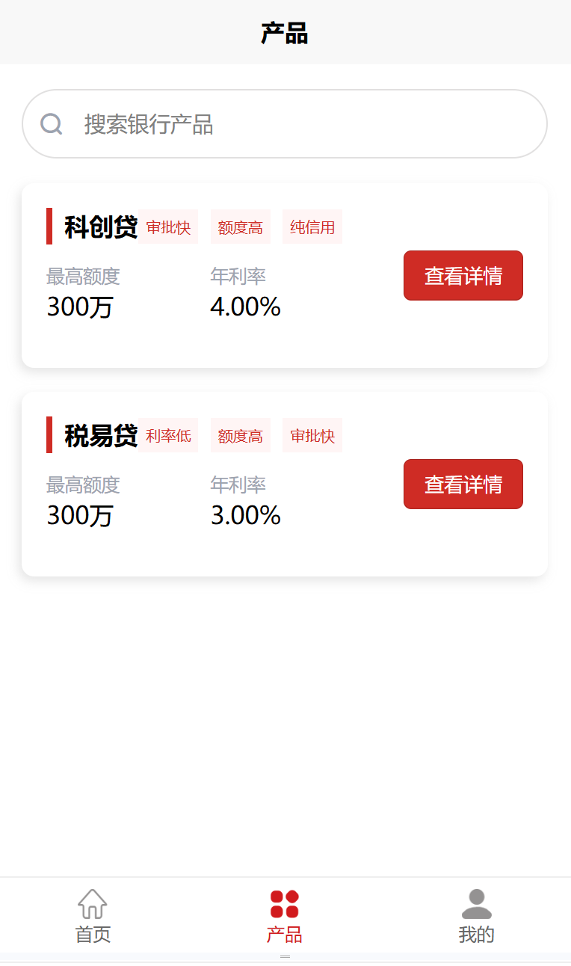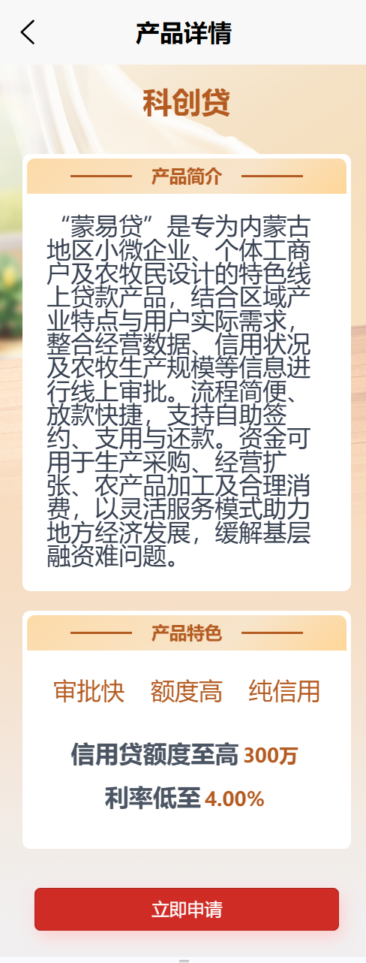
图3.4.1-1 图3.4.1-2

与外围系统接口交互描述
本功能不涉及外围系统接口交互。

融资产品申请

需求功能描述
用户在注册后、身份实名认证后以及绑定企业信息（企业信息身份认证完成）后，提供融资产品申请发起功能。

功能使用者
已注册、已实名认证、已成功绑定企业的企业用户。

业务操作流程
1、进入方式：用户通过搜索本系统的小程序端或扫描小程序端二维码，进入首页或进入“产品”导航栏->进入产品详情介绍信息->通过“立即申请”发起融资申请。

界面描述
融资产品申请填写的页面为图3.4.2-4，具体设计见原型图。
1、页面布局：
- 顶部：贷款申请、返回“<”按钮。
- 中部：企业客户基本信息展示和借款信息填写区域。
- 借款人，显示框，无需填写，系统自动显示默认关联企业信息。
- 统一社会信用代码，显示框，无需填写，系统自动显示默认关联企业信息。
- 联系人，显示框，无需填写，系统自动显示当前登录账号实名认证时解析的姓名。
- 联系人手机号，显示框，无需填写，系统自动显示当前登录账号。
- 产品类型，显示框，无需填写，系统显示用户在产品详情页面带过来的产品名称。
- 申请金额，输入框，单位元,长度7位整数，只允许输入10000的整数倍，字段有小字提示“申请金额为10000元的整数倍”。
- 申请期限，下拉单选框，有两个值：12个月、6个月。
- 还款方式，下拉单选框，有3个值：按月付息到期还本，等额本金、等额本息。
- 信用信息查询及报送授权书，单选勾选框，《信用信息查询及报送授权书》为蓝色字体，并可跳转到查看授权书具体内容的页面。
- 底部：
- “下一步”按钮。
2、字段要求：
- “申请金额为10000元的整数倍”中的10000元为金色字体。

业务规则
1、从产品详情介绍页面（图3.4.1-2）跳转到融资申请信息填写页面（图3.4.2-4），跳转时进行判断：
（1）账号是否登录？如果没有登录，给出提示（未登录，请先登录）并跳转到账号登录页面（图3.4.2-1）；
（2）账号是否实名身份认证？如果没有认证，则给出弹出框提示“当前功能需先完成实名认证，是否前往认证？”（图3.4.2-2），弹出框点击取消时依然留在产品详情介绍页面不动，弹出框点击“确定”时跳转到个人信息实名认证页面（图3.2.1.2-4）。
（3）账号是否绑定企业信息？如果没有绑定，则给出弹出框提示“请先添加并绑定企业后再申请贷款”（图3.4.2-3），弹出框点击“确定”后跳转到添加企业页面（图3.2.4.3-1）。
上述3条判断全部为“是”则跳转到融资申请信息填写页面。
2、“下一步”按钮点击时，进行申请金额、申请期限、还款方式为必选项的判断，判断如果金额不填写，给出提示“请输入申请金额”（图3.4.2-6）。申请期限默认为12个月，还款方式默认按月付息到期还本。
判断成功通过后“下一步”按钮跳转到信息填写的确认页面（图3.4.4-1）。
3、“信用信息查询及报送授权书”默认不勾选，不勾选状态下“下一步”按钮为灰色不可点击状态（图3.4.2-4），只有授权书勾选后，“下一步”按钮为红色可点击状态（图3.4.2-5）。
4、融资申请信息填写页面（图3.4.2-4）左上角“<”返回按钮返回到产品详情介绍页面（图3.4.1-2）。

界面原型
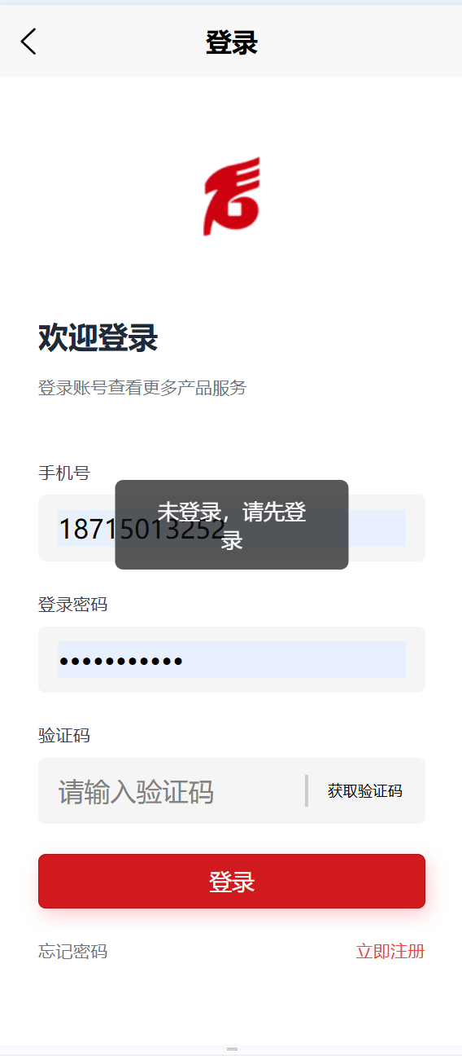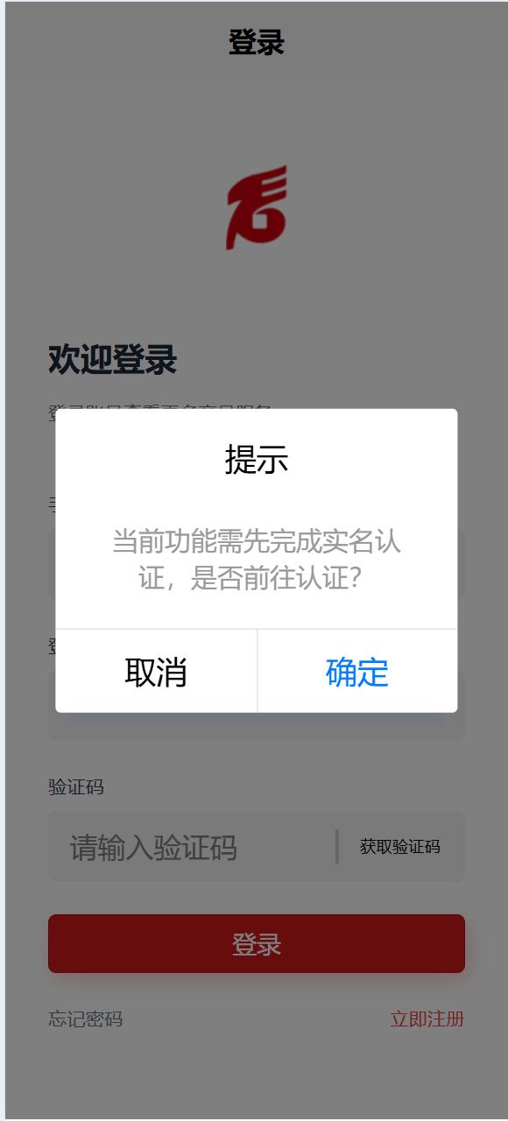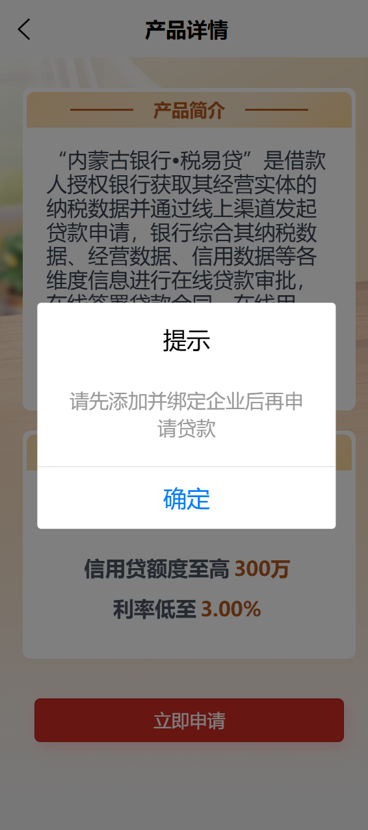
图3.4.2-1 图3.4.2-2 图3.4.2-3
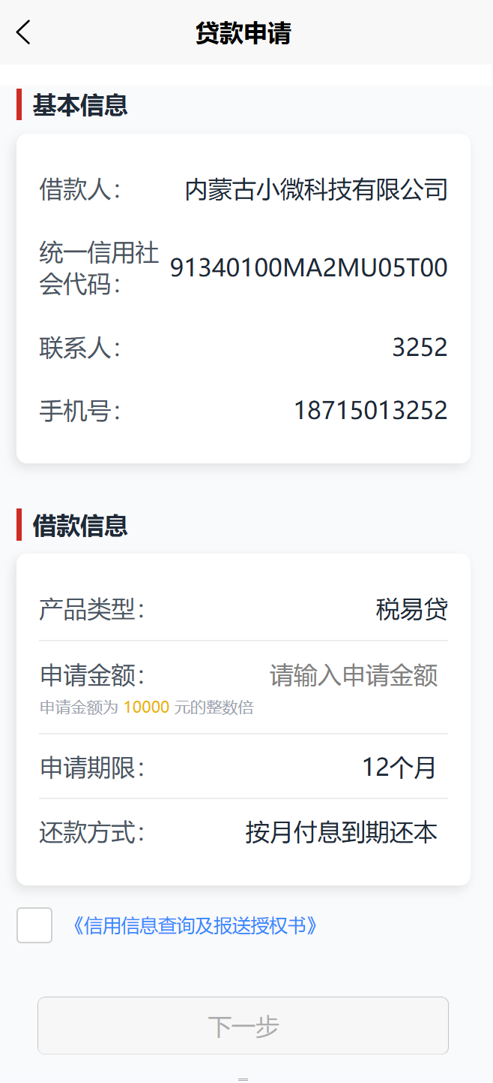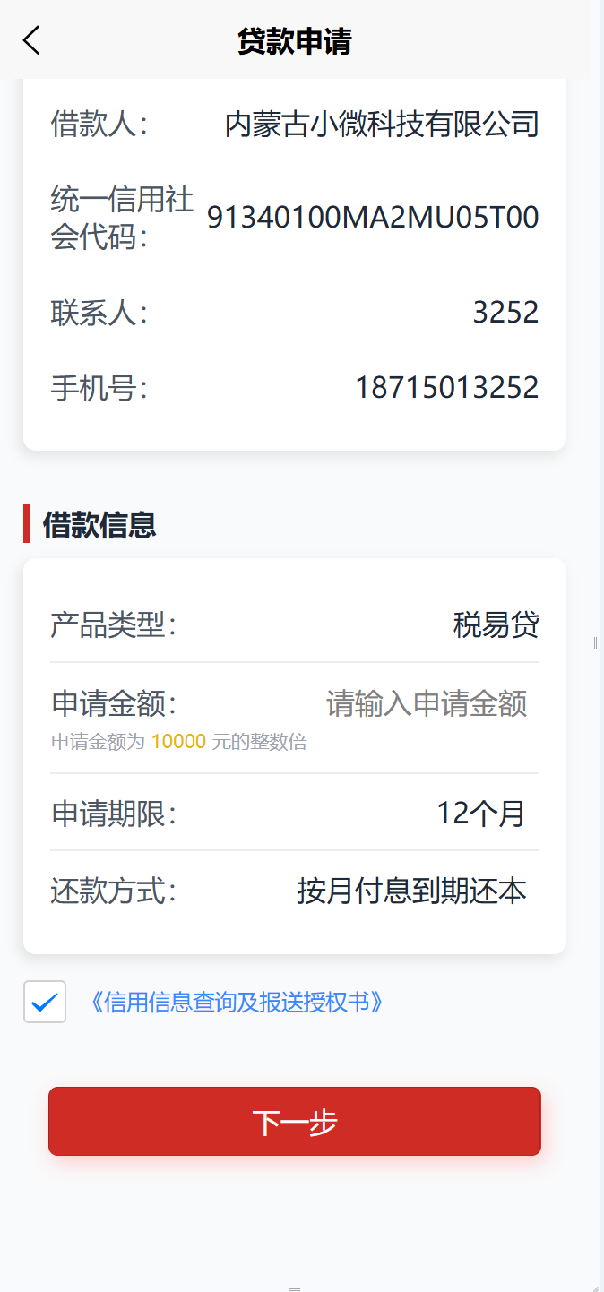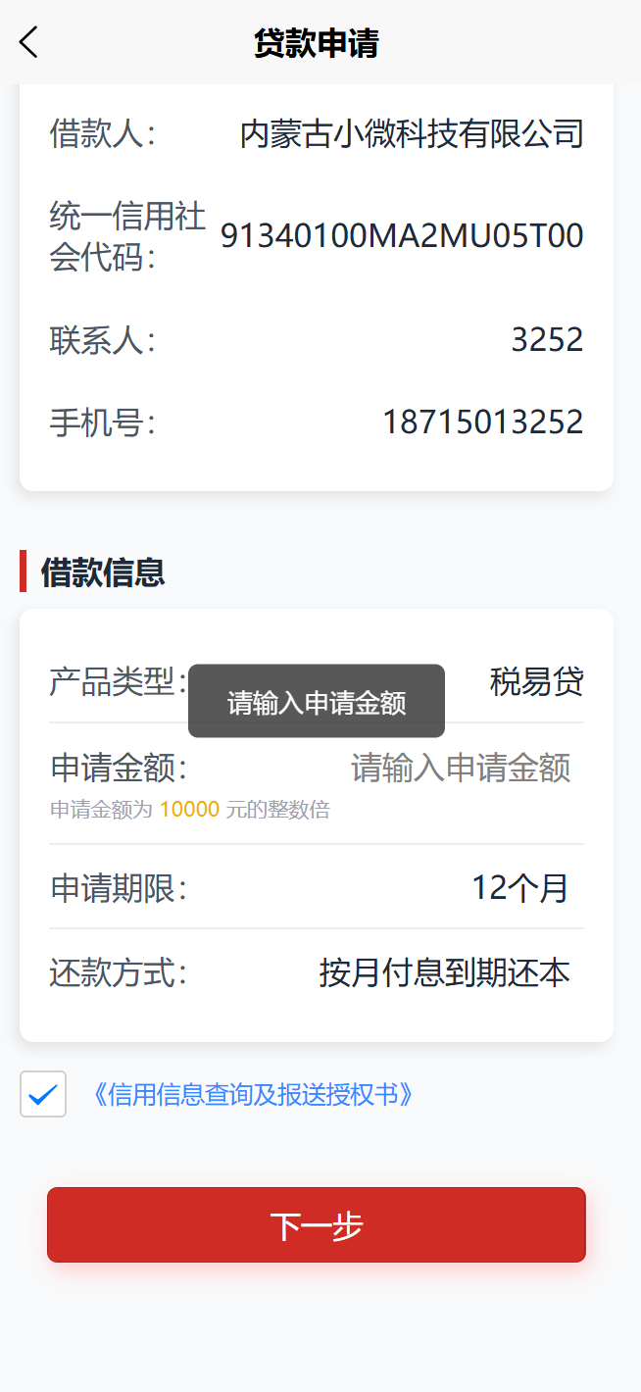
图3.4.2-4 图3.4.2-5 图3.4.2-6

与外围系统接口交互描述
本功能不涉及外围系统接口交互。

融资申请授权书查看

需求功能描述
用户发起融资申请时，在融资申请过程中，需要进行信用信息的查询和报送授权，只有授权后方可进行申请。

功能使用者
已注册、已实名认证、已成功绑定企业的企业用户。

业务操作流程
1、进入方式：用户申请相应的信贷产品，申请过程中，在融资信息填写页面（图3.4.2-4）通过点击查看《信用信息查询和报送授权书》而跳转过来。

界面描述
具体设计见原型图。
1、页面布局：
- 顶部：返回“<”按钮，信用信息查询和报送授权书。
- 中部：授权书内容展示区域。
- 文本显示内容，按照内蒙古银行提供的文本模板配置。
- 底部：
- 无。
2、字段要求：
- 授权书的产品名称、企业名称、统一社会信用代码为变量，系统填充。

业务规则
1、授权书的产品名称为系统自动填充内容，数据取自企业办理的产品名称。授权书中的企业名称、统一社会信用代码为系统自动填充内容，数据取自账号默认关联的企业信息。
5、用户在阅读授权书内容后，通过授权书内容页面（图3.4.3-1）左上角的“<”返回按钮，返回到融资申请信息填写页面（图3.4.2-4）并自动打上勾选框。

界面原型
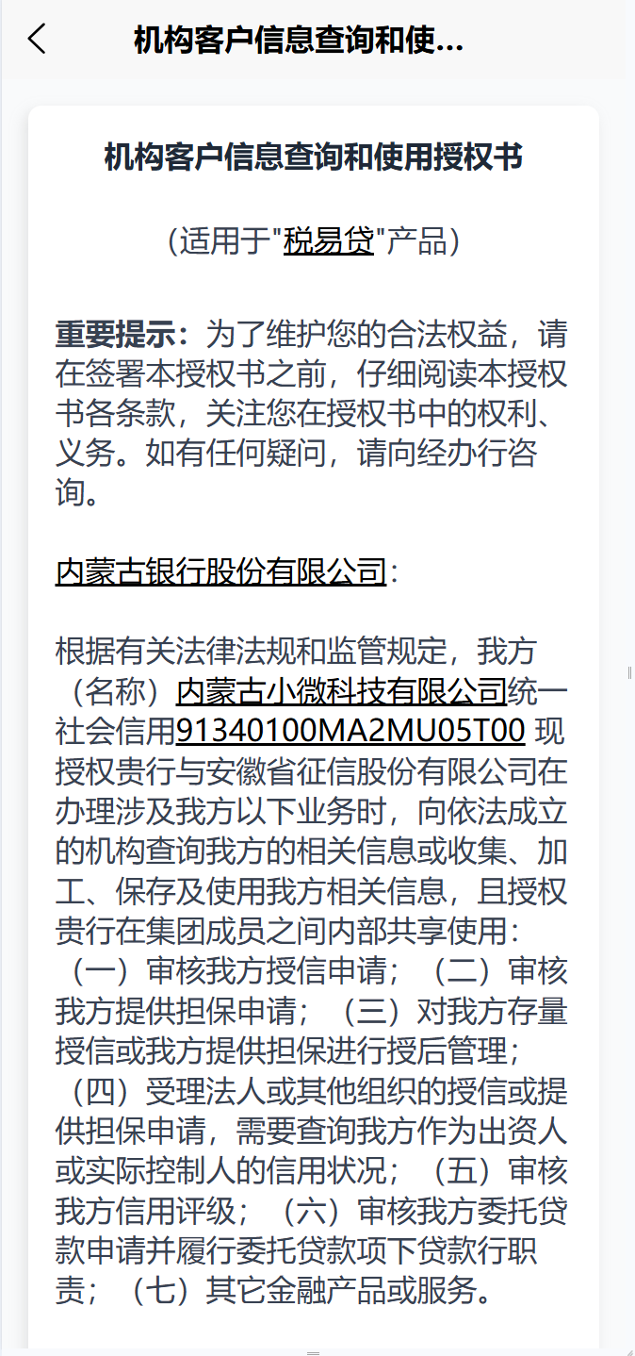
图3.4.3-1

与外围系统接口交互描述
本功能不涉及外围系统接口交互。

融资申请提交

需求功能描述
用户发起融资申请时，在融资申请过程中，填写完融资申请信息，勾选信用信息的查询和报送授权后，进行融资申请的提交。

功能使用者
已注册、已实名认证、已成功绑定企业的企业用户。

业务操作流程
1、进入方式：用户申请相应的信贷产品，申请过程中，在融资信息填写页面（图3.4.2-4）填写完成必填的信息，并勾选《信用信息查询和报送授权书》后提交，提交后进入到融资申请信息确认页面（图3.4.4-1）。

界面描述
具体设计见原型图。
1、页面布局：
- 顶部：返回“<”按钮，“确认信息”标题。
- 中部：客户信息和申请填写信息的展示区域。
- 借款人，显示框。
- 统一社会信用代码，显示框。
- 联系人，显示框。
- 联系人手机号，显示框。
- 产品类型，显示框。
- 申请贷款金额，显示框。
- 申请贷款期限，显示框。
- 还款方式，显示框。
- 底部：
- “提交”按钮。
2、字段要求：
无。

业务规则
1、申请确认的信息如借款人、统一社会信用代码等，与融资申请时填写的内容一致。
2、申请贷款金额单位是元，红色字体显示。
3、融资申请信息确认页面（图3.4.4-1）左上角“<”返回按钮，返回到融资申请信息填写页面（图3.4.2-4）
4、点击“提交”按钮，成功受理（图3.4.4-3），融资记录保存到系统中，作为融资受理记录，传递给后续的额度审批、模型审批等操作。
5、点击“提交”按钮进行判断，如果该企业存在额度有效的记录（额度有效的标志是已经发起了一笔在额度有效期内且合同已经签署完成的授信审批记录），不允许再次发起申请，系统拒绝时给出提示（图3.4.4-2）。
6、图3.4.4-2和图3.4.4-3中，“返回主页”按钮跳转到首页，“查看申请进度”按钮跳转到申请进度展示页面（图3.2.5.1-1）。

界面原型
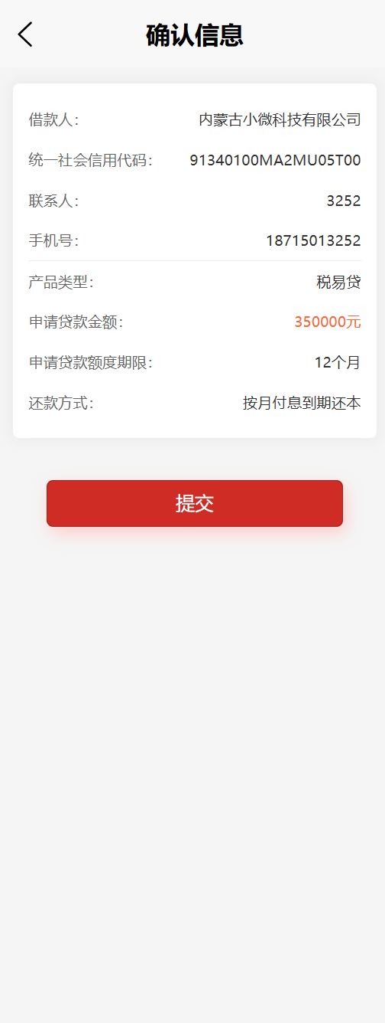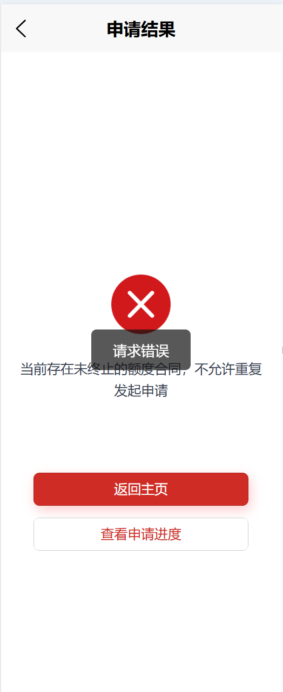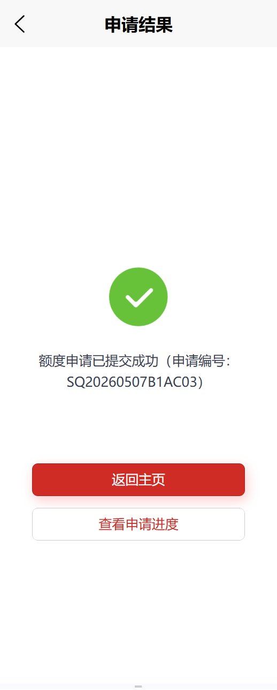
图3.4.4-1 图3.4.4-2 图3.4.4-3

与外围系统接口交互描述
本功能不涉及外围系统接口交互。

业务风险控制（必须包含）
详细说明业务风险所造成的影响、范围和控制因素等
风险点 | 风险类型 | 影响范围 | 影响程度 | 控制因素 | 其他说明

预期用户描述（可选）
详细描述需求中涉及的组织机构和角色，划定角色职责。
用户 | 所属部门 | 用户特点

非功能需求（必须包含）
本部分的子节仅是举例，具体情况业务经理可根据实际情况添加相关子节例如，兼容性需求、可移植性需求、安全性需求方面等等。

业务量说明
详细说明本软件项目需求中所包含的主要业务活动的操作数量统计和支持同时并发的最大交易数。需要从以下三个方面分析:
- 业务在今后3-5年的发展规划:
- 考虑一定的余量;
- 不同类型业务的发展:
业务量:每种业务的单位交易笔数(或单位时间操作数、点击数)估计，业务预期增长量情况分析。需要考虑峰值点的增长情况。估算值最好是一个包含最大最小值的区间。

用户量说明
详细描述说明用户的类型和预期数量的估算。从两方面进行分析:
- 用户在今后3-5年的发展趋势:
- 考虑一定的余量:
- 不同类型业务的发展:
用户数量估算参考模板：

用户/角色名 | 用户类型 | 用户数量 | 预期增长

系统服务时限说明
描述支持业务的软件系统必须正常运行的时间段、交易处理的时间要求、业务处理周期等。
系统服务时间说明:说明系统以每周为单位的服务时间段，如每周2*7、12*7(6:00-18:00)等。

信息安全需求
描述支持业务的软件系统数据备份机制、敏感信息保护机制、安全防护机制、数据加密机制、高可用机制等。
详细描述系统数据备份的方式和周期，以及RT0/RP0目标，敏感信息的保护措施，如页面展示时的关键信息隐藏、数据库存储及日志打印时的处理手段，描述安全防护的措施包括通讯加密、数字签名、网络隔离等，描述数据加密机制包括使用的加密算法、加密流程(软加密、硬加密)，密码复杂度、初始密码设置等。

自定义章节（可选）
针对业务需求中的特殊之处，如果在本模板的前面章节中不适合进行说明业务需求书的编写者可以在本部分中进行单独描述。本部分的章节名称、结构和主要内容均为自定义说明。

外围接口

短消息服务

监管报送
涉及报送给哪些系统或哪些监管部门、报送方式、报送数据范围、报送字段、报送时间要求等。

附件（可选）
列出所用的附件
